# # 一、C++基础

## ## 基本语法

### ### 引用&指针

**#### 引用和指针的区别？**

引用和指针都是在C++中用来处理内存地址的概念，主要区别有：

**1）本质**：引用是别名，指针是地址；**内存**：引用不会分配内存区域，指针会分配内存区域；**操作符：**使用引用则可以直接像访问对象本身一样访问，使用指针时通过->操作符来访问指针所指向的对象；**参数传递：**引用会做类型检查，指针不会；

**2）初始化：**引用必须在定义时初始化，不能为空，须始终指向一个对象，而指针可以在任何时候初始化，可以为空指针不指向任何对象。**改变：**引用一旦和某个对象绑定就不再改变，指针可以在运行时改变其所指向的值；

**3）使用场景：**引用通常用于参数传递和返回值，而指针通常用于动态内存分配和数组操作。

**####** **指针参数传递和引用参数传递区别？**

**1）指针参数传递：**指针参数传递本质上是值传递，它所传递的是一个地址值。值传递过程中，被调函数的形式参数作为被调函数的局部变量处理，不会影响主调函数的实参变量的值（形参指针变了，实参指针不会变）；

**2）引用参数传递：**引用参数传递过程中，被调函数对形参的任何操作都会影响主调函数中的实参变量。

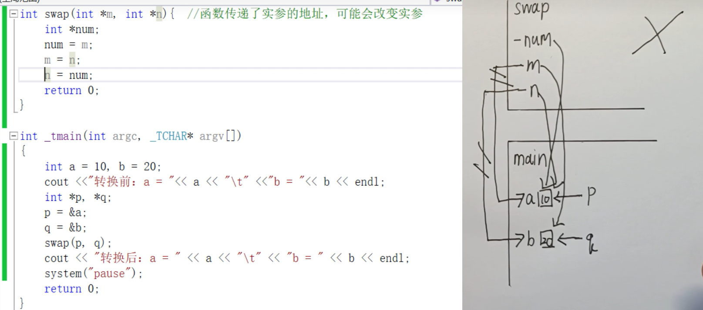

**#### 野指针是什么？如何避免野指针？**

**1）野指针定义：**指向内存被释放的内存或者没有访问权限的内存的指针。

**2）野指针成因：**1、指针变量没有被初始化；2、指针操作超越了变量的作用范围；3、指针p被free或者delete之后，没有置为NULL；

**3）避免方法**：对指针进行初始化，将指针初始化为NULL或用已有合法可访问内存地址初始化；指针用完后释放内存，将指针赋NULL；

**#### 空指针、野指针、内存泄露、内存溢出问题**

**1）空指针：**指针变量未被初始化或者赋值为 NULL，在使用该指针时会导致程序崩溃或者出现未知行为。

**2）野指针：**指针变量被赋值为一个未知的地址或者已经被释放的地址，使用该指针会导致程序崩溃或者出现未知行为。

**3）内存泄露：**指程序在运行过程中分配了内存空间，但是在使用完毕后；没有将其释放，导致系统的可用内存不断减少，最终导致程序崩溃或者系统崩溃。

**4）内存溢出：**指程序在申请内存时，申请的内存空间超过了系统所能提供的最大内存空间，导致程序崩溃或者系统崩溃。

**#### 函数指针与指针函数定义？**

**1）函数指针：int (*f)(int x，int y)** 函数指针是指向函数的指针变量，本身是**指针**变量，正如用指针变量可指向整型变量、字符型、数组一样，函数指针只不过是指向函数的指针。

**2）指针函数：int* f(int x, int y)**指针函数是指返回值是指针的函数，本质上是一个函数。函数都有返回类型（如果不返回值则为无值型），只不过指针函数返回类型是某一类型指针。

### ### static相关

**#### C 和 C++ static 中的作用**

**1、修饰非类：**

**1）static修饰普通变量，即全局静态变量：**普通全局变量和 static 全局静态变量都为静态存储方式。普通全局变量的作用域是整个源程序，当一个源程序由多个源文件组成时，普通全局变量在各个源文件中都是有效的；静态全局变量则限制了其作用域，即只在定义该变量的源文件内有效，在同一源程序的其它源文件中不能使用它。

**2）static 修饰局部变量，即局部静态变量:** 局部静态变量**只能被初始化一次**。与全局静态变量不同的是静态局部变量的作用域仅限于**函数内部**，作用域与函数内部的局部变量相同。实际上局部静态变量同样也存储在静态存储区，因此其生命周期贯穿于整个程序运行期间。

**3）修饰普通函数：** static函数限制函数的作用域，仅可在定义该函数的文件内部调用 ；

**2、修饰类：**

**1）修饰成员变量，即静态成员变量：在类内进行声明，在类外进行初始化，**在类外进行初始化的时候不要出现 static 关键字和 private、public、protected 访问规则。 **静态成员变量特点：**a.相当于类域中的全局变量，被类所有对象所共享，包括派生类的对象，且只能该变量只能被初始化一次，不能在类的构造函数中对静态成员变量进行初始化；b.静态成员变量**可以作为成员函数的参数**，而普通成员变量不可以；c.静态数据成员的类型可以是所属类的类型，而普通数据成员的类型只能是该类类型的指针或引用。

**2）修饰成员函数:** a.静态成员函数里面的变量也必须是静态成员变量，不能调用非静态成员变量或者非静态成员函数，因为静态成员函数没有 this 指针。b. 静态成员函数不能声明成虚函数（virtual）、const 函数和 volatile 函数；c. 静态成员函数实际上是一个全局函数,不依赖一个类的对象，而属于类，不创建对象也可调用。普通成员函数依赖一个类的对象,也就是它有一个隐藏的调用参数（this）指针,必须指向一个类的对象。（a.由于static修饰的类成员属于类，不属于对象，因此static类成员函数是没有this指针的，this指针是指向本对象的指针。正因为没有this指针，所以static类成员函数不能访问非static的类成员，只能访问 static修饰的类成员；b.static成员函数不能被virtual修饰，static成员不属于任何对象或实例，所以加上virtual没有任何实际意义；静态成员函数没有this指针，虚函数的实现是为每一个对象分配一个vptr指针，而vptr是通过this指针调用的，所以不能为virtual。

**#### 全局变量和局部变量区别？实现方式？操作系统和编译器是怎么知道的？**

**1）生命周期：**全局变量随主程序创建和创建，随主程序销毁而销毁；局部变量在局部函数内部，甚至局部循环体等内部存在，退出就不存在；

**2）实现方式：**通过声明后全局变量程序的各个部分都可以用到；局部变量只能在局部使用，分配在栈区。

**3）内存分配位置：**全局变量分配在全局数据段并且在程序开始运行的时候被加载。局部变量则分配在堆栈里面 。

**#### 变量的生命周期**

变量分局部变量、全局变量以及静态变量；生命周期指变量从定义到结束整个生命过程。

**1）局部变量**（函数参数与返回值）是在内存栈上定义在函数体内部的变量，定义时默认是随机值，必须给初始化，生命过程随着函数的结束而消亡；

**2）全局变量**是在内存静态存储区一般定义在程序最开始的地方，从定义开始到整个程序结束为止，为整个程序所使用，定义时默认是值为0，生命过程随整个程序的退出而消亡；

**3）static变量**是在内存静态存储区，作用是其生命周期是为整个程序的生命周期，从定义开始到整个C语言程序结束为止；**extern修饰**的变量可以拓展变量的生命周期，延长该变量的生命周期。

**#### C++ 中成员函数能够同时用 static 和 const 进行修饰？**

不可以。1、C++编译器在实现const的成员函数的时候为了确保该函数不能修改类的实例的状态，会在函数中添加一个隐式的参数**const this\***。但当一个成员为static的时候，该函数是没有this指针的。也就是说此时const的用法和static是冲突的。2、两者的语意是矛盾的，statc的作用是表示该函数只作用在类型的静态变量上，与类的实例没有关系，而const的作用是确保函数不能修改类的实例的状态，与类型的静态变量没有关系。

### ### const相关

**#### const关键字**

**1、不考虑类的情况：**

**- const修饰变量：**即const常量，在定义时必须初始化，之后无法更改。

**- const修饰指针：**常量指针与指针常量。

**- const 修饰引用：**即常量引用，常量引用不能直接修改所引用的对象；指向常量的引用用于形参的类型，避免形参的拷贝和值的修改；

**- const修饰非成员函数:**

**修饰参数：**1、对于函数**值传递**的情况，因为参数传递是通过复制实参创建一个**临时变量**传递进函数，函数内只能改变临时变量，但**无法改变实参**，则这个时候无论加不加const对实参不会产生任何影响。2、在引用或指针传递函数调用中，因为传进去的是一个引用或指针，这样函数内部可以改变引用或改变指针所指向的变量，这时const 才是实实在在地**保护了实参所指向的变量**。3、在编译阶段编译器对调用函数的选择是根据实参进行的，**只有引用传递和指针传递**可以用是否加const来重载**；**

**修饰返回值：**值传递方式加const没有价值；指针传递方式int* const fun()没作用，但const int *fun() 与int const *fun()等价实现返回值不可修改目的；引用返回值中返回的引用不能是函数内临时变量的引用。

**2、考虑类的情况：**

**- const修饰类对象：**const修饰的类对象，既不能改变类中的成员变量，也不能调用类中任何非const成员函数，常对象只能调用常成员函数；

**- const修饰类成员变量：**不能在类定义外部初始化，只能通过构造函数初始化列表进行初始化，并且必须有构造函数；如果是const修饰的静态成员变量，因为static修饰的变量属于整个类，而不是对象，不可以在初始化列表的位置进行初始化。

**- const修饰类成员函数：**const对象不可以调用非const成员函数；非const对象都可以调用；不可以改变非mutable（用该关键字声明的变量可以在const成员函数中被修改）数据的值。

**#### C++ 中包含哪几种强制类型转换？他们有什么区别和联系？**

**1、常量转换：const_cast<new_type> (expression)：**const_cast用于强制去掉不能被修改的常数特性，其去除常量性的对象一般为指针或引用。该运算符用来修改类型的const或volatile属性。除了const 或volatile修饰之外， new_type和expression的类型是一样的。常量指针被转化成非常量指针，并且仍然指向原来的对象；常量引用被转换成非常量引用，并且仍然指向原来的对象。

**2、静态转换（编译时检查）：static_cast <new_type> (expression)：** static_cast静态转换相当于C语言中的强制转换，但不能实现普通指针数据（空指针除外）的强制转换，一般用于父类和子类指针、引用间的相互转换。该运算符把expression转换为new_type类型，但没有运行时类型检查来保证转换的安全性。

**3、动态转换（运行时检查）dynamic_cast <****new_type> (expression)：**该运算符把expression转换成new_type类型的对象。new_type必须是类的指针、类的引用或者void；如果new_type是类指针类型，那么expression也必须是一个指针，如果 new_type是一个引用，那么 expression 也必须是一个引用。

**4、reinterpret_cast uint64_t ptr_addr = reinterpret_cast<uint64_t>(ptr)：**在C++语言中，reinterpret_cast主要有几种强制转换用途：将指针或引用转换为一个足够长度的整型、将整型转换为指针或引用类型。

**#### const 和 define 有什么区别？**

**1）功能：**define定义预编译时处理的宏，只是字符串替换，const参与编译运行；

**2）类型检查：**define不会做类型检查，不安全，const拥有类型，会执行相应的类型检查；

**3）内存：**define仅仅是宏替换，不占用内存，而const会占用内存；

**4）效率：**const内存效率更高，编译器通常将const变量保存在符号表中，而不会分配存储空间，这使得它成为一个编译期间的常量，没有存储和读取的操作。

### ### extern相关

**#### extern的作用（作用域扩展）**

**1）作用1：将全局变量的作用域扩展到其定义之前。**若全局变量不在文件开头定义，其作用范围只限定于从定义处到文件结尾，若在定义点之前的函数想引用该变量，需引用之前使用extern关键字对该变量进行声明，之后该全局变量作用域就从声明处一直到文件结尾。

**2）作用2：将某一个源文件中全局变量的作用域扩展到其他源文件中**。一个C++项目很多情况是由多个源文件构成，如果在一个文件中想引用另一个文件中已定义的全局变量，比如现在两个文件都要使用到同一个全局变量**int a**，正确做法是在一个文件中定义变量a，另一个文件中使用**extern int a**对该变量进行声明，可以两个文件同时使用同一个变量。

### ### inline相关

**1）inline：**是先将内联函数编译完成⽣成了函数体直接插⼊被调⽤的地⽅，减少了压栈，跳转和返回的操作。没有普通函数调⽤时的额外开销；内联函数是⼀种特殊的函数，会进⾏类型检查；对编译器的⼀种请求，编译器有可能拒绝这种请求；

**2）编译限制：**a. 不能存在任何形式的循环语句；b. 不能存在过多的条件判断语句；c. 函数体不能过于庞⼤；d. 内联函数声明必须在调⽤语句之前。

**3）注意事项：**对函数的每⼀个调⽤都⽤函数本体替代，调⽤不承受额外开销，编译器对其执⾏语境相关最优化。增加⽬标码⼤⼩，额外的换页⾏为，降低缓存击中率，效率损失。对虚函数进⾏inline⽆意义，虚函数是运⾏时确定，inline是在编译期替换。编译器⼀般不对“通过函数指针进⾏调⽤”提供inline，是否inline取决于调⽤的⽅式。

### ### volatile相关

**1）**volatile与const绝对对⽴，是类型修饰符。影响编译器编译的结果，⽤该关键字声明的变量表⽰该变量随时可能发⽣变化，与该变量有关的运算，不要进⾏编译优化；会从内存中重新装载内容，⽽不是直接从寄存器拷贝内容。

**2）作⽤：**指令关键字，确保本条指令不会因编译器的优化⽽省略，且要求每次直接读值，保证对特殊地址的稳定访问。

**3）使⽤场合：**在中断服务程序和cpu相关寄存器的定义

for(volatile int i=0; i<100000; i++); // 它会执⾏，不会被优化掉

### ### struct相关

**#### C语言 struct 和 C++ struct 区别**

**1）区别1：** C语言中：struct是用户自定义数据类型（UDT）；C++中struct是抽象数据类型（ADT），支持成员函数的定义，（C++中的struct能继承，能实现多态）。

**2）区别2：**C中struct是没有权限:设置，且struct中只能是一些变量的集合体，可以封装数据却不可以隐藏数据，而且成员不可以是函数；C++中，struct成员默认访问说明符为public，class中的默认访问限定符为private，struct增加了访问权限，且可以和类一样有成员函数。struct作为类的一种特例是用来自定义数据结构的，一个结构标记声明后在C中必须在结构标记前加上struct才能做结构类型名。

**#### 结构体和联合体的区别？**

**1）区别1：**结构体内部数据是分开放的，然而联合体所有数据放在一个地址空间内，只能使用其中一个数据；

**2）区别2**：在struct中各成员都占有自己的内存空间，它们是同时存在。一个struct变量的总长度等于所有成员长度之和。在Union中所有成员不能同时占用它的内存空间，不能同时存在。Union变量存储长度为其中最大类型的整数倍，且要大于等于最大成员的大小；

**3）区别3**：对于union的不同成员赋值将会对其它成员重写，原来成员的值就不存在， 而对于struct的不同成员赋值是互不影响的；

### ### strlen相关

**（1）strlen：**其标准格式为：size_t strlen ( const char * str )；该函数参数为const修饰的字符指针，其返回值为无符号整型（size_t）。**使用注意：**1）strlen函数求解字符串的长度不包括 \0，即字符串已经 ‘\0’ 作为结束标志，strlen函数返回的是在字符串中 ‘\0’ 前面出现的字符个数；2）求解的字符串必须要以 ‘\0’ 结束。

**（2）strcpy：**其标准格式为： char * strcpy（char * destination, const char * source）；该函数参数分为目的字符串和源字符串，其返回值为字符指针类型。**使用注意：**1）源字符串必须以 ‘\0’ 结束，即要保证拷贝的字符串的完整性；2）strcpy函数会将源字符串中的 ‘\0’ 拷贝到目标空间；3）目标空间必须足够大，以确保能存放源字符串。

**（3）strcat：**其标准格式为： char * strcat ( char * destination, const char * source )；该函数参数分为目的字符串和源字符串，其返回值为字符指针类型。**使用注意：**1）源字符串必须以 ‘\0’ 结束；2）目标空间足够大能容纳下源字符串的内容；3）目标空间必须可修改。

**（4）strcmp：**其标准格式为： int strcmp (const char * str1, const char * str2 )；该函数参数为两个字符串，其返回值为整型。**使用注意：**1）第一个字符串大于第二个字符串，则返回大于0的数字；2）第一个字符串等于第二个字符串，则返回0；3）第一个字符串小于第二个字符串，则返回小于0的数字。

**#### 用strlen以及sizeof计算字符串长度的区别？**

首先，sizeof会将空字符\0计算在内，而strlen不计算空字符\0计算。其次，sizeof是操作符（关键字），它结果类型是size_t，它在头文件中typedef为unsigned_int类型，而 strlen是函数。最后，sizeof可用类型做参数，strlen只能用char*做参数，且必须是以''\0''结尾。

**#### 深拷贝用什么函数？**

**1）strcpy函数：**对于字符串的深拷贝可以直接使用**strcpy函数**；使用strcpy时会有两个“字符串”；而使用“=”只有一个字符串；

**2）深拷贝：**strcpy是将字符串拷贝到指定的地址，进行深拷贝的时会去重新开辟一块和待拷贝空间一样大的空间，然后把源空间里的数据拷贝到已开辟的目标空间里面去；所以深拷贝调用拷贝构造函数的过程当中，会先创建一个临时对象，然后利用swap交换目标串和临时串，实现深拷贝；

**3）浅拷贝：**浅拷贝就是让当前的指针指向一块已存在的区域，和其他指针共享同一块地址空间；浅拷贝所带来的问题是当程序结束的时候，两个对象都会去调用析构函数清零这块空间，而一块空间析构两次可能就会导致程序崩溃。

**#### strcpy会有什么问题与解决方式？**

**1）问题：**strcpy函数并不检查目的缓冲区的大小边界，而是将源字符串逐一的全部赋值给目的字符串地址起始的一块连续的内存空间，同时加上字符串终止符，如果参数dest所指的内存空间不够大，可能会造成缓冲溢出的错误情况；并且如果原串中存在'\0'的话会导致提前终止。**2）解决方式：**可以使用strncpy()用来复制字符串的前n个字符，不像strcpy()，strncpy()不会向dest追加结束标记'\0'；但其也存在部分缺陷：如果src的长度小于n个字节，则以NULL填充dest直到复制完n个字节；src 和 dest 所指的内存区域不能重叠，且dest 必须有足够的空间放置n个字符。对于遇到"\0"提前停止的问题，可以使用**memcpy**解决；C++程序还是尽量使用string字符串。

**#### strcpy和memcpy的区别**

**1）复制的内容不同**：strcpy只能复制字符串，而memcpy可以复制任意内容，例如字符数组、整型、结构体、类等。 复制的方法不同。strcpy不需要指定长度，它遇到被复制字符的串结束符"\0"才结束，所以容易溢出。memcpy则是根据其第3个参数决定复制的长度；**2）用途不同：**通常在复制字符串时用strcpy，而需要复制其他类型数据时一般用memcpy；

### ### C++&其他

**#### C++和C语言的区别**

**1）头文件：**C++中用来做控制态输入输出的iostream类库替代了标准C中的stdio函数库；

**2）重载：**在C++中允许有相同函数名，不过参数类型不能完全相同，这样函数就可以相互区别开来。但是C语言中是不允许函数重载。

**3）取代：**C++中new和delete是对内存分配的运算符，取代了C中的malloc和free。 标准C++中的字符串类取代了标准C函数库头文件中的字符数组处理函数。

**4）新增：**在C++中除了值和指针之外还新增了引用以及C++特性等内容。

**#### C++ 是不是类型安全的？**

C++不是类型安全，C#是类型安全。两个不同类型指针之间可以强制转换（reinterpret cast)。C++使用得当将远比C更有类型安全性。**C++保障类型安全的机制**： a.操作符new返回的指针类型严格与对象匹配，而不是void； b.C中很多以void为参数的函数可以改写为C++模板函数，而模板是支持类型检查的；引入const关键字代替#define constants，它是有类型、有作用域，而#define constants只是简单的文本替换；c.一些#define宏可被改写为inline函数，结合函数的重载可在类型安全的前提下支持多种类型，当然改写为模板也能保证类型安全；d.C++提供了dynamic_cast关键字，使得转换过程更加安全，因为dynamic_cast比static_cast涉及更多具体的类型检查 。

**#### C ++， Python 哪一个更快？**

C++更快一些，C++是一种**编译型语言**，可直接编译成机器码，在执行时不需要解释器的介入，因此执行效率较高。Python是一种**解释型语言**，需要在运行时通过解释器将代码转换为机器码来执行，因此相对于C++而言，执行效率较低。但是Python具有很多优秀的库和框架，这些库和框架可以帮助开发人员快速开发出高效的应用程序，从而提高开发效率。

## ## 类的结构

**### 面向对象有以下七大原则**

**单一职责原则（**低耦合,高内聚）、**开闭原则**（扩展开放，对修改封闭）、里氏替换原则、依赖倒置原则、迪米特原则、接口隔离原则、组合/聚合复用原则;

### ### 类封装

在C++中默认产生6个类成员函数，即缺省函数，它们分别是：

#### #### 构造函数

**构造函数：**构造函数是用于创建对象时被调用的特殊成员函数。它可以用来初始化对象的数据成员和执行必要的操作。在C++中，每个类都必须有**至少一个**构造函数。如果没有显式定义构造函数，则编译器会生成一个默认的构造函数，也称为无参构造函数。构造函数的命名与类的名称相同，并且没有返回类型。

**调用顺序：**定义一个对象时先调用基类的构造函数，再调用派生类的构造函数；析构时先调用派生类析构函数，再然后调用基类析构函数。

#### #### 析构函数

**析构函数：**用于销毁对象时被调用的特殊成员函数。它可以用来执行必要的清理工作，例如释放动态分配的内存。在C++中，每个类都可以有一个析构函数。如果没有显式定义析构函数，则编译器会生成一个默认的析构函数。如果是堆上申请的资源默认析构函数无法满足需求，需要程序员手动释放，不然会造成内存泄漏。

**#### 析构函数何时会被调用？**

**1）生命周期结束：**在栈区创建的对象，生命周期结束时，会自动执行析构函数；

**2）delete运算符**：用new堆区创建的对象，函数返回时不会自动执行析构函数，需要手动delete才能执行析构函数，如果不主动delete容易造成内存泄露；

**3）存在包含关系：**当对象1中的private里有对象2时，执行顺序是对象的2构造函数，然后对象1构造函数，对象2析构函数，然后对象的1析构函数；

**4）存在继承关系**：栈区子对象生命周期结束时，先执行自身析构，再执行父对象析构函数；

#### #### 拷贝构造

**拷贝构造函数：**用于创建一个对象的副本时被调用的特殊成员函数。它可以用来复制对象的数据成员。在C++中每个类都可以有一个拷贝构造函数。如果没有显式定义拷贝构造函数，则编译器会生成一个默认的拷贝构造函数。

**#### 拷贝构造函数为什么要传入引用？**

拷贝构造函数的参数只有一个，并且必须使用**引用传参**，使用传值传参就会发生无穷递归。参数作为值传递（传值的方式会调用该类的拷贝构造函数）会发生对象复制，导致无限递归调用，因为拷贝构造函数的调用需要创建一个新对象并将其初始化为另一个对象的副本。这将导致无限循环直到栈溢出。为了避免这种无限递归的调用，我们通常会将参数传递给拷贝构造函数的引用。这样拷贝构造函数将使用原始对象的地址来初始化新对象，而不是创建原始对象的副本。这不仅避免了无限递归，而且可以提高程序的效率。**const引用**：为了表明拷贝构造函数中没有对传递进来的对象做任何修改，防止拷贝构造函数对对象进行修改。实际上不加const也以运行，就是不够严谨。注意不需要改变对象传引用时加const。

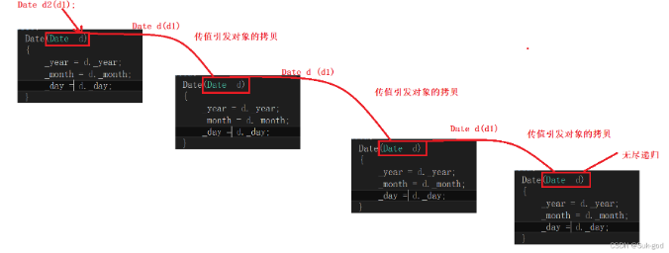

**#### 浅拷贝和深拷贝的区别**

**浅拷贝：**浅拷贝只是拷贝一个指针，并没有新开辟一个地址，拷贝的指针和原来的指针指向同一块地址，如果原来的指针所指向的资源释放，再释放浅拷贝的指针资源会出现错误。

**深拷贝：**深拷贝不仅拷贝指针，还开辟出一块新的空间用来存放新值，即使原先的对象被析构掉，释放内存了也不会影响到深拷贝得到的值。浅拷贝在对象的拷贝创建时存在风险，即被拷贝的对象析构释放资源之后，拷贝对象析构时会再次释放一个已经释放资源，深拷贝的结果是两个对象之间没有任何关系，各自成员地址不同。

**深拷贝使用：**当类中成员有**指针变量**、**动态内存分配**时常需用户自己定义拷贝构造函数；

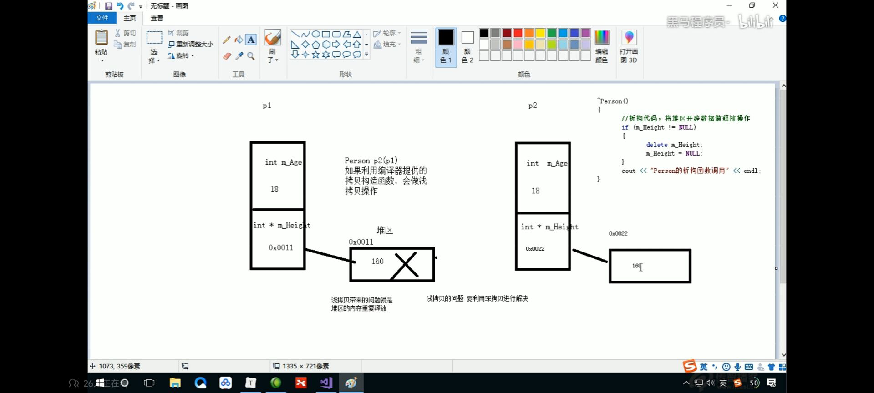

**#### 什么情况下会调用拷贝构造函数**

**1）初始化：**一个对象需要通过另一个对象进行初始化；

**2）值传递：**一个对象以**值传递**方式传入函数体，需要拷贝构造函数创建一个临时对象压入到栈空间，如果是引用传递则不会调用，不会创建临时副本；一个对象以**值传递**方式从函数返回，需要执行拷贝构造函数创建一个临时对象作为返回值。

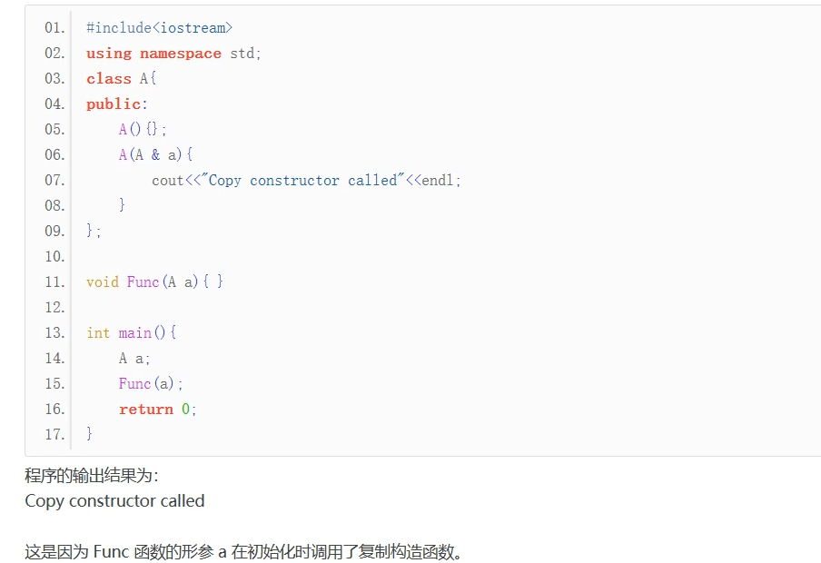 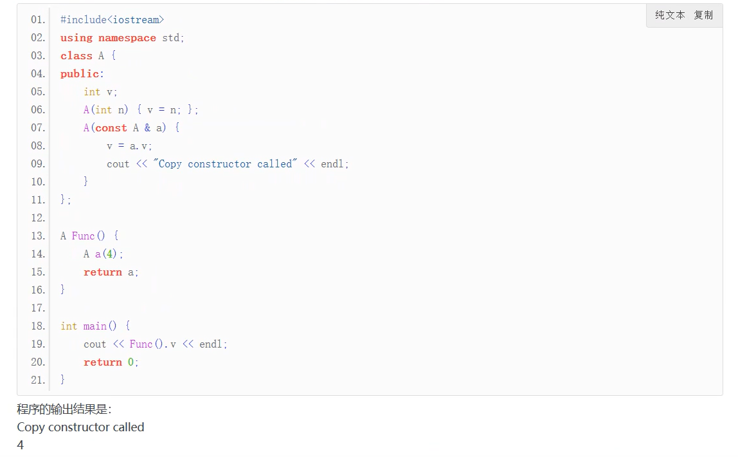

#### #### 运算符重载

**#### 如何对字符串string的operator=函数进行重载**

**1）参数：**重载函数中的参数应该是const string&，防止不小心修改原string；

**2）返回值：**返回this引用，如果不这样做，就会导致不能连续赋值，或导致调用时的隐式类型转换不能进行，或两种情况同时发生；

**3）函数内部：**函数体判断自赋值情况，防止出现自己给自己赋值的情况。

**#### 不允许重载的5个运算符**

**1）点运算符 “.”：**通常用于去对象的成员，但是->(箭头运算符)，是可以重载的；

**2）域运算符“：：”：**即类名+域运算符，取成员，不可以重载 ；

**3）点星运算符“.*”：**不可以重载,成员指针运算符".*，即成员是指针类型；

**4）条件运算符“？”：**不可以重载；

**5）sizeof：**sizeof 不可以重载

**#### 重载、重写、隐藏的区别**

**1、重载（overload）：**具有**不同参数列**（参数的类型，个数，顺序不同）的同名函数，根据参数列表确定调用哪个函数，重载不关心函数返回类型。编译器根据函数不同的参数表，对同名函数的名称做修饰，然后这些同名函数就成了不同的函数；

**2、重写(覆盖override)：**是指派生类中存在重新定义的函数。其函数名，参数列表，返回值类型，所有都必须同基类中被重写的函数一致。只有**函数体不同**，派生类调用时会调用派生类的重写函数，不会调用被重写函数。重写的基类中被重写的函数必须有virtual修饰；

**3、隐藏：**是指派生类的函数屏蔽了与其同名的基类函数，注意只要同名函数，不管参数列表是否相同，基类函数都会被隐藏；

**三者的区别：**

**1）重载和重写区别：范围区别：**重写和被重写的函数在不同类中，重载和被重载的函数在同类中；**参数区别：**重写与被重写的函数参数列表一定相同，重载和被重载的函数参数列表一定不同；**virtual区别：**重写的基类必须要有virtual修饰，重载函数和被重载函数可以被virtual修饰，也可以没有；

**2） 隐藏和重载区别：**与重载范围不同，隐藏函数和被隐藏函数在不同类中；**参数的区别：**隐藏函数和被隐藏函数参数列表可以相同，也可以不同，但函数名一定同；

**3） 隐藏和重写区别：**当参数不同时，无论基类中的函数是否被virtual修饰，基类函数都是被隐藏，而不是被重写。

#### #### this指针

**#### this指针存在哪里？ this指针可以为空吗？**

this指针存放在栈上；this指针可以为空，当this指针为空的时候，如果在成员函数中

没有访问任何成员变量或者成员函数，则代码不会崩溃，否则就会崩溃。

#### #### 访问权限

**#### public，protected和private访问权限**

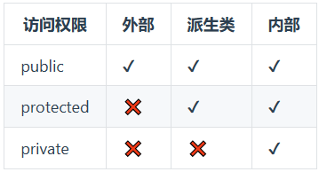

### ### 类继承

**#### 简述 C++ 中虚继承的作用及底层实现原理？**

虚继承用于解决多继承条件下的菱形继承问题，底层实现原理与编译器相关，一般通过虚基类指针实现，即各对象中只保存一份父类的对象，多继承时通过虚基类指针引用该公共对象，从而避 免菱形继承中的二义性问题。

**#### 单继承多继承与菱形继承**

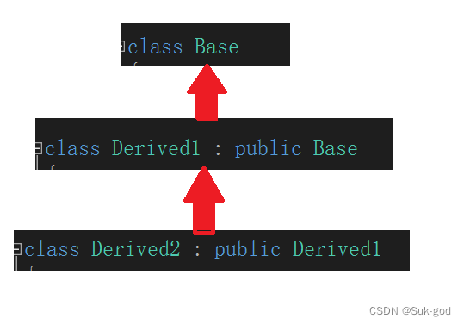 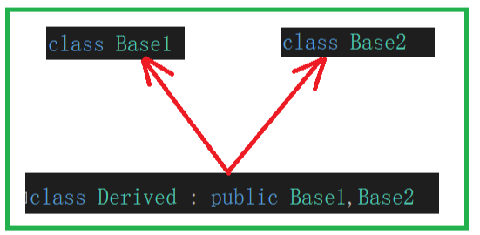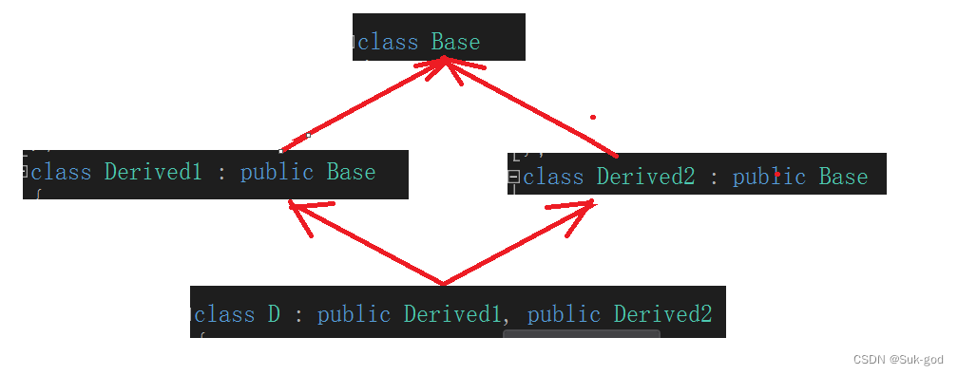

### ### 类多态

**#### C++的多态如何实现**

**C++的多态性：**在基类的函数前加上virtual关键字，在派生类中重写该函数，运行时将会根据所指对象的实际类型来调用相应的函数，如果对象类型是派生类，就调用派生类的函数，如果对象类型是基类，就调用基类的函数。

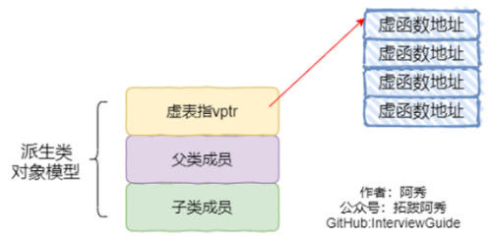 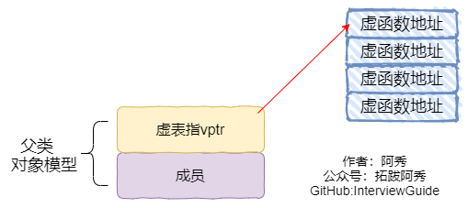

**#### 虚函数相关**

**1）虚函数：**虚函数是在基类中声明的一种特殊函数，用于在派生类中被重写。使用虚函数时可通过基类指针或引用来调用派生类中虚函数（父类指针指向子类对象），从而实现多态性。其中虚函数是通过使用 virtual 关键字来声明；

**2）虚指针：**虚指针是一个指向虚表的指针。每个包含虚函数的类都有1个对应的虚表，其中存储该类虚函数地址。当创建一个对象时，会在该对象的内存布局中添加一个指向虚表的指针。通过虚指针程序可以在运行时动态地访问对象的虚表，从而调用适当的虚函数。

**3）虚表：**虚表是一个数组，其中存储了一个类的虚函数地址。每个包含虚函数的类都有1个对应的虚表。**虚函数表在程序运行时初始化**，程序通过虚指针访问对象的虚表，从而调用适当的虚函数。**虚表是由编译器在编译期间生成的**，它的大小和虚函数的数量有关。虚表通常被存储在可执行文件的只读数据段中，而不是每个对象的实例中。一个类的多个对象是共享1个虚函数表的，虚函数表内有几个虚函数就有多少个指针。

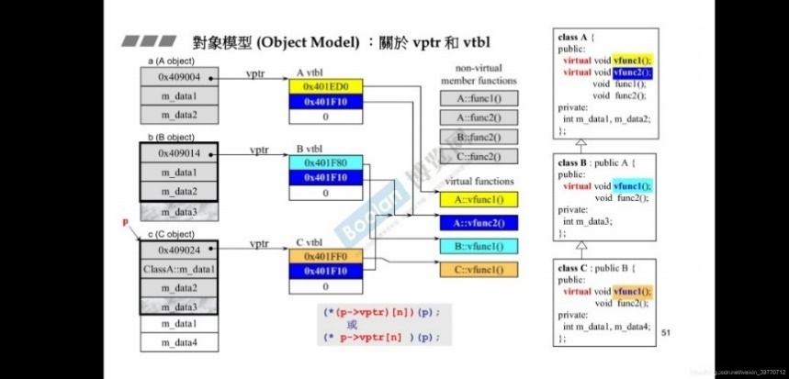

**#### 虚函数表什么时候初始化？**

在派生类定义对象时，程序运行会自动调用构造函数，在**构造函数**中创建虚表并对虚表初始化；构造函数是在程序的执行到达定义这个对象的位置时调用的（运行期）。当类中存在至少1个虚函数时，**编译器**就会为该类创建一个虚函数表，并且这个虚表会一直伴随着类，经过编译、链接，直到生成一个可执行文件时，都会保存到这个可执行文件中，并且会一并加载到内存中，编译器在编译期间当创造一个类对象的时候，会执行该类的构造函数，该构造函数中有给虚指针赋值，虚指针指向类的虚表。

**### 虚函数与纯虚函数的区别**

**1）区别1：**虚函数和纯虚函数都只能在类中通过关键字“virtual”声明，纯虚函数形参列表后接“=0”；可以在一个类中同时声明虚函数和纯虚函数；

**2）区别2：**含有纯虚函数的类（抽象类）不能创建实例对象；仅含有虚函数的类可以创建实例对象；抽象类也可以实现自己的虚函数以及纯虚函数（相当于准备一份缺省的实现）；

**3）区别3：**派生类必须重写基类的纯虚函数，否则无法通过编译；派生类可以不覆写基类的虚函数，此时默认调用到基类的缺省实现；覆写了虚函数的派生类可以显示调用基类的缺省实现，否则默认调用覆写的实现；

**#### 纯虚函数的作用是什么？**

纯虚函数也可以叫抽象函数，一般来说它只有函数名、参数和返回值类型，不需要函数体；在许多情况下，在基类中不能对虚函数给出有意义的实现，而把它声明为纯虚函数，它的实现留给该基类的派生类去做。这就是纯虚函数的作用；纯虚函数主要是为了实现一个接口，起到一个规范的作用，规范继承这个类的程序员必须实现这个函数； 使用情况：当想在基类中抽象出一个方法，且该基类只做能被继承，而不能被实例化；这个方法必须在派生类（derived class）中被实现。

**#### 一个对象访问普通成员函数和虚函数哪个更快？**

**访问普通成员函数更快**，因为普通成员函数的地址在编译阶段就已确定，因此在访问时直接调用对应地址的函数，而虚函数在调用时，需要首先在虚函数表中寻找虚函数所在地址，因此相比普通成员函数速度要慢一些。

**#### 为什么一般析构函数定义为虚函数？构造函数不定义为虚函数？**

**1、为什么析构函数一般写为虚函数？**如果析构函数不被声明成虚函数，则编译器实施静态绑定，在删除基类指针时，只会调用基类的析构函数而不调用子类析构函数，这样就会造成子类对象析构不完全，造成内存泄漏。所以在实现多态时，当用基类操作子类，在析构时防止只析构基类而不析构子类的状况发生，要将基类的析构函数声明为虚函数。

**2、为什么构造函数不写为虚函数？从存储空间角度：**虚函数对应一个虚表vtable，可是这个虚表其实是存储在对象的内存空间的。如果构造函数是虚函数，就需要通过虚表来调用，可是对象还没有实例化，也就是内存空间还没有，无法找到虚表，所以构造函数不能是虚函数。**从使用角度**：虚函数的作用在于通过父类的指针或者引用来调用它的时候能够变成调用子类的那个成员函数。而构造函数是在创建对象时自动调用的，不可能通过父类的指针或者引用去调用，因此也就规定构造函数不能是虚函数。

**#### 内联函数、构造函数、静态成员函数可以是虚函数吗？**

1）都不可以。内联函数需要在编译阶段展开，虚函数是运行时动态绑定，编译时无法展开；

2）构造函数在进行调用时还不存在父类和子类的概念，父类只会调用父类的构造函数，子类调用子类的，因此不存在动态绑定的概念；

3）静态成员函数是以类为单位的函数，与具体对象无关，虚函数是与对象动态绑定的，因此是两个不冲突的概念。

### ### 类大小

**#### 类对象的大小受哪些因素影响**

类的**非静态成员变量**大小影响。注意：1）静态成员与成员函数（存储在公共代码区）不占据类空间；2）内存对齐另外分配的空间大小，类内的数据也是需要进行内存对齐操作的；3）空类的大小比较特殊，编译器给了空类1个字节来唯一标识这个类。4）虚函数会在类对象插入vptr指针，加上指针大小；5）当该该类是某类的派生类，那么派生类继承的基类部分的数据成员也会存在在派生类中的空间中，也会对派生类进行扩展。

**#### 空类大小？一个只包含int 变量空class和只包含int变量空struct内存各占多大？**

**1、空类的大小：（1）**空class和空struct的内存大小都是1；C++空类的大小不为0，不同编译器设置不一样，vs和lg++都是设置为1；C++标准指出，不允许一个对象的大小为0，不同的对象不能具有相同的地址，要求对于类的每个实例都必须有独一无二的地址,那么编译器自动为空类分配一个字节大小，这样便保证了每个实例均有独一无二的内存地址。

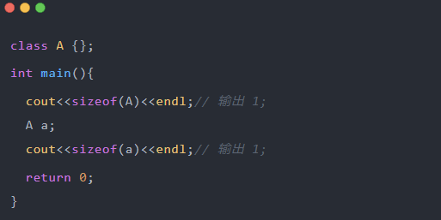 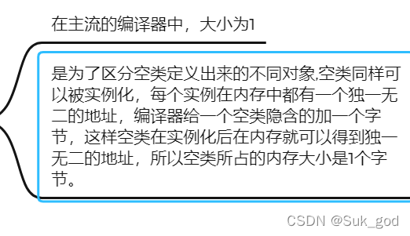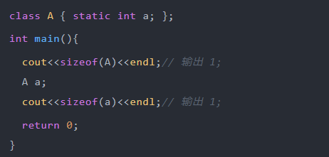

**2、含有虚函数的类的大小：（4）**因为有虚函数的类对象中都有一个虚函数表指针 vptr大小是4字节。空类的实例大小就是类的大小，所以sizeof(a)=1字节,如果a是指针，则sizeof(a)就是指针的大小，即4字节。

**3、只含有一个int成员变量的类的大小：（4）**只是一个int变量的大小是4字节；

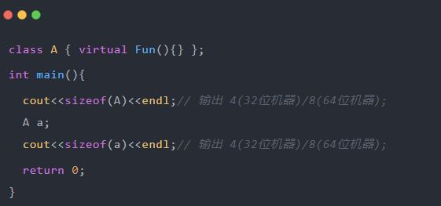 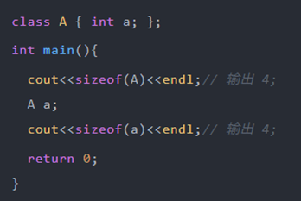 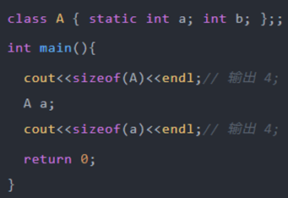

**4、只含有一个静态成员变量的类的大小：（1）**静态成员存放在静态存储区，不占用类大小, 普通函数也不占用类大小。

## ## STL容器

### ### 数据结构

#### #### 数组

**#### 数组定义**

数组是存放在**连续内存空间上**的相同类型数据的集合。数组可以方便的通过下标索引的方式获取到下标下对应的数据。需要两点注意的是，数组下标都是从0开始的。数组内存空间的地址是连续的，正是因为数组在内存空间的地址是连续的，所以我们在删除或者增添元素的时候，就难免要移动其他元素的地址。

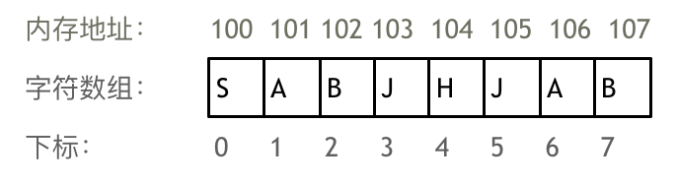

**### 数组首地址与指针**

数组首地址arr[0]为一个常量，而指针是一个变量；数组首地址不可以作为左值(常量不可以作为左值)，而指针可以；指向数组首地址的指针在功能上等同于数组首地址，使用sizeof时候数组首地址等同于数组本身；

**#### 指针数组和数组指针的区别？**

**1、指针数组：（int* arr[3]）**首先它是一个数组，数组的元素都是指针，也就是说该数组存储的是指针，数组占多少个字节由数组本身决定，例如int* p1[5]即数组包含 5 个指向 int 类型数据的指针；

**2、数组指针：（int (*arr)[3]）**首先它是一个指针，它指向一个数组，也就是说它是指向数组的指针，在 32 位系统下永远占 4 字节，至于它指向的数组占多少字节要看具体情况。

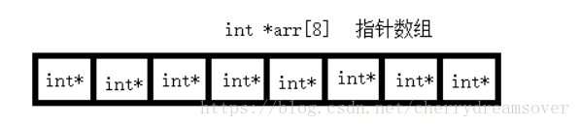

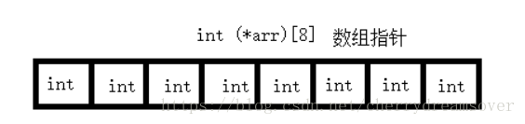

**#### 链表与数组区别**

**1、存储方式：**数组是一块**连续**的内存空间，可以通过索引来访问其中的元素；而链表中的元素在内存中可以是**离散**的，它们通过指针相连，不能直接通过索引访问。

**2、插入和删除：**对于数组，在中间位置插入或删除元素时需要移动其它元素，这可能导致性能下降，时间复杂度O(n)。而链表的插入和删除操作则只需要修改指针，时间复杂度O(1)。**访问：**对于数组，由于元素在内存中是连续的，因此可以通过索引来快速访问任何一个元素，查询时间复杂度O(1)。而对于链表，由于元素不一定在内存中连续，因此访问其中的某个元素需要从头开始遍历整个链表，查询时间复杂度O(n)，因此效率较低。

**3、内存使用：**由于数组需要一整块连续的内存空间来存储，因此在内存空间不足的情况下可能会出现内存分配失败的情况。而链表则可以根据需要动态分配内存，因此内存使用相对更加灵活。

**4、使用场景：**数组适用于数据量固定，频繁查询且较少增删；链表适用于数据量不固定，频繁增删，较少查询。

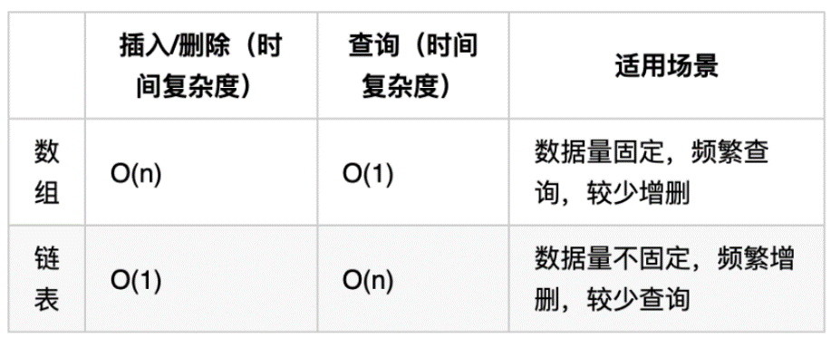

**#### 顺序访问1个数组和顺序链表哪个快？**

1）数组顺序遍历快于链表。原因：CPU每次取数据时都不是只取一个数据，而是将那连续的一块一起取，而因为数组的地址空间是连续的，所以下几次要访问的元素也一起被放入缓存中了，减少了对内存的访问（访问速度：缓存快于内存）。

2）链表的元素是离散的放在内存中的，所以遍历每个元素的都需要对内存进行访问，导致顺序访问效率不如数组。但是需要注意的是，**在特定的场景下**，顺序链表也可能比数组更加高效。例如，如果需要频繁进行插入和删除操作，顺序链表的效率可能会比数组更高，因为插入和删除元素时，只需要修改相邻元素的指针即可，而不需要像数组那样移动元素。此外，在内存空间有限的情况下，顺序链表也可以动态分配内存，相对更加灵活。

#### #### 链表

**#### 链表定义**

链表是一种通过指针串联在一起的线性结构，每一个节点由两部分组成，一个是数据域一个是指针域（存放指向下一个节点的指针），最后一个节点的指针域指向null。

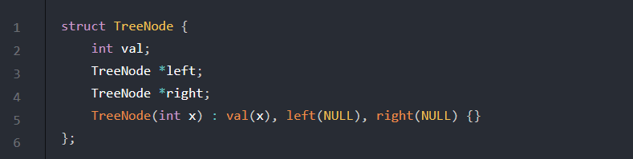

**#### 链表类型**

**1）单链表：**一般情况下指的是单链表。链表的入口节点称为链表的头结点也就是head。**2）双链表：**单链表中指针域只能指向节点的下一个节点。双链表：每一个节点有两个指针域，一个指向下一个节点，一个指向上一个节点。双链表 既可以向前查询也可以向后查询。

**3）循环链表：**循环链表是链表首尾相连。循环链表可以用来解决**约瑟夫环**问题。

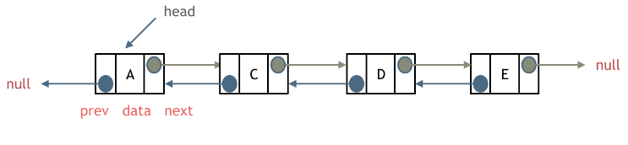

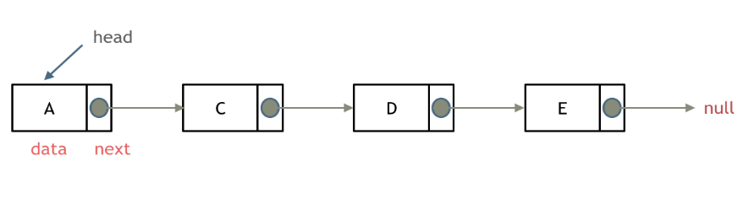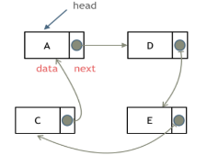

#### #### 哈希表

**####常见的三种哈希结构**

数组、set （集合）、map(映射)。当我们遇到了要快速判断一个元素是否出现集合里的时候，就要考虑哈希法。但是哈希法也是牺牲了空间换取了时间，因为我们要使用额外的数组，set或者是map来存放数据，才能实现快速的查找。如果在做面试题目的时候遇到需要判断一个元素是否出现过的场景也应该第一时间想到哈希法！

**#### 哈希表碰撞**

哈希冲突即不同的输入得到相同的输出，解决冲突有两种方法，开放寻址法与封闭寻址法。

**封闭寻址法：链表法，**把哈希表里的位置设置为链表，当某个节点发生冲突时直接把插入数据放入当前节点的链表中，如果需要查看数据依旧使用哈希函数得到索引进入链表逐个查找，但会发生集群现象（数据聚集在某几个节点里面，查找效率不高）；

**开放寻址法：线性探测法，**如果发生冲突的话往哈希表下面找空位，如果有空位就插入数据，没有就继续查找，但可能数据会聚集在某一块，每次需要花大量时间探测这一块区域，也就是依次聚集现象，所以就出现二次探测方法（每一次冲突找平方所对应的位置），也有可能有问题，所以开放寻址法还有双重哈希、布谷鸟哈希等方法；

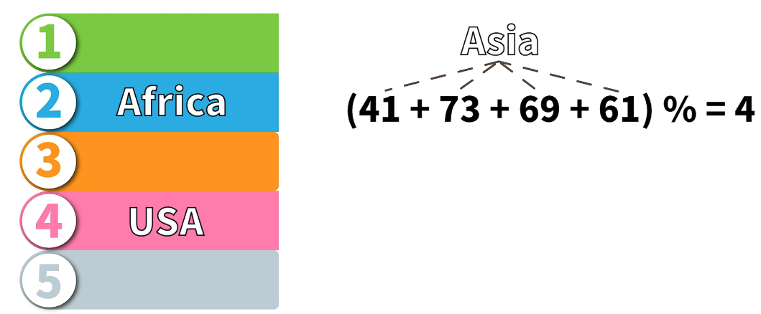

#### #### 树相关

**#### 树的种类**

二叉树、完全二叉树、满二叉树；平衡二叉树、二叉搜索树；红黑树、B树、B+树**。**二叉树可以链式存储，也可以顺序存储。链式存储方式用指针，顺序存储用数组。一般用链式存储二叉树。用数组来存储二叉树进行遍历，如果父节点的数组下标是 i，那么它的左孩子就是 i * 2 + 1，右孩子就是 i * 2 + 2。

**1）满二叉树**是深度为k有2^k-1个节点、完全二叉树除了最底层节点可能没填满外，其余每层节点数都达到最大值，并且最下面一层的节点都集中在该层最左边的若干位置；

**2）二叉搜索树**是一个有序树，中序遍历由小到大顺序；

**3）平衡二叉树**是一棵空树或它的左右两个子树的高度差的绝对值不超过1，并且左右两个子树都是一棵平衡二叉树。

**#### 为什么要发明这些树，这些树有什么好处？**

在树出来之前，就有数组、链表、栈和队列，数组大小不能改变、链表查询的时间复杂度为O(n)等，因为当前数据结构不足，出现树这一数据结构，但是树也”进化“着：二叉树-> 二叉搜索树-> AVL树 （平衡二叉搜索树）-> 红黑树（红黑树属于平衡二叉搜索树）等；

**1）二叉树：**因为存储的时候没有规律，所以查找某个元素的时候需要进行遍历(时间复杂度为O(n))，此种情况下和链表是差别不大的；

**2）二叉树搜索树：**明显的优点是搜索效率高，并且搜索次数由树高决定，因此时间复杂度为O(log(n))，其中遍历的结果是有序的；缺点是树的高度可能会很高也可能会很矮，是不可控的，因此某些情况下可能会退化成链表；

**3）平衡二叉搜索树：**解决二叉搜索树高度不可控问题；优点是能够使插入的数据所构成的树的高度不会变得很高，从而使查询的速度可以非常之快，查询的时间复杂度为O(log(n))；缺点是为了保证左右子树高度差不超过1，所以在每次增删节点后，都需要节点之间进行旋转操作，这一操作可能会递归到根节点，从而导致要进行log(n)次的旋转。

**4）红黑树：**平衡二叉树存在由于维护平衡性，即任何一个节点的子树的高度差不能大于1，在每次插入或者删除新节点的时候都需要进行旋转操作以保持平衡，这个操作是递归的，可能从最下面一直传到根节点，如果树的规模越大，耗费的时间也就越多。因此有红黑树出现，其性质，让其任意一个节点的两颗子树的长度差不超过2，虽然和平衡二叉树比起来，平衡性没有那么好，但是在进行节点增删的时候节省了为维护性质而花费的成本（即大大减少了旋转次数）。

**5）B树：**可以理解为一种平衡多路查找树，相对于平衡二叉树，每个节点包含的关键字不止一个，把树的节点关键字增多后树的层级比原来的二叉树少了，减少数据查找的次数和复杂度。场景多用于文件系统，因为文件存储在硬盘，一般情况下比较大，无法一次加载到内存，可以通过每次加载B树的一个节点往下查找。

**6）B+树：**B+树是B树改进，非叶子节点不存储记录，从而每个节点可以存储更多的关键字，进一步降低树的层级，增加查找效率。优点：每个叶子节点的存储关键字更多，降低树的层级，查找效率提高，同时所有记录指针都保存在叶子节点，因此查找速度相对稳定。

### ### 容器

**#### STL容器都有哪些区别？什么时候该用哪个？**

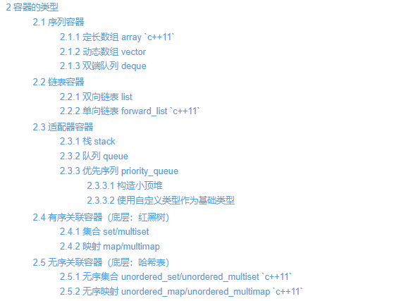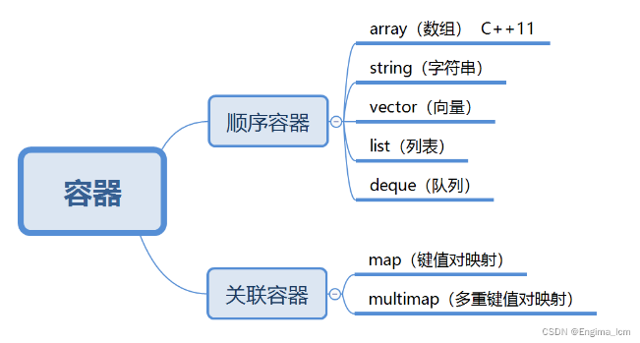

**#### 常见容器性质总结**

1）vector 底层数据结构为数组 ，支持快速随机访问；2）list 底层数据结构为双向链表，支持快速增删；3）deque 底层数据结构为一个中央控制器和多个缓冲区，支持首尾（中间不能）快速增删，也支持随机访问；4）stack 底层一般用list或deque实现，封闭头部即可，不用vector的原因应该是容量大小有限制，扩容耗时； 5）queue 底层一般用list或deque实现，封闭头部即可，不用vector的原因应该是容量大小有限制，扩容耗时；6）priority_queue 的底层数据结构一般为vector为底层容器，堆heap为处理规则来管理底层容器实现；7）set 底层数据结构为红黑树，有序，不重复；8）multiset 底层数据结构为红黑树，有序，可重复； 9）map 底层数据结构为红黑树，有序，不重复；10） multimap 底层数据结构为红黑树，有序，可重复；11）unordered_set 底层数据结构为哈希表，无序，不重复；12）unordered_multiset 底层数据结构为哈希表，无序，可重复； 13）unordered_map 底层数据结构为哈希表，无序，不重复；14）unordered_multimap 底层数据结构为hash表，无序可重复；

#### 序列容器

**1）vector（动态数组）：**内部以数组的形式存储数据；随机访问速度快，插删效率较低；在数组末尾插入元素的时间复杂度为常数级别（O(1)），但在其他位置插入或删除元素的时间复杂度为线性级别（O(n)）；适用于需要快速随机访问元素，不需频繁插入和删除的场景；

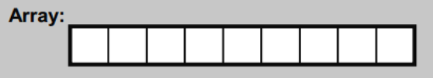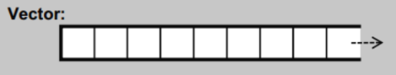

**2）deque（双端队列）：**内部以一段连续的空间，或多个连续空间存储数据；支持随机访问，插入和删除操作效率都比vector高；在队列的两端插入和删除元素的时间复杂度为常数级别（O(1)）；适用于需要在队列两端频繁插入和删除元素，并需要随机访问元素的场景

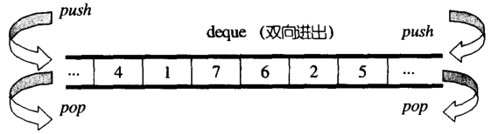

#### 链表容器

**1）list（双向链表）：**内部以双向链表的形式存储数据； 插入和删除操作效率高，但随机访问速度较慢；在任意位置插入和删除元素的时间复杂度为常数级别（O(1)）； 适用于需要频繁插入和删除元素，但不需要随机访问的场景；

**2）slist（单向链表**）：list的迭代器是双向的，slist的迭代器属于单向的。虽然slist的很多功能不如list灵活，但是其所耗用的空间更小，操作更快。

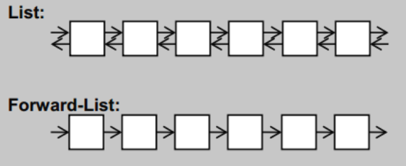

#### 适配容器

**1）栈与队列**

**栈：**一种先进后出的数据结构，只有一个入口和出口，那就是栈顶，除了获取栈顶元素外，没有其他方法可以获取到内部的其他元素。stack除了默认使用deque作为其底层容器之外，也可以使用双向开口的list，只需要在初始化stack时将list作为第二个参数即可。栈只能操作顶端的元素，因此其内部元素无法被访问，也不提供迭代器；

**队列**：一种先进先出的数据结构，只有一个入口和一个出口，分别位于最底端和最顶端，除出口元素外没有其他方法可获取内部其他元素。queue这种先进先出的数据结构很容易由双向开口的deque和list形成，只需要根据queue的性质对应移除某些接口即可实现。

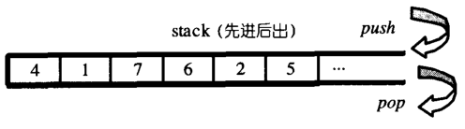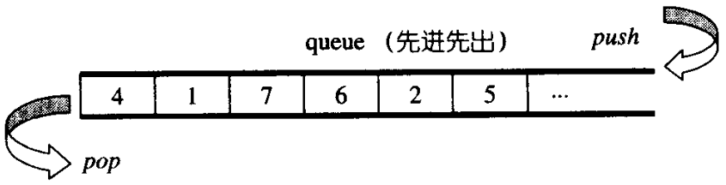

**2）优先级队列**

优先级队列是不同于先进先出队列另一种队列，每次从队列中取出具有最高优先权的元素。

常见heap算法有插入、弹出、排序和构造算法；**1）push_heap插入算法**：由于完全二叉树的性质，新插入的元素一定是位于树的最底层作为叶子节点，并填补由左至右的第一个空格。事实上，在刚执行插入操作时，新元素位于底层vector的end()处，之后是一个称为percolate up（上溯）的过程；**2）sort算法：**因为pop_heap可以将当前heap中的最大值置于底层容器vector的末尾,heap范围减1，那么不断的执行pop_heap直到树为空，即可得到一个递增序列；**3）make_heap算法**：将一段数据转化为heap，一个一个数据插入，调用上面说的两种percolate算法即可。

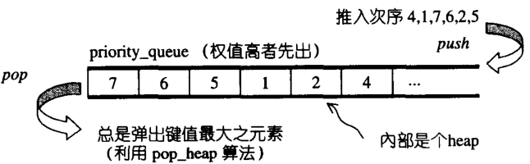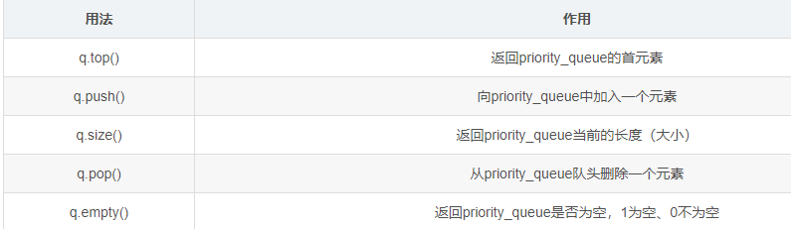

#### 关联容器

**1）有序关联容器：set/multiset/ && map/multimap（红黑树）**内部以红黑树的形式存储数据；元素自动排序，插入和删除操作效率较高；查找元素的时间复杂度为对数级别（O(log n)）；适用于需要元素自动排序，并需要快速查找元素的场景；

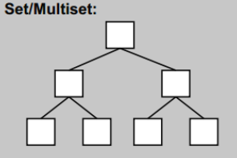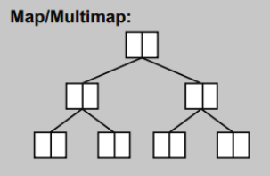

**2）无序关联容器：unordered_set/unordered_map（哈希表）**内部以哈希表的形式存储数据； 元素无序存储，插入和删除操作效率较高；查找元素的平均时间复杂度为常数级别（O(1)）；适用于不需要元素排序，但需要快速查找元素的场景；总的来说，当需要使用STL容器时，需要根据具体的场景来选择合适的容器。如果需要快速随机访问元素，而不需要频繁插入和删除，则可以选择vector；

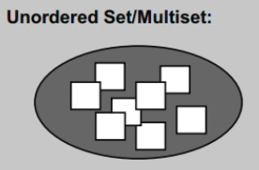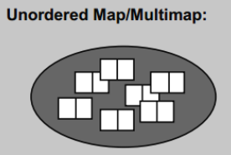

**#### STL中set的实现？**

STL中的容器可分为序列式容器和关联式容器，set属于关联式容器。set的特性是，所有元素都会根据元素的值自动被排序，set元素的键值就是实值，实值就是键值，set不允许有两个相同的键值。set不允许迭代器修改元素的值，其迭代器是一种constance iterators。标准的STL set以红黑树作为底层机制。

**#### STL中map的实现**

1）map的特性是所有元素会根据键值进行自动排序。map中所有的元素都是pair，拥有key和value两个部分，并且不允许元素有相同的key，一旦map的key确定了，那么是无法修改的，但是可以修改这个key对应的value，map的底层机制是红黑树；

2）另一种以hash table为底层机制实现的称为hash_map。map的在构造时缺省采用递增排序key，也使用alloc配置器配置空间大小，需要注意的是在插入元素时，调用的是红黑树中insert_unique()方法，而非insert_euqal()（multimap使用）。

**#### map、set是怎么实现，红黑树是怎么能够同时实现这两种容器？为什么使用红黑树？**

他们的底层都是以红黑树的结构实现，因此插入删除等操作都在O(logn)时间内完成，因此可以完成高效的插入删除； 在这里我们定义了一个模版参数，如果它是key那么它就是set，如果它是map，那么它就是map；底层是红黑树，实现map的红黑树的节点数据类型是key+value，而实现set的节点数据类型是value； 因为map和set要求是自动排序的，红黑树能够实现这一功能，而且时间复杂度比较低。

**#### STL中unordered_map和map的区别和应用场景**

1）map支持键值的自动排序，底层机制是**红黑树**，增删改查都是平稳**logn**复杂度且使用二叉查找树**数据有序**；但空间占用较大，每个节点要保持父节点、孩子节点及颜色的信息；

2）unordered_map是C++ 11新添加的容器，底层机制是**哈希表**，通过hash函数计算元素位置，查询时间复杂度**O(1)**，构造时候如果有冲突时间成本会增加，**数据无序**；当冲突数小于8的时候用**链式地址法**解决冲突，当冲突数大于8时使用**红黑树**；从两者的底层机制和特点可以看出map适用于有序数据的应用场景，unordered_map适用于高效查询场景。

需要元素有序性或者对单次查询性能要求较为敏感时使用map，其余使用unordered_map。

**#### STL中unordered_map如何解决冲突以及扩容？**

unordered_map底层使用的是哈希表，哈希表使用的开链法进行冲突避免；**扩容时机：**当向容器添加元素的时候，会判断当前容器的元素个数，如果大于等于阈值，即当前数组的长度乘以加载因子的值的时候就要自动扩容。 扩容(resize)就是重新计算容量，向HashMap对象里不停的添加元素，而HashMap对象内部数组无法装载更多的元素时，对象就需要扩大数组的长度，以便能装入更多的元素。

### ### 迭代器

**#### 什么是STL？**

C++ STL从广义来讲包括了三类：**算法，容器和迭代器**。算法包括排序，复制等常用算法，以及不同容器特定的算法。容器就是数据的存放形式，包括序列式容器和关联式容器，序列式容器就是list，vector等，关联式容器就是set，map等。迭代器就是在不暴露容器内部结构的情况下对容器的遍历。

**#### 为什么有迭代器？**

C++的STL中迭代器是非常重要的一部分。它的作用是为了将数据容器与算法分离，使得算法能够独立于具体的容器类型进行操作。迭代器是一种类似于指针的抽象数据类型，它可以遍历容器中的元素，并支持对元素进行访问、修改、删除、插入等操作。通过使用迭代器，STL可以实现很多通用的算法，例如排序、查找、复制、替换等等。迭代器的好处在于它可以抽象出访问容器中元素的过程，使得容器的实现细节对算法是透明的，从而提高了代码的可读性、可重用性和可维护性。

**#### 说一下STL每种容器对应的迭代器**

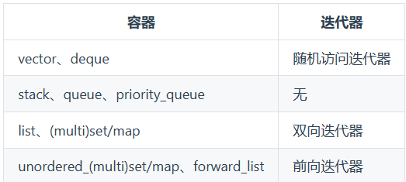

**#### STL中迭代器失效的情况有哪些？**

1、这里以vector为例：**插入元素：** 尾后插入：size < capacity时，首迭代器不失效尾迭代失效（不用重新分配空间）；size >= capacity时，所有迭代器均失效（需要重新分配空间）。中间插入：中间插入：size < capacity时，首迭代器不失效但插入元素之后的所有迭代器失效，size >= capacity时，所有迭代器均失效。**删除元素：** 尾后删除：只有尾迭代失效。 中间删除：删除位置之后所有迭代失效。2、deque 和 vector 的情况类似，而list双向链表每一个节点内存不连续, 删除节点仅当前迭代器失效，erase返回下一个有效迭代器；map/set等关联容器底层是红黑树删除节点不会影响其他节点的迭代器, 使用递增方法获取下一个迭代器；unordered_map 迭代器意义不大, rehash之后, 迭代器应该也是全部失效。

**#### STL迭代器失效怎么办？**

在C++中，当一个迭代器指向的元素被删除、添加或者修改时，这个迭代器就会失效。如果在这个迭代器失效后仍然使用它来访问容器中的元素，就会产生未定义的行为，导致程序出现错误。如果一个迭代器失效可以考虑以下几种方法来避免程序错误：**1）使用新的迭代器。**如果容器中的元素被删除或者添加了，就可能需要重新获得一个指向容器中正确位置的新迭代器。尽可能避免在迭代器失效的情况下修改容器中的元素。当一个元素被删除时，可以考虑将其标记为无效而不是直接删除，这样就可以在后面的操作中避免使用失效的迭代器。 **2）使用STL提供的一些算法和容器操作**，这些操作能够避免产生迭代器失效的情况，例如使用erase()函数时，返回一个新的迭代器指向被删除元素的后一个元素。

**#### 迭代器：++it、it++哪个好，为什么**

前置返回一个引用，后置返回一个对象；前置不会产生临时对象，后置必须产生临时对象，临时对象会导致效率降低。

## ## C11新特性

### ### 特性介绍

**#### C++11都有什么东西？列出几个并详细介绍？**

**1、智能指针：**C++11中新增了两个智能指针类型shared_ptr和unique_ptr（weak_ptr），

可以自动管理动态分配的内存，避免内存泄漏和悬挂指针等问题。

**2、右值引用：**C++11引入了新的引用类型——右值引用（Rvalue reference），可以绑定

到临时对象和右值表达式上。这个特性使得C++可以实现移动语义，从而避免不必要的复制操作，提高性能。

**3、类型转换：**C++11引入了四种新的类型转换方式，包括：**static_cast:** 用于基本数据类型之间的转换，如 int 转换为 double，也可以用于向上转型（从派生类向基类转换），以及执行显式的非 const 转 const 的转换。**dynamic_cast:** 用于将指针或引用从一个类的类型转换为其派生类的类型，或从一个基类的指针或引用转换为其派生类的指针或引用。在转换时会进行运行时类型检查，如果转换不可行，则返回空指针或抛出 std::bad_cast 异常。**const_cast:** 用于移除常量性（const 或 volatile）限定符。通常用于将 const 类型的指针或引用转换为非 const 类型，或者将 volatile 类型的指针或引用转换为非 volatile 类型。**reinterpret_cast:** 用于将一个指针或引用转换为另一个指针或引用，即类型的二进制表示形式的强制转换。通常用于将指针转换为一个整型值，或者将整型值转换为指针。

**4、自动类型推断(auto)：**auto关键字可以用于声明变量，让编译器根据初始化表达式自动推断变量类型。这使得代码更加简洁，同时也能减少出错的可能性。**统一的初始化语法：**新的初始化语法可以用于任何类型的对象，包括基本类型、结构体和数组等。

**5、Lambda表达式：**Lambda表达式是一个匿名函数，可以在函数内部定义并使用。它可以捕获外部变量，并以类似于函数指针的方式调用。

**6、线程支持：**C++11引入了线程库，可以在程序中创建和管理多个线程，从而实现并行计算和异步编程。

### ### 智能指针

**#### 智能指针是用来做什么？智能指针怎么实现？智能指针解决了哪些问题？**

智能指针是一种用于管理动态分配内存的工具。在C++中，使用new运算符分配内存后，需要手动使用delete运算符释放该内存，否则可能会导致内存泄漏和程序崩溃。而智能指针可以**自动管理内存**，当指针不再使用时，会自动调用delete运算符释放内存，从而避免内存泄漏和程序崩溃的问题。智能指针的实现通常基于C++语言的**RAII机制**。RAII机制是通过在对象的构造函数中获取资源，并在析构函数中释放资源来实现的。因此，智能指针通过一个类来实现，该类在构造函数中获取动态分配的内存，在析构函数中释放该内存。此外，智能指针类还重载*和->运算符，使得智能指针对象的使用方式类似于原始指针。智能指针解决了解决了C++中**内存泄露的问题**，C++中**new与delete不匹配**问题，new开辟新空间后忘记delete；**空指针与野指针问题；**解决了C++中**对象重复释放**问题；

**#### 智能指针类别**

C++标准库提供了三种智能指针：**1）shared_ptr：**采用**引用计数器**的方法，多个智能指针可以共享同一个对象，当计数为0的时候会自动的释放动态分配的资源；**2）unique_ptr：**独占式智能指针，不能共享同一个对象，当智能指针被销毁时，它会释放对象的内存。**3）weak_ptr：**弱引用智能指针，不会增加对象的引用计数，用于避免shared_ptr**循环引用**时的内存泄漏问题。

**#### C++智能指针循环引用如何解决**

虽然智能指针会减少内存泄漏的可能性，但是如果使用智能指针的方式不对，一样会造成内存泄漏。比较典型的情况是循环引用问题；shared_ptr改成weak_ptr即可，由于weak_ptr不会增加shared_ptr的引用计数，因此引用计数对象当ref_count减至0时会销毁其管理的资源。

**#### C++为什么不像java一样有垃圾回收机制？**

C++ 里有一个 **RAII 机制(资源获取就是初始化)**，是 C++ 用来管理资源、避免内存泄漏的方法。它保证在任何情况下，使用对象时先构造对象，最后析构对象。也就是在使用一个对象的时候，在其构造时获取资源，在对象生命期控制对资源的访问使之始终保持有效，最后在对象析构的时候释放资源。函数在执行完毕的时候会自动清理栈空间内的内容，自动的去调用资源管理类的析构函数，RAII 就是结合了栈和析构函数来对所有资源进行管理，所以 C++ 就不需要像 Java 那样的垃圾回收机制，也能有效对资源进行管理。

### ### 右值引用

**#### 左值引用和右值引用区别**

**1、左值引用：**左值引用只能引用左值，不能直接引用右值，使用&符号进行声明；const左值引用既可以引用左值，也可以引用右值。传值传参和传值返回都会产生拷贝，有的甚至是深拷贝，代价很大。左值引用的**实际意义**在于做参数和做返回值都可以减少拷贝，从而提高效率。

**2、右值引用：** 右值引用只能引用右值，不能直接引用左值，使用&&符号进行声明；右值引用可以引用被move的左值（move移动语义，把左值变成右值）； 为了解决浅拷贝问题，为类提供了自定义拷贝构造函数和赋值运算符重载函数（带右值引用参数的拷贝构造和赋值重载函数，又叫移动构造函数和移动赋值函数），并且这两个函数内部实现都是非常的耗费时间和资源(首先开辟较大的空间，然后将数据逐个复制)，调用了带右值引用的拷贝构造函数和赋值运算符重载函数，可以使程序的效率得到了很大提升，因为并没有重新开辟内存拷贝数据，避免不必要的对象拷贝，减少内存分配和释放的开销。同时也可以避免一些常见的编程错误，如悬垂指针和野指针。

**3、左值引用与右值引用的区别：**左值包括非匿名对象**(包括变量)、函数返回的引用**，const对象等；右值包括可见**立即数、函数返回的值**等；左值引用往往引用的是内存里面的值，右值引用，用的是寄存器里面的值；左值可以获取它的地址和对它赋值，但被 const 修饰后的左值，不能给它赋值，但仍然可以取它的地址；右值不能出现在赋值符号的左边且不能取地址。区分左值和右值，终究还是要看能否取地址。

**#### 右值引用的作用（右值引用解决了什么问题）**

右值引用是C++11引入的特性，右值引用的**作用**主要有两个：**1、移动语义**：移动语义可以在不进行深拷贝的情况下，将对象的资源所有权从一个对象转移到另一个对象，从而提高代码的效率。**2、完美转发**：在函数模板中，通过使用右值引用类型的形参来接收参数，可以实现完美转发，即保持原参数的值类别（左值还是右值），将参数传递给另一个函数。

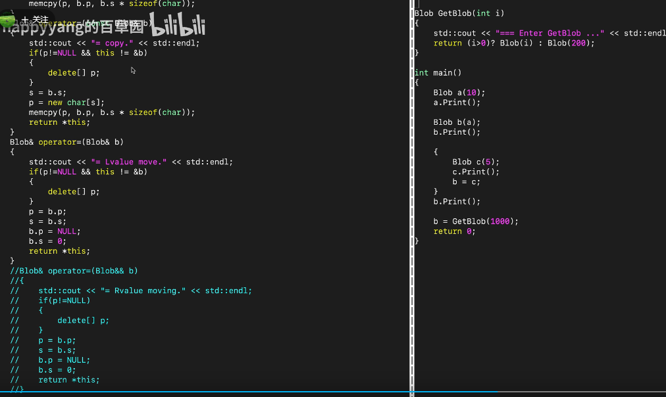

**#### move函数的作用**

标准库 move() 函数：通过该函数可获得绑定到左值上的右值引用。**通过 move 获取变量的右值引用**，从而可以调用对象的移动拷贝构造函数和移动赋值构造函数。

**#### std::move和std::forward比较与使用时机**

**比较1：1）**move和forward都是仅仅执行强制类型转换的函数。move无条件地将实参强制**转换成右值**。而forward则仅在某个特定条件满足时（传入func的实参是右值时）才执行强制转换。**比较2：2）**move并不进行任何移动， forward也不进行任何转发。这两者在运行期都无所作为。它们不会生成任何可执行代码，连一个字节都不会生成。

**使用时机：**针对右值引用的最后一次使用实施std::move，针对万能引用的最后一次使用实施std::forward。在按值返回的函数中，如果返回的是一个绑定到右值引用或万能引用的对象时，可以实施std::move或std::forward。因为如果原始对象是一个右值，它的值就应当被移动到返回值上，而如果是左值，就必须通过复制构造出副本作为返回值。

### ### Lambda

**#### 说一说你了解的关于lambda函数的全部知识**

利用lambda表达式可以编写内嵌的匿名函数，用以替换独立函数或者函数对象；每当你定义一个lambda表达式后，编译器会自动生成一个匿名类（这个类当然重载了()运算符），我们称为闭包类型（closure type）。那么在运行时，这个lambda表达式就会返回一个匿名的闭包实例，其实一个右值。所以，我们上面的lambda表达式的结果就是一个个闭包。闭包的一个强大之处是其可以通过传值或者引用的方式捕捉其封装作用域内的变量，前面的方括号就是用来定义捕捉模式以及变量，我们又将其称为lambda捕捉块。lambda表达式的语法定义如下：lambda必须使用尾置返回来指定返回类型，可以忽略参数列表和返回值，但必须永远包含捕获列表和函数体；

[capture] （parameters） mutable ->return-type {statement};

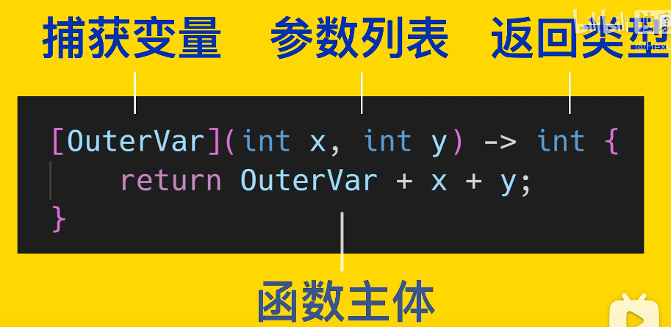

### ### 类型推导

**#### auto、decltype和decltype(auto)的用法**

**1、auto：**C++11新标准引入了auto类型说明符，用它就能让编译器替我们去分析表达式所属的类型。和原来那些只对应某种特定的类型说明符(例如 int)不同，auto 让编译器通过初始值来进行类型推演。从而获得定义变量的类型，所以说 auto 定义的变量必须有初始值。

**2、decltype：**有的时候我们还会遇到这种情况，**我们希望从表达式中推断出要定义变量的类型，但却不想用表达式的值去初始化变量。**还有可能是函数的返回类型为某表达式的值类型。在这些时候auto显得就无力了，所以C++11又引入了第二种类型说明符decltype，它的作用是选择并返回操作数的数据类型。在此过程中，编译器只是分析表达式并得到它的类型，却不进行实际的计算表达式的值。

**3、decltype(auto)：**decltype(auto)是C++14新增的类型指示符，可以用来声明变量以及指示函数返回类型。在使用时，会将“=”号右边的表达式替换掉auto，再根据decltype的语法规则来确定类型。

# # 二、操作系统

## ## 计算机结构

**## 操作系统结构：**

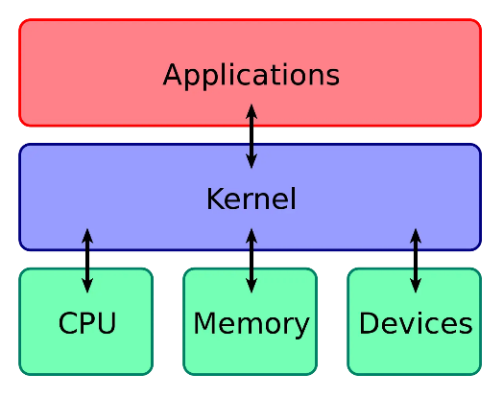 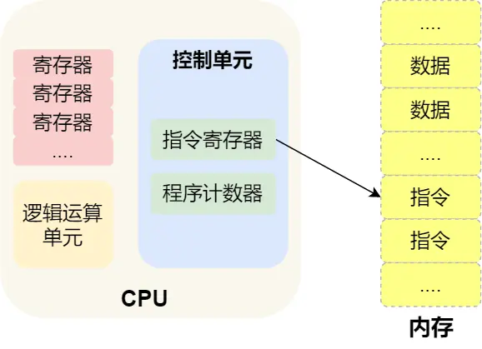

**## 存储器级别（ 计算机内存的结构与缓存）**

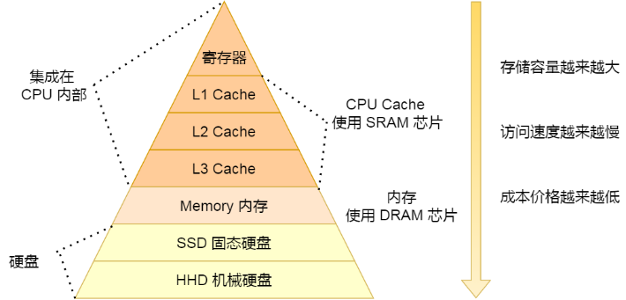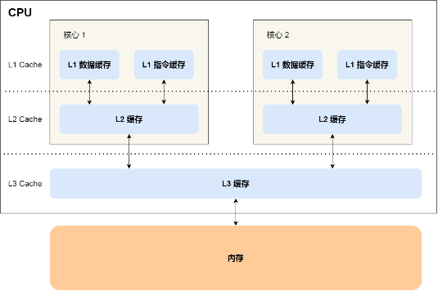

**硬盘：**计算机内存通常由随机存储器（RAM）和只读存储器（ROM）组成，RAM 可以分为静态 RAM（SRAM 固态硬盘）和动态 RAM（DRAM 机械硬盘）两种类型。SRAM 比 DRAM 更快，但是成本更高，所以通常用于需要更高性能的应用程序。DRAM 比 SRAM 更便宜，但是速度较慢，因此常用于主存储器。

**内存：**内存的存储单元由比特（bit）组成，每 8 个比特组成一个字节（byte）。计算机使用地址线来选择存储器中的特定位置，并使用数据线来读取或写入数据。

**CPU：**缓存是一种高速缓存存储器，用于临时存储经常访问的数据，以提高计算机的性能。缓存通常分为三级：一级缓存（L1）、二级缓存（L2）和三级缓存（L3）。一级缓存位于处理器内部，速度最快但容量最小；二级缓存通常位于处理器和主存储器之间，速度较快但容量较小；三级缓存位于主存储器之外，速度较慢但容量更大。缓存使用一种称为缓存命中（cache hit）和缓存未命中（cache miss）的技术来确定是否需要从主存储器中获取数据。如果数据已经存在于缓存中，则会发生缓存命中，可以直接读取数据，从而提高性能。如果数据不在缓存中，则会发生缓存未命中，需要从主存储器中读取数据，并将其存储到缓存中以备将来使用。

## ## 用户内核态

**### 解释⼀下⽤户态和内核态**

⽤户态 User Mode 和核⼼态 Kernel Mode ，是操作系统中两种不同的执⾏模式，⽤于控制进程或程序对计算机硬件资源的访问权限和操作范围。

**1）⽤户态：**在⽤户态下，进程或程序只能访问受限的资源和执⾏受限的指令集，不能直接访问操作系统的核⼼部分，也不能直接访问硬件资源，⽤户态下的 CPU 不允许独占，也就是说 CPU 能够被其他程序获取。

**2）核⼼态：**核⼼态是操作系统的特权级别，允许进程或程序执⾏特权指令和访问操作系统的核⼼部分。在核⼼态下，进程可以直接访问硬件资源，执⾏系统调⽤，管理内存、⽂件系统等操作。处于内核态的 CPU 可以从⼀个程序切换到另外⼀个程序，并且占⽤ CPU 不会发⽣抢占情况，⼀般处于特权级 0 的状态我们称之为内核态。

## ## 内存管理

### ### 虚拟内存

#### #### 虚拟内存

**#### 虚拟内存介绍下？**

**虚拟内存：**虚拟内存在每⼀个进程创建加载的过程中，会分配⼀个连续虚拟地址空间，它不是真实存在的，⽽是通过映射与实际地址空间对应，这样就可以使每个进程看起来都有⾃⼰独⽴的连续地址空间，并允许程序访问⽐物理内存 RAM 更⼤的地址空间, 每个程序都可以认为它拥有⾜够的内存来运⾏。即程序所使用的内存地址叫做**虚拟内存地址，**实际存在硬件里面的空间地址叫**物理内存地址**。操作系统引入了虚拟内存，进程持有的虚拟地址会通过 CPU 芯片中的**内存管理单元（MMU**）的映射关系，来转换变成物理地址，然后再通过物理地址访问内存。操作系统管理虚拟地址与物理地址之间关系主要有两种方式，分别是**内存分段**和**内存分页。**

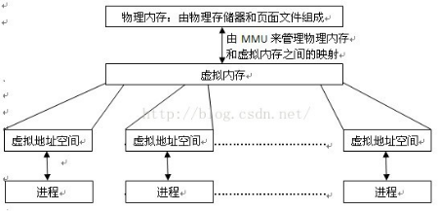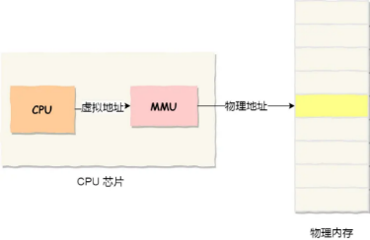 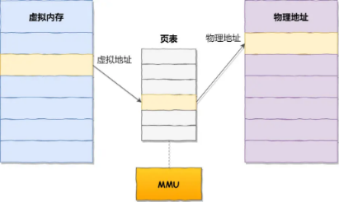

**1）内存分段：**虚拟地址是通过**段表**与物理地址进行映射的，分段机制会把程序的虚拟地址分成 4 个段，每个段在段表中有一个项，在这一项找到段的基地址，再加上偏移量，于是就能找到物理内存中的地址。分段的办法很好，解决程序本身不需要关心具体物理内存地址问题，不足是**内存碎片**（内部内存碎片和**外部内存碎片**）与**内存交换效率低**问题。

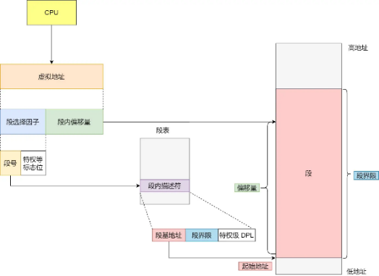 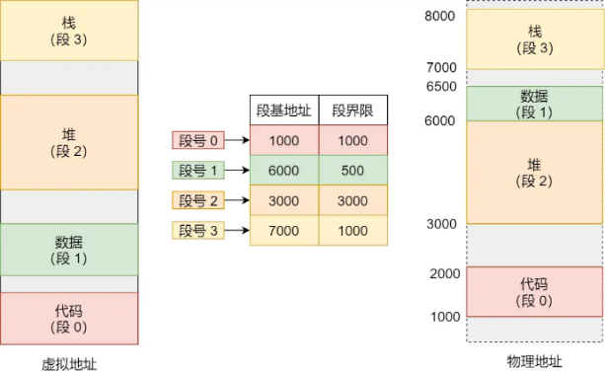

**2）内存分页：**为了解决内存分段的外部内存碎片和内存交换效率低的问题，就出现了内

存分页。分页是把整个虚拟和物理内存空间切成一段段固定尺寸的大小。这样一个连续并且尺寸固定的内存空间，我们叫页。在 Linux 下，每一页的大小为 **4KB**。采用了分页，页与页之间是紧密排列的，所以不会有外部碎片。但是，因为内存分页机制分配内存的最小单位是一页，即使程序不足一页大小，我们最少只能分配一个页，所以页内会出现内存浪费，所以针对内存分页机制会有**内部内存碎片**的现象。如果内存空间不够，操作系统会把其他正在运行的进程中的**最近没被使用**的内存页面给释放掉，也就是暂时写在硬盘上，称为**换出**。一旦需要的时候，再加载进来，称为**换入**。所以，一次性写入磁盘的也只有少数的一个页或者几个页，不会花太多时间，内存交换效率相对较高。内存地址转换三个步骤：把虚拟内存地址，切分成页号和偏移量；根据页号，从页表里面，查询对应的物理页号；直接拿物理页号，加上前面的偏移量，就得到了物理内存地址。但是这样简单的分页有有**空间上缺陷**，因为操作系统是可以同时运行非常多的进程的，那这就意味着页表会非常庞大，需要采用**多级页表**（Multi-Level Page Table）解决方案。

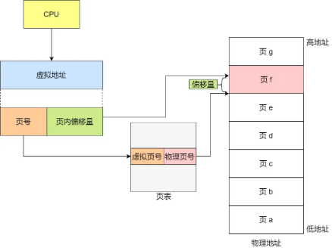 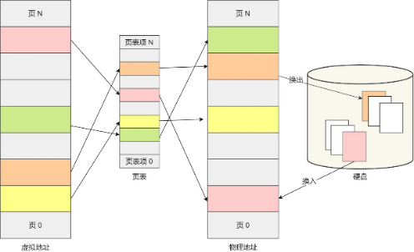

**过程总结：虚拟地址空间->**虚拟地址与物理地址映射通过**分段和分页方式->**分段分离4段大小不统一连续空间导致**外部内存碎片**和**内存交换效率低->**内存分页通过页表映射程不足一页也分一页出现内存浪费即**内部内存碎片->内存空间不够换出换入->**简单分页产生的页表过大问题通过**多级页表->**局部性原理，在 CPU 芯片中加入了 **TLB；**

**#### ⻚⾯置换算法有哪些**

常⻅⻚⾯置换算法有最佳置换算法（OPT）、先进先出（FIFO）、最近最久未使⽤算法（LRU）、时钟算法（Clock）等。

**1）最佳置换算法:** 该算法根据未来的⻚⾯访问情况，选择最⻓时间内不会被访问到的⻚⾯进⾏置换。那么就有⼀个问题了，未来要访问什么⻚⾯，操作系统怎么知道的呢?操作系统当然不会知道，所以这种算法只是⼀种理想情况下的置换算法，通常是⽆法实现的。

**2）先进先出算法：**也就是最先进⼊内存的⻚⾯最先被置换出去。先进先出算法会存在Belady问题，即随着分配给进程的空闲⻚⾯数增加，缺⻚的情次反⽽也会增加。 这和我们常识是相悖的，因为我们通常认为如果⼀个进程经常发⽣缺⻚，那么就应该应该为他多分配⼀点内存。然⽽使⽤FIFO算法时，反⽽可能导致更多缺⻚情况出现。这就是Belady问题，Belady问题只会在使⽤FIFO算法时出现。

**3）最近最久未使⽤算法：**LRU算法基于⻚⾯的使⽤历史，通过选择最⻓时间未被使⽤的⻚⾯进⾏置换。LRU算法的核⼼思想是，最近被访问的⻚⾯可能在未来被再次访问，⽽最⻓时间未被访问的⻚⾯可能是最不常⽤的，因此将其置换出去可以腾出空间给新的⻚⾯。LRU算法通常是使⽤⼀个数据结构去维护⻚⾯的使⽤历史，维护使⽤历史就是通过访问字段实现的。访问字段的位数和操作系统分配给该进程的⻚⾯数有关，⽐如分配4个⻚⾯，访问字段就是2位，16个⻚⾯，访问字段就是4位，依次类推。如此，每⼀个⻚⾯的访问字段都可以不同，通过访问字段的不同，我们就可以判断⻚⾯的使⽤历史。

**4）时钟算法：**Clock算法基于⼀个环形链表或者循环队列数据结构来管理⻚⾯的访问情况，⽤于选择被置换的⻚⾯。Clock算法的核⼼思想是通过使⽤⼀个指针(称为时钟指针)在环形链表上遍历，检查⻚⾯是否被访问过。这个访问过同样需要我们上⾯说到的访问字段来表示，此时访问字段只有⼀位。每个⻚⾯都与⼀个访问位相关联，标记该⻚⾯是否被访问过。

当需要进⾏⻚⾯置换时，Clock算法从时钟指针的位置开始遍历环形链表。 如果当前⻚⾯的访问位为0，表示该⻚⾯最久未被访问，可以选择进⾏置换。将访问位设置为1，继续遍历下⼀个⻚⾯。 如果当前⻚⾯的访问位为1，表示该⻚⾯最近被访问过，它仍然处于活跃状态。将访问位设置为0，并继续遍历下⼀个⻚⾯如果遍历过程中找到⼀个访问位为0的⻚⾯，那么选择该⻚⾯进⾏置换。

**#### 虚拟内存作用（需要虚拟内存的原因）**

**1）内存扩展：** 虚拟内存使得每个程序都可以使⽤⽐实际可⽤内存更多的内存，从⽽允许运⾏更⼤的程序或处理更多的数据。

**2）内存隔离：**虚拟内存还提供了进程之间的内存隔离。每个进程都有⾃⼰的虚拟地址空间，因此⼀个进程⽆法直接访问另⼀个进程的内存。

**3）物理内存管理：**虚拟内存允许操作系统动态地将数据和程序的部分加载到物理内存中，以满⾜当前正在运⾏的进程的需求。当物理内存不⾜时，操作系统可以将不常⽤的数据或程序暂时移到硬盘上，从⽽释放内存，以便其他进程使⽤。

**4）⻚⾯交换：**当物理内存不⾜时，操作系统可以将⼀部分数据从物理内存写⼊到硬盘的虚拟内存中，这个过程被称为⻚⾯交换。当需要时，数据可以再次从虚拟内存中加载到物理内存中。这样可以保证系统可以继续运⾏，尽管物理内存有限。

**5）内存映射⽂件：**虚拟内存还可以⽤于将⽂件映射到内存中，这使得⽂件的读取和写⼊可以像访问内存⼀样⾼效

**#### 操作系统中虚拟地址与物理地址？**

**1）虚拟地址：**指应用程序在访问内存时使用的地址，也称为**逻辑地址**。每个应用程序都认为自己在独立的内存空间中运行，因此它们使用的地址是虚拟地址。虚拟地址空间可以比实际可用的物理内存空间更大，因为多个应用程序可以共享同一段物理内存，并且操作系统可以通过虚拟内存技术将部分数据存储在硬盘上，从而扩展内存空间。

**2）物理地址：**指内存中实际的物理位置，也称为**实际地址**。当应用程序访问内存时，虚拟地址需要通过操作系统的地址转换机制转换为物理地址才能访问真正的内存位置。操作系统使用页表等数据结构来映射虚拟地址到物理地址，从而保证应用程序的内存访问是正确的并且不会相互干扰。总的来说，虚拟地址和物理地址在计算机系统中都起着至关重要的作用，虚拟地址提供了对内存的抽象和保护，而物理地址则提供了实际的内存位置，使得操作系统能够正确地管理内存。

#### #### MMU相关

**#### CPU中控制逻辑地址转换的是什么？**

操作系统引入了虚拟内存，进程持有的虚拟地址会通过 CPU 芯片中的内存管理单元映射关系来转换变成物理地址，然后再通过物理地址访问内存（完成地址转换和 TLB 的访问与交互）。有两种方式，分别是内存分段和内存分页，来管理虚拟地址与物理地址之间的关系。

**#### MMU底层如何实现（MMU功能）**

**1）虚实地址翻译：**在用户访问内存时，将用户访问的虚拟地址翻译为实际的物理地址，以便CPU对实际的物理地址进行访问；

**2）访问权限控制：**可以对一些虚拟地址进行访问权限控制，以便于对用户程序的访问权限和范围进行管理，如代码段一般设置为只读，如果有用户程序对代码段进行写操作，系统会触发异常。

**3）引申的物理内存管理：**对系统的物理内存资源进行管理，为用户程序提供物理内存的申请、释放等操作接口。

**#### 使用MMU带来的好处或者优势**

**1）提升物理内存的利用率：**物理内存按需申请，如代码段的内存在执行时进行映射和转换，进程fork后，通过写时复制(Copy-On-Write)进行真正的物理内存分配。解决内存管理碎片化的问题，即在系统运行一段时间后，频繁的内存申请和释放会导致内存碎片化，无法申请到一块足够大的地址连续的内存。

**2）对内存地址的访问进行控制：**代码段只读权限控制，多线程的栈内存之间的空洞页隔离可以防止栈溢出后改写其他线程的栈内存，不同进程之间的地址隔离等等。

**3）将进程的地址空间隔离：**不同进程之间可以使用相同的虚拟内存地址空间，而进程间的物理内存又可以做到隔离，这保证了进程的独立性同时，又简化了地址的访问方式；

#### #### 页表相关

**#### linux有几级页表？**

linux从最初的2级页表，到3级页表(x86支持物理地址扩展)，再到**4级页表**(64cpu)。页表大小位4KB,所以页内地址需要12位，虚拟地址64位，需要8B，那一页最多存储4KB/8B=2^9,即一级页表占用9位，intel x86_64平台使用48位物理地址，剩余的48-32=9x4可以构成四级页表，48位物理地址可以表示多大的内存空间，2^48B=256TB,此外，x86系列是向后兼容的。**为什么是4级页表？**因为linux一路从2级页表、3级页表，再到当前的4级页表，满足当前需要，若未来那天不够用了，当然会扩展出更大的。 四级目录，分别是： 全局页目录项 PGD（Page Global Directory）；上层页目录项 PUD（Page Upper Directory）； 中间页目录项 PMD（Page Middle Directory）；页表项 PTE（Page Table Entry）；

#### #### 中断类型

**#### 中断有哪几种类型？**

**1）输入输出中断：**输入输出中断时当外部设备或通道操作正常结束或发生某种错误时发生的中断。例如：I/O传输出错、I/O传输结束等。

**2）外中断：**对某中央处理机而言，他的外部非通道式装置所引起的中断称为外部中断。例如：时钟中断、操作员控制台中断、多机系统中CPU到CPU的通信中断。

**3）机器故障中断：**当机器发生故障时所产生中断叫硬件故障中断。例如:电源故障、通道与主存交换信息是主存储错、从主存取指令出错、取数据错、长线传输时的奇偶校验错等。

**4）程序性中断：**在现行程序执行过程中，发现了程序性的错误或出现了某些程序的特定状态而产生的中断称为程序性中断。这些程序性错误有定点溢出、十进制溢出、十进制数错、地址错、用户态下用核态指令、越界、非法操作等。程序的特定状态包括逐条指令跟踪、指令地址符合跟踪、转态跟踪、监视等。

**5）访管中断：**对操作系统提出某种需求（如请求I/O传输、建立进程等）时所发出的中断称为访管中断。

**#### 介绍一下缺页中断**

缺页中断指的是当软件试图访问已映射在虚拟地址空间中，但是目前并未被加载在物理内存中的一个分页时，由中央处理器的内存管理单元所发出的中断。进程运行过程中，如果发生缺页中断，而此时内存中有没有空闲的物理块是，为了能够把所缺的页面装入内存，系统必须从内存中选择一页调出到磁盘的对换区。但此时应该把那个页面换出，根据**页面置换算法**确定。**最佳置换OPT**、**先进先出置换算法**FIFO；**最近最久未使用置换算法**LRU；

**Linux中异常和中断的区别/键盘敲击发生的中断是怎么回事？**

**相同点：**最后都是由CPU发送给内核，由内核去处理；处理程序的流程设计上是相似的

**不同点：**1）产生源不相同，异常是由CPU产生的，而中断是由硬件设备产生的；2）内核需要根据是异常还是中断调用不同的处理程序；3）中断不是时钟同步的，这意味着中断可能随时到来；异常由于是CPU产生的，所以它是时钟同步的；4）当处理中断时，处于中断上下文中；处理异常时，处于进程上下文中。

#### #### 内存碎片

**#### 内部碎片与外部碎片**

**1）内部碎片：**分配给某些进程的内存区域中有些部分没用上，常见于固定分配方式内存总

量相同，100M；固定分配，将100M分割成10块，每块10M，一个程序需要45M，那么需要分配5块，第五块只用了5M，剩下的5M就是内部碎片；分段式分配，按需分配，一个程序需要45M，就给分片45MB，剩下的55M供其它程序使用，不存在内部碎片。

**2）外碎片**：内存中某些空闲区因为比较小，而难以利用上，一般出现在内存动态分配方式中；分段式分配：内存总量相同，100M，内存分配依次5M，15M，50M，25M，程序运行一段时间之后，5M，15M的程序运行完毕，释放内存，其他程序还在运行，再次分配一个10M内存供其它程序使用，只能从头开始分片，这样，就会存在10M+5M外部碎片。

**#### 如何消除碎片文件（对于外部碎片）**

**1）通过紧凑技术消除**，操作系统对进程进行移动和整理。需要动态重定位寄存器支持，且费时。紧凑过程类似于Windows系统中地磁盘整理程序，但后者是对外存空间地紧凑；

**2）内存交换**，可以把音乐程序占用的那 256MB 内存写到硬盘上，然后再从硬盘上读回来到内存里。不过再读回的时候，我们不能装载回原来的位置，而是紧紧跟着那已经被占用了的 512MB 内存后面。这样就能空缺出连续的 256MB 空间，于是新的 200MB 程序就可以装载进来。回收内存时要尽可能地将相邻的空闲空间合并。

### ### 物理内存

**#### 介绍一下C++里的内存管理（C/C++编译的程序占用的内存分为哪部分）**

**#### 堆和栈的区别**

**1）管理方式：**栈由编译器自动管理，无需手动控制，而堆是由程序员手动开辟手动释放；栈的内存剩余空间大于所申请的空间，系统为程序提供内存，否则抛出异常提示栈溢出，而堆是当系统受到程序申请时遍历记录空闲内存的链表，虚招第一个大于申请空间的对接点，删除空闲节点链表中的该结点，并将该结点空间分配给程序；

**2）空间大小：**栈是一块连续且固定的内存区域，windows下栈大小是2M，而堆是不连续且不固定的内存区域，对的空间比较灵活且比较大，栈不会有碎片问题，而对于堆频繁的new/delete操作会产生大量碎片；由此栈的分配效率是比较高的，对的分配效率比较低；且栈有动态分配与静态跟配，堆只有静态分配，栈是由高地指向低地址向下生长，堆是由低地址向高地址向上生长。

**#### 你觉得堆快一点还是栈快一点？**

栈快一点。**1）原因1：**因为操作系统会在底层对栈提供支持，会分配专门的寄存器存放栈的地址，栈的入栈出栈操作也十分简单，并且有专门的指令执行，所以栈的效率比较高也比较快。而堆的操作是由C/C++函数库提供的，在分配堆内存的时候需要一定的算法寻找合适大小的内存。**2）原因2：**栈内存是连续的，访问局部变量和函数参数时可以直接读取栈指针的偏移量。而堆内存是不连续的，访问速度较慢。并且获取堆的内容需要两次访问，第一次访问指针，第二次根据指针保存的地址访问内存，因此堆比较慢。

### ### 内存关键字

**#### C/C++内存关键字**

**C语言**：动态内存管理方式有申请空间与释放空间如下：**malloc、calloc、realloc**以及**free;**

**C++**：C语言内存管理方式在C++中可以继续使用，但有些地方不能，通过new和delete操作符进行动态内存管理 **new/delete：**申请和释放单个元素的空间； **new[]/delete[]：**申请和释放连续的空间；

**#### new是在内存上哪一块去分配的内存**

new所申请的内存区域在C++中称为**自由存储区**。很多编译器的new/delete都是以malloc/free为基础来实现的，所以通常都是借由堆实现来实现自由存储，这时候就可以说new所申请的内存区域在堆上。

**#### new 与delete的原理**

**1）new原理：** 调用operator new函数申请空间；在申请的空间上执行构造函数，完成对象的构造；**delete的原理：**在空间上执行析构函数，完成对象中资源的清理工作；调用operator delete函数释放对象的空间；

**2）new T[N]的原理：**调用operator new[]函数，在operator new[]中实际调用operator new函数完成N个对象空间的申请；在申请的空间上执行N次构造函数；**delete[]的原理：**在释放的对象空间上执行N次析构函数，完成N个对象中资源的清理；调用operator delete[]释放空间，实际在operator delete[]中调用operator delete来释放空间

**#### malloc和new区别**

**相同**：malloc/free 和 new/delete都是从堆上申请空间，并且需要用户手动释放。

**不同**：**1）输入：表示形式：**malloc 和 free 是函数， new 和 delete 是操作符，且malloc 申请的空间不会初始化， new 可以初始化；**分配内存的大小的计算：**使用new操作符申请内存分配时无须指定内存块的大小，编译器会根据类型信息自行计算，而malloc则需要显式地指出所需内存的尺寸。 **效率：**new的运行效率比malloc运行效率高。**分配内存的位置：**malloc是从堆上动态分配内存，new是从自由存储区为对象动态分配内存。自由存储区的位置取决于operator new的实现。自由存储区不仅可以为堆，还可以是静态存储区，这都看operator new在哪里为对象分配内存。

**2）输出：返回类型安全：**malloc内存分配成功后返回void*，然后再强制类型转换为需要的类型；new操作符分配内存成功后返回与对象类型相匹配的指针类型；因此new是符合类型安全的操作符。**内存分配失败返回值：**malloc内存分配失败后返回NULL。new分配内存失败则会抛异常（bac_alloc）。

**3）申请调用：**申请自定义类型对象时， malloc/free 只会开辟空间，不会调用构造函数与析构函数，而 new在申请空间后会调用构造函数完成对象的初始化，delete 在释放空间前会调用析构函数完成空间中资源的清理；**是否可以被重载：**opeartor new /operator delete可以被重载。而malloc/free则不能重载。

**4）内存泄漏：**new可以检测出来并明确出是哪个文件的哪一行，而mallo可以检测出来，但是不能明确指出是哪个文件的哪一行。

**#### free和delete区别**

**相同：**delete 和 free 都可用于释放动态分配的内存；

**不同：1）表示形式：**delete 是一个运算符，而不是一个函数，它使用对象的类型来确定要释放的内存大小，并自动调用对象的析构函数。而 free 是一个函数，它需要手动指定要释放的内存的大小。

**2）内存释放：**delete 只能用于释放使用 new 分配的内存，而 free 可以用于释放使用 malloc、calloc 或 realloc 分配的内存。若使用 delete 来释放使用 malloc 分配的内存，或者使用 free 来释放使用 new 分配的内存，都会导致未定义的行为。这是因为 delete 和 free 期望的内存布局和使用方式不同，所以它们需要配合正确的分配函数使用。

**3）申请调用：**delete 可以自动调用对象的析构函数，这使得它更适合用于 C++ 类型的动态内存分配。而 free 只是简单地释放内存块，不会调用任何析构函数。

**#### free() 函数只传入一个内存地址，为什么能知道要释放多大的内存？**

malloc 返回给用户态的内存起始地址比进程的堆空间起始地址多了 16 字节，保存了该内存块的描述信息，比如有该内存块的大小。当执行 free() 函数时，free 会对传入进来的内存地址向左偏移 16 字节，然后从这个 16 字节的分析出当前的内存块的大小，自然就知道要释放多大的内存了。

**#### 既然有malloc/free，C++中为什么还需要new/delete？直接用malloc/free不好吗？**

malloc/free和new/delete都是用来申请内存和回收内存的。 在对非基本数据类型（**自定义数据类型**）的对象使用的时候，对象创建的时候还需要执行构造函数，销毁的时候要执行析构函数。而malloc/free是库函数，是已经编译的代码，所以不能把构造函数和析构函数的功能强加给malloc/free，所以new/delete是必不可少的。

**#### malloc是怎么实现的（malloc如何分配空间）**

malloc函数主要是通过**brk（）、mmap（）**这两个系统调用实现的；当分配**小于128k**的内存时，使用**brk（）**函数分配内存，将堆顶指针向高地址移动，获得新的内存空间，通过 brk() 方式申请的内存，free 释放内存的时候，并不会把内存归还给操作系统，而是缓存在 malloc 的内存池中，待下次使用。分配**大于128k**的内存时，使用**mmap（）**分配内存，利用私有匿名映射的方式，在文件映射区分配一块内存；通过 mmap() 方式申请的内存，free 释放内存的时候，会把内存归还给操作系统，内存得到真正的释放。

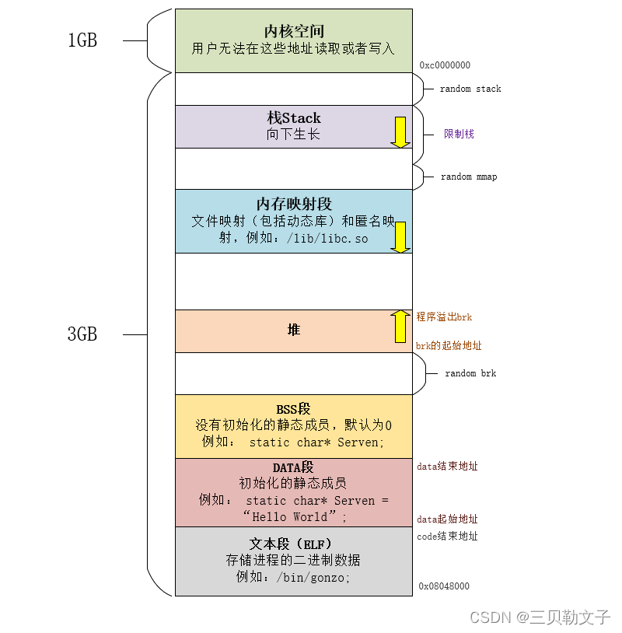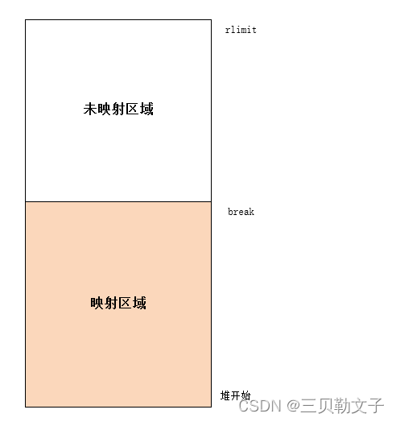

这两种方式分配的都是虚拟内存，没有分配物理内存。在第一次访问已分配的虚拟地址空间的时候，发生缺页中断，操作系统负责分配物理内存，然后建立虚拟内存和物理内存之间的映射关系。 malloc是从堆里面申请内存，也就是说函数返回的指针是指向堆里面的一块内存。操作系统中有一个记录空闲内存地址的链表。当操作系统收到程序的申请时，就会遍历该链表，然后就寻找第一个空间大于所申请空间的堆结点，然后就将该结点从空闲结点链表中删除，并将该结点的空间分配给程序。

**#### 为什么不全部使用 mmap 来分配内存？**

**1）运行态切换+缺页中断：**向操作系统申请内存，是要通过系统调用的，执行系统调用是要进入内核态的，然后再回到用户态，运行态的切换会耗费不少时间，如果都用 mmap 来分配内存，等于每次都要执行系统调用；mmap 分配的内存每次释放的时候，都会归还给操作系统，于是每次 mmap 分配的虚拟地址都是缺页状态的，然后在第一次访问该虚拟地址的时候，就会触发缺页中断。 频繁通过 mmap 分配的内存话，不仅每次都会发生**运行态切换**，还会发生**缺页中断**（在第一次访问虚拟地址后），这样会导致 CPU 消耗较大。

**2）池化管理**：malloc 通过 brk() 系统调用在堆空间申请内存的时候，由于堆空间是连续的，所以直接预分配更大的内存来作为内存池，当内存释放的时候，就缓存在内存池中。等下次在申请内存的时候，就直接从内存池取出对应的内存块就行了，而且可能这个内存块的虚拟地址与物理地址的映射关系还存在，这样不仅减少了系统调用的次数，也减少了缺页中断的次数，这将大大降低 CPU 的消耗。

**#### 为什么不全部使用 brk 来分配？（brk频繁调用有什么问题）**

**碎片问题：**通过 brk 从堆空间分配的内存，并不会归还给操作系统，对于小块内存，堆内将产生越来越多不可用的**碎片**，导致“内存泄露”。malloc 实现中，充分考虑了 brk 和 mmap 行为上的差异及优缺点，默认分配大块内存 (128KB) 才使用 mmap 分配内存空间。

**#### 如何优化brk减少频繁系统调用？**

内存管理的核心目标主要有两点：高效的内存分配和回收，提升单线程或者多线程场景下的性能；减少内存碎片，包括内部碎片和外部碎片，提高内存的有效利用率。因此可以从这两方面对brk进行优化。**1）内存分配回收：**针对内存分配和回收问题，可以采用类似tcmalloc的机制，为每个线程分配一个局部缓存，对于小对象的分配，可以直接由线程局部缓存来完成；**2）内存碎片：**对于内存碎片问题，采用类似jemalloc的思想，将内存分配粒度划分为 Small、Large二个分类进行减少碎片。

**#### 知道JeMalloc, tcMalloc, ptMalloc吗？**

**1）ptmalloc** 是基于 glibc 实现的内存分配器，它是一个标准实现，所以兼容性较好。pt 表示 per thread 的意思。当然 ptmalloc 确实在多线程的性能优化上下了很多功夫。由于过于考虑性能问题，多线程之间内存无法实现共享，只能每个线程都独立使用各自的内存，所以在内存开销上是有很大浪费的。

**2）tcmalloc** 全称是 thread-caching malloc，所以 tcmalloc 最大的特点是带有线程缓存，tcmalloc 为每个线程分配了一个局部缓存，对于小对象的分配，可以直接由线程局部缓存来完成，对于大对象的分配场景，tcmalloc 尝试采用自旋锁来减少多线程的锁竞争问题；

**3）jemalloc** 同样都包含 thread cache 的特性。但是 jemalloc 在设计上比 ptmalloc 和 tcmalloc 都要复杂，jemalloc 将内存分配粒度划分为 Small、Large二个分类，并记录了很多 meta 数据，所以在空间占用上要略多于 tcmalloc，不过在大内存分配的场景，jemalloc 的内存碎片要少于 tcmalloc。

**#### 系统调用的开销**

当应用程序使用系统调用时，会产生一个中断。发生中断后， CPU 会中断当前在执行的用户程序，跳转到中断处理程序，也就是开始执行内核程序。内核处理完后，主动触发中断，把 CPU 执行权限交回给用户程序，回到用户态继续工作，运行态的切换会耗费不少时间。如果是在第一次访问虚拟地址还会发生缺页中断，这样会导致 CPU 消耗较大。

### ### 内存对齐

**#### 结构体如何对齐，为什么要进行内存对齐？**

**1）对齐4步骤：**第一个成员在与结构体偏移量为0的地址处，其他成员变量要对齐到某个数（对齐数）的整数倍的地址处对齐数指的是min（编译器默认对齐数，成员变量大小）其中VS的默认对齐数是8； 结构体总的大小要满足最大对齐数的整数倍，如果嵌套了结构体的情况，嵌套的结构体对齐到自己的最大对齐数的整数倍。结构体整体的大小就是所有最大对齐数（含嵌套结构体的对齐数）的整数倍

**2）对齐原因：平台原因：**不是所有的硬件平台都能访问任意地址上的任意数据的，某些硬件平台只能在某些地址处取某些特定类型的数据，否则抛出硬件异常**；性能原因：（提高寻址效率）**数据结构（尤其是栈）应该尽可能的在自然边界上对齐。原因在于，为了访问未对齐的内存。处理器需要做两次内存访问。而对齐后的内存访问只需要一次访问。总的来说，结构体内存对齐是拿空间换时间的做法；**如何让结构体按照指定的对齐参数进行对齐：**使用预处理命令，指定对齐值：#pragma pack (value) 时的指定对齐值 value。

### ### 内存泄漏

**#### 什么是内存泄漏？面对内存泄漏和指针越界解决方法？采用哪些方法避免这类错误？**

**1）概念：**用动态存储分配函数动态开辟的空间，在使用完毕后未释放，结果导致一直占据该内存单元即为内存泄露。

**2）避免内存泄露方式：a.计数法：**使用new或者malloc时，让该数+1，delete或free时，该数-1，程序执行完打印这个计数，如果不为0则表示存在内存泄露。**b.**一定要将基类的析构函数声明为虚函数；**c.**对象数组的释放一定要用delete []；**d.**有new就有delete，有malloc就有free，保证它们一定成对出现。**检测工具：（内存泄漏如何快速定位）**Linux下可以使用**valgrind**工具；Windows下可以使用CRT库。

**#### 如果遇到内存泄漏这种问题，你一般是怎么去解决？**

**1）方法1：**在程序中加入必要的错误处理代码，避免程序因为异常情况而导致内存泄漏；

**2）方法2：**使用智能指针等RAII机制自动管理内存，避免手动管理内存的麻烦和出错风险；

3）使用内存分析工具，检测程序中的内存泄漏，并进行相应的修复。

## ## 程序执行

**#### c程序的编译过程？怎么从C++程序编程可执行文件？每一步都做什么？**

**1）编译：a.编译命令：预处理：**g++ -E main.cpp -o main.i；**编译：**g++ -S main.i -o main.s；**汇编：**g++ -C main.s -o main.o；**链接：**g++ main.o -O main 其中，-E 表示只进行预处理，-S 表示只进行编译和汇编，-C 表示只进行汇编，-O 表示输出文件名。最后将目标文件链接成可执行文件。**b.编译部分：预处理：**处理一些#号定义的命令或语句，如宏、#include、预编译指令#ifdef等生成*.i文件；**编译：**进行语法错误和类型错误的分析检查，生成*.s汇编文件；**汇编：**将对应汇编指令翻译成机器指令，生成可重定位二进制目标文件；

**2）链接**：解决符号之间的重定位问题，静态链接和动态链接 ，静态链接和动态链接两者最大的区别就在于链接的时机不一样，静态链接是在**形成可执行程序前**，而动态链接的进行则是在**程序执行时**；

**3）装载**：将可执行文件加载到内存。

**#### 什么是静态链接？(为什么要进行静态链接)**

**1）静态链接：**在我们的实际开发中，不可能将所有代码放在一个源文件中，所以会出现多个源文件，而且多个源文件之间不是独立的，而会存在多种依赖关系，如一个源文件可能要调用另一个源文件中定义的函数，但是每个源文件都是独立编译的，即每个*.c文件会形成一个*.o文件，为了满足前面说的依赖关系，则需要将这些源文件产生的目标文件进行链接，从而形成一个可以执行程序。

**2）优缺点：a.空间浪费：**因为每个可执行程序中对所有需要的目标文件都要有一份副本，所以如果多个程序对同一个目标文件都有依赖，会出现同一个目标文件都在内存存在多个副本；**b.更新困难：**每当库函数的代码修改了，这个时候就需要重新进行编译链接形成可执行程序。**c.运行速度快：**但是静态链接的优点就是，在可执行程序中已经具备了所有执行程序所需要的任何东西， 在执行的时候运行速度快。

**#### 什么是动态链接？**

**1）动态链接（共享库）：**动态链接的基本思想是把程序按照模块拆分成各个相对独立部分，在程序运行时才将它们链接在一起形成一个完整的程序，而不是像静态链接一样把所有程序模块都链接成一个单独的可执行文件。

**2）优缺点：a.共享库：**就是即使需要每个程序都依赖同一个库，但是该库不会像静态链接那样在内存中存在多分副本，而是这多个程序在执行时共享同一份副本；**b.更新方便：**更新时只需要替换原来的目标文件，而无需将所有的程序再重新链接一遍。当程序下一次运行时，新版本的目标文件会被自动加载到内存并且链接起来，程序就完成了升级的目标。**c.性能损耗：**因为把链接推迟到了程序运行时，所以每次执行程序都需要进行链接，所以性能会有一定损失。

**#### 为什么程序无法同时在Linux和Windows下运行？**

得到的可执行文件不能在两个操作系统共用，因为程序结构不一样，Linux是**elf文件转换格式(可执行与可链接文件格式)**、windows是**pe文件格式**进行映射，二者解析格式不一样，则翻译结果也不一样。

## ## 进程线程

#### ### 进程

**#### 进程间通信方式**

**1）管道模型：匿名管道**只存在于内存，用于父子或者兄弟进程，比如cat xx.txt **|** grep -n 'xxx' 这个'|'可以看作一个单向的匿名管道，使得前后两个进程之间进行通信，前一个命名的输出作为后一个命令的输入，该管道使用结束则立即销毁。**命名管道**在linux中以文件的形式存在，只要访问该文件就可以实现任意两个进程间的通信，命名管道可以看作是是硬盘上存在的设备文件，所以打开需要使用open；

**2）消息队列模型：**比如生产者消费者模式，一端生产一端消费数据，遵循严格的先进先出。

克服了管道通信的数据是无格式的字节流的问题，系统内核维护， 独立于发送接受进程。消息队列通信的速度不是最及时的，毕竟每次数据的写入和读取都需要经过用户态与内核态之间的拷贝过程。

**3）共享内存+信号模型（信号量）：**解决消息队列通信中用户态与内核态之间数据拷贝过程带来的开销，直接分配一个共享空间，每个进程都可以直接访问，就像访问进程自己的空间一样快捷方便，不需要陷入内核态或者系统调用，大大提高了通信的速度，最快的通信方式；带来新的问题，多进程竞争同个共享资源会造成数据的错乱；但会出现进程不安全情况（脏数据、数据乱行），因此会和信号量放在一起。信号量使得同一共享资源同一时刻只能被一个进程访问，信号量可看作一种数据操作锁，通过对临界资源的控制访问以管理进程之间的通信；

**4）信号：**告警系统，出现故障通知相应机制处理解决；

**5）Socket：**跨网络与不同主机上的进程之间通信，用于多个进程之间的网络传输。可以是单机多进程也可以是不同机器上的多进程通信。打开的socket在linux下也是以文件描述符fd存在。服务端创建套接字，绑定ip端口，监听端口号，等待客户端调用，客户端创建之后与服务端TCP三次握手建立连接完成，双方就可以发送和接收数据。

**#### 解释⼀下进程同步和互斥，以及解决这些问题的⽅法**

**1）进程同步：**指多个并发执⾏的进程之间协调和管理它们的执⾏顺序，以确保它们按照⼀定的顺序或时间间隔执⾏。

**2）进程互斥：**指在某⼀时刻只允许⼀个进程访问某个共享资源。当⼀个进程正在使⽤共享资源时，其他进程不能同时访问该资源。

**3）解决进程同步和互斥问题：a.临界区：**将可能引发互斥问题的代码段称为临界区。为了实现互斥，每个进程在进⼊临界区前必须获取⼀个锁，退出临界区后释放该锁。这确保同⼀时间只有⼀个进程可以进⼊临界区。**b.互斥锁mutex**： 互斥锁是⼀种同步机制，⽤于实现互斥。每个共享资源都关联⼀个互斥锁，进程在访问该资源前需要先获取互斥锁，使⽤完后释放锁。只有获得锁的进程才能访问共享资源。**c.条件变量：**条件变量⽤于在进程之间传递信息，以便它们在特定条件下等待或唤醒。通常与互斥锁⼀起使⽤，以确保等待和唤醒的操作在正确的时机执⾏。

**#### 进程调度算法**

进程调度算法是操作系统中⽤来管理和调度进程（也称为任务或作业）执⾏的⽅法。这些算法决定了在多任务环境下，如何为各个进程分配 CPU 时间，以实现公平性、⾼吞吐量、低延迟等不同的调度⽬标。

**1）先来先服务调度算法**：按照进程到达的先后顺序进⾏调度，即最早到达的进程先执⾏，直到完成或阻塞。

**2）最短作业优先调度算法：**优先选择运⾏时间最短的进程来运⾏。还有例如最短剩余时间优先，每次选择剩余执⾏时间最短的进程来执⾏。最短服务时间等。

**3）时间⽚轮转调度算法：**将 CPU 时间划分为时间⽚（时间量），每个进程在⼀个时间⽚内运⾏，然后切换到下⼀个进程。

**4）最⾼优先级调度算法：**为每个进程分配⼀个优先级，优先级较⾼的进程先执⾏。这可能导致低优先级进程⻓时间等待，可能引发饥饿问题。

**5）⾼响应⽐优先调度算法：**综合考虑等待时间和服务时间的⽐率，选择具有最⾼响应⽐的进程来执⾏。

**#### 信号和信号量有什么区别**

**1）信号**：一种处理异步事件的方式。信号是比较复杂的通信方式，用于通知接收进程有某种事件发生，除了用于进程外，还可以发送信号给进程本身。

**2）信号量：**进程间通信处理同步互斥的机制。是在多线程环境下使用的一种设施，它负责协调各个线程，以保证它们能够正确，合理的使用公共资源

**#### 管道是如何进行进程间通信的？**

**匿名管道：**（无名管道） 父子进程-> 兄弟进程 **命名管道：**（有名管道） 根据管道名称

**#### 什么是消息队列?哪些问题适合使用消息队列解决？问题与局限性？**

**实质：**中间件技术 ；**作用：**服务解耦、流量控制、异步处理；**问题：**延迟、系统复杂度、数据不一致；**开源消息队列组件：**RabbitMQ、RocketMQ（阿里自研）、Kafka（这三个是分布式消息队列）

**#### 进程间通信方式都需要进入内核态吗**

每个进程的用户地址空间都是独立的，一般而言是不能互相访问的，但内核空间是每个进程都共享的，所以**进程之间要通信必须通过内核**；如果只是对共享内存进行读写操作的话，则是不需要进入内核态的，然而共享内存往往需要信号量来保证互斥和同步，因此通信也是需要进入内核态的。

**#### 共享内存优缺点**

**优点：**直接分配一个共享空间，每个进程都可以直接访问，就像访问进程自己的空间一样快捷方便，不需要陷入内核态或者系统调用，大大提高了通信的速度，**缺点：**多进程竞争同个共享资源会造成数据的错乱。

**#### 进程间同步方式**

进程间同步主要是通过**互斥锁以及信号量**进行实现，**互斥锁**主要用于实现进程对临界资源的互斥访问，进入临界区加锁，出临界区解锁；**信号量**根据初始信号量的设置可以实现同步以及互斥，通过PV原子操作的系统调用对信号量控制，P 操作是用在进入临界区之前，V 操作是用在离开临界区之后，这两个操作是必须成对出现的。另外还可以通过管程实现进程间的同步，其引入了 条件变量 以及相关的操作：wait() 和 signal() 来实现同步操作。对条件变量执行 wait() 操作会导致调用进程阻塞，把管程让出来给另一个进程持有。signal() 操作用于唤醒被阻塞的进程。

**#### 进程上下文切换是什么？**

**进程上下文切换：**进程的上下文切换不仅包含了虚拟内存、栈、全局变量等**用户空间**的资源，还包括了内核堆栈、寄存器等**内核空间**的资源。把交换的信息保存在进程1的 PCB，当要运行另外一个进程2的时候，从这个进程2的 PCB 取出上下文，然后恢复到 CPU 中；

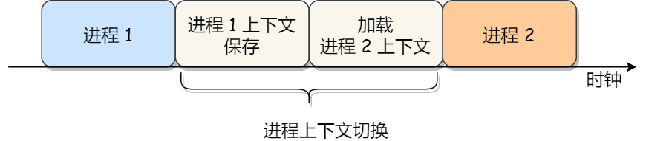

**线程上下文切换**：虚拟内存是共享的，所以在切换时虚拟内存资源保持不动，只需要切换线程私有数据、寄存器等不共享数据。所以，线程的上下文切换相比进程，开销要小很多。

#### ### 线程

**#### 线程间通信**

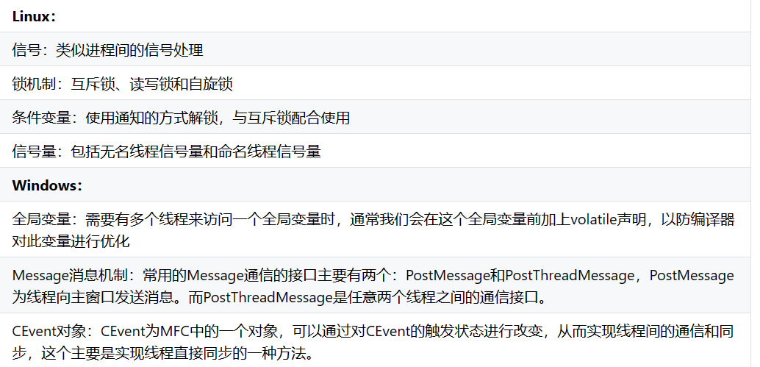

**#### 线程同步的⽅式有哪些**

**1）互斥锁：**互斥锁是最常⻅的线程同步机制。它允许只有⼀个线程同时访问被保护的临界区（共享资源）；

**2）条件变量：**条件变量⽤于线程间通信，允许⼀个线程等待某个条件满⾜，⽽其他线程可以发出信号通知等待线程。通常与互斥锁⼀起使⽤；

**3）读写锁：** 读写锁允许多个线程同时读取共享资源，但只允许⼀个线程写⼊资源；

**4）信号量：**⽤于控制多个线程对共享资源进⾏访问的⼯具。

**#### 线程高效原因**

**1）原因1：**线程的创建时间比进程快，因为进程在创建的过程中，还需要资源管理信息，比如内存管理信息、文件管理信息，而线程在创建的过程中，不会涉及这些资源管理信息，而是共享它们；线程的终止时间比进程快，因为线程释放的资源相比进程少很多；

**2）原因2：**同一个进程内的线程切换比进程切换快，因为线程具有相同的地址空间（虚拟内存共享），这意味着同一个进程的线程都具有同一个页表，那么在切换的时候不需要切换页表。而对于进程之间的切换，切换的时候要把页表给切换掉，而页表的切换过程开销是比较大的；由于同一进程的各线程间共享内存和文件资源，那么在线程之间数据传递的时候，就不需要经过内核了，这就使得线程之间的数据交互效率更高了。

**#### 为什么需要线程池？（采用线程池的好处）创建线程池方法？**

**1）降低系统资源消耗：**通过池化技术重复利用提前创建好的线程，降低线程创建的和销毁的代价；**提高任务响应速度**，当有任务到达时无需等待线程创建即可立即执行；

**2）提高线程的可管理性：**线程是稀缺资源，如果无线创建线程会消耗系统资源的同时导致资源调度失衡，降低系统的稳定性，使用线程池可统一分配、调优以及监控。

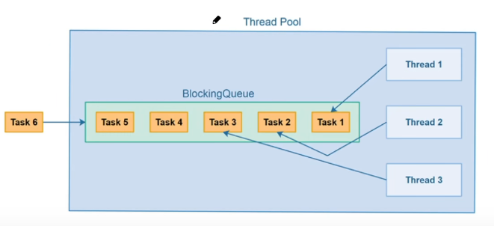

**#### 什么是线程安全？**

线程安全问题是出现在多个线程访问的情况下产生的，也就是要确保在多条线程访问的时候，程序还能按照预期的行为去执行；当多个线程访问某个方法时，不管通过怎样的调用方式或者说这些线程如何交替的执行，在主程序中不需要去做任何的同步，这个类的结果行为都是设想的正确行为，那么就可以说这个类时线程安全的。引起线程不安全最根本的原因就是线程对于**共享数据的更改**会引起程序结果错误。线程安全的解决策略就是保护共享数据在多线程的情况下，保持正确的取值。

**#### 线程切换有哪些状态需要切换**

**1）就绪状态**：线程已经准备好运行，但是还没有被分配到CPU上执行。

**2）运行状态**：线程已经被分配到CPU上执行，正在运行。

**3）阻塞状态**：线程因为某些原因无法继续执行，例如等待I/O操作完成、等待锁释放等。**4）等待状态**：线程在等待其他线程或系统资源的操作完成，例如等待信号量、条件变量等。**5）终止状态**：线程已经执行完毕或者被强制终止。在进行线程切换时，操作系统需要根据当前的调度策略和线程的状态来选择合适的线程进行切换。一般来说，操作系统会优先选择就绪状态和运行状态的线程进行切换，以提高程序的性能和响应速度。

#### ### 比较

**#### 进程、线程的区别和联系**

**1）基本单位**：进程是系统进⾏资源分配和调度的基本单位，线程 Thread 是操作系统能够进⾏运算调度的最⼩单位。线程是进程的⼦任务，是进程内的执⾏单元。 ⼀个进程⾄少有⼀个线程，⼀个进程可以运⾏多个线程，这些线程共享同⼀块内存。

**2）资源开销：**进程：由于每个进程都有独⽴的内存空间，创建和销毁进程的开销较⼤。进程间切换需要保存和恢复整个进程的状态，因此上下⽂切换的开销较⾼。线程：线程共享相同的内存空间，创建和销毁线程的开销较⼩。线程间切换只需要保存和恢复少量的线程上下⽂，因此上下⽂切换的开销较⼩。

**3）通信与同步：**进程：由于进程间相互隔离，进程之间的通信需要使⽤⼀些特殊机制，如管道、消息队列、共享内存等。线程：由于线程共享相同的内存空间，它们之间可以直接访问共享数据，线程间通信更加⽅便。

**4）安全性：**进程：由于进程间相互隔离，⼀个进程的崩溃不会直接影响其他进程的稳定性。

线程：由于线程共享相同的内存空间，⼀个线程的错误可能会影响整个进程的稳定性。

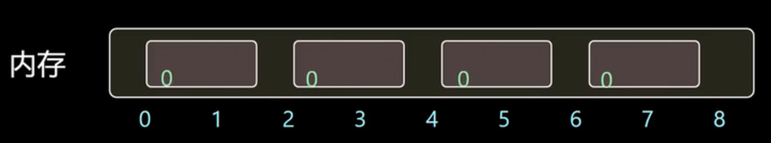

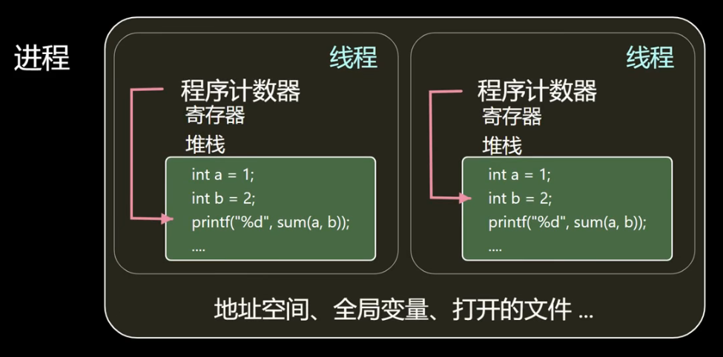

**#### 什么时候该用多线程，什么时候该用多进程？**

**1）频繁修改：**需要频繁创建和销毁的优先使用多线程；

**2）计算量：**需要大量计算的优先使用多线程，因为需要消耗大量CPU资源且切换频繁，所以多线程好一点；

**3）相关性：**任务间相关性比较强的用多线程，相关性比较弱的用多进程。因为线程之间的数据共享和同步比较简单；

**4）多分布：**可能要扩展到多机分布的用多进程，多核分布的用多线程；

**5）高并发：**系统接受实现多用户多请求的高并发时，通过多线程来实现。如果程序执行到要花大量时间处理的任务时，那主程序就得等待其执行完才能继续执行下面的。那用户就不得不等待它执行完。这时候可以开线程把花大量时间处理的任务放在线程处理，这样线程在后台处理时，主程序也可以继续执行下去，用户就不需要等待。线程执行完后执行回调函数。 大任务处理起来比较耗时，这时候可以起到多个线程并行加快处理。

## ## 锁相关篇

### ### 多线程锁

**#### 多线程锁是什么？**

**1）作用：**多线程锁是一种用来保护共享资源的机制。在多线程编程中，如果多个线程同时访问同一个共享资源，可能会发生竞态条件（Race Condition），导致数据混乱的情况。为了避免这种情况的发生，可以使用多线程锁来保护共享资源。

**2）原理：**多线程锁的基本思想是，在访问共享资源之前先获取锁，访问完成之后再释放锁。这样可以保证同一时刻只有一个线程可以访问共享资源，从而避免竞态条件的发生。

**3）分类：**常见的多线程锁包括互斥锁、条件变量、读写锁等。其中，互斥锁用于保护共享资源的访问，条件变量用于线程之间的同步和通信，读写锁用于在读多写少的情况下提高并发性能。

### ### 锁分类

**#### 介绍一下几种典型的锁（C++多线程锁）**

**1）两个基础的锁：互斥锁：**互斥锁是⼀种最常⻅的锁类型，⽤于实现互斥访问共享资源。在任何时刻，只有⼀个线程可以持有互斥锁，其他线程必须等待直到锁被释放。这确保了同⼀时间只有⼀个线程能够访问被保护的资源。**⾃旋锁：**⾃旋锁是⼀种基于忙等待的锁，即线程在尝试获取锁时会不断轮询，直到锁被释放。

**2）其他的锁都是基于这两个锁的：读写锁：**允许多个线程同时读共享资源，只允许⼀个线程进⾏写操作。分为读（共享）和写（排他）两种状态。**悲观锁：**认为多线程同时修改共享资源的概率⽐较⾼，所以访问共享资源时候要上锁。**乐观锁：**先不管，修改了共享资源再说，如果出现同时修改的情况，再放弃本次操作。

**#### 如何来选择合适的锁？如何根据我们的业务场景选择锁？**

**1）互斥锁与自旋锁：互斥锁：**但无法判断所著的代码会执行多久时应首选互斥锁，互斥

锁是一种独占锁；**自旋锁：**能确定被锁住的代码执行时间很短用自旋锁取代互斥锁；

**2）读写锁：**能够明确区分出读和写两种场景，读会加读锁，写会加写锁，主要应对读多写少的场景。读锁之间共享，不会造成数据的变更，写锁之间互斥。但是如果资源持续有读锁，会造成写操作的持续等待，最终饿死。

**3）乐观锁：**并不是严格意义上的锁，而是一种并发控制策略，先认为**无锁编程**，不加锁访问数据，同时读取数据对应的版本号，然后写回数据的时候，查看当前版本号是否与读取版本号满足条件，如果满足则说明可以对数据进行变更操作，如果不满足，则放弃更改。

**#### 在并发编程时，在需要加锁时，不加锁会有什么问题**

会造成共享数据的混乱。两个线程使用同一个全局变量会有不一致的问题，比如a线程把全局变量加1，b线程读的时候，如果还是从缓存中读的没有发现这个更新，会产生不一致问题。因此多个线程如果竞争共享资源，如果不采取有效的措施会造成共享数据的混乱。

### ### 死锁

**#### 死锁产生原因（什么是线程死锁？死锁如何产生）**

**1）死锁定义：**两个或多个进程在争夺系统资源时，由于互相等待对⽅释放资源⽽⽆法继续执⾏的状态。

**2）必要条件：互斥条件：**⼀个进程占⽤了某个资源时，其他进程⽆法同时占⽤该资源；**不可剥夺条件：**资源不能被强制性地从⼀个进程中剥夺，只能由持有者⾃愿释放；**请求与保持条件：**⼀个线程因为请求资源⽽阻塞的时候，不会释放⾃⼰的资源；**循环等待条件：**多个进程之间形成⼀个循环等待资源的链，每个进程都在等待下⼀个进程所占有的资源。

**3）破坏死锁：破坏请求与保持条件：**⼀次性申请所有的资源。**破坏不可剥夺条件：**占⽤部分资源的线程进⼀步申请其他资源时，如果申请不到，可以主动释放它占有的资源。**破坏循环等待条件：**靠按序申请资源来预防。让所有进程按照相同的顺序请求资源，释放资源则反序释放。

**#### 死锁处理方法**

**1）鸵鸟策略：**把头埋在沙子里，假装根本没发生问题。因为解决死锁问题的代价很高，因此鸵鸟策略这种不采取任务措施的方案会获得更高的性能。当发生死锁时不会对用户造成多大影响，或发生死锁的概率很低，可以采用鸵鸟策略。大多数操作系统，包括 Unix，Linux 和 Windows，处理死锁问题的办法仅仅是忽略它。

**2）死锁检测与死锁恢复：死锁检测：**不试图阻止死锁，而是当检测到死锁发生时，采取措施进行恢复。每种类型一个资源的死锁检测；每种类型多个资源的死锁检测。**死锁恢复：**利用抢占恢复、利用回滚恢复、通过杀死进程恢复；

**3）死锁预防：破环必要条件：**在程序运行之前预防发生死锁。破坏互斥条件：例如假脱机打印机技术允许若干个进程同时输出，唯一真正请求物理打印机的进程是打印机守护进程。破坏请求和保持条件：一种实现方式是规定所有进程在开始执行前请求所需要的全部资源。破坏不剥夺条件：允许抢占资源；破坏循环请求等待：给资源统一编号，进程只能按编号顺序来请求资源。除此之外还有，**按顺序加锁：**都先加同一把锁，再去加另外一把锁。**避免锁没有被释放：**在线程所有可能退出的地方都进行解锁；**资源一次性分配。**

**4）死锁避免：**安全状态、单个资源的银行家算法、多个资源的银行家算法；检查一个状态是否安全的算法如下：查找右边的矩阵是否存在一行小于等于向量 A。如果不存在这样的行，那么系统将会发生死锁，状态是不安全的。假若找到这样一行，将该进程标记为终止，并将其已分配资源加到 A 中。重复以上两步，直到所有进程都标记为终止，则状态时安全的。如果一个状态不是安全的，需要拒绝进入这个状态。

**#### 如何避免死锁，怎么排查**

**1）避免死锁：**破环4个条件中一个条件就可以，最常见的并且可行的就是使用资源有序分配法，来破环环路等待条件。**a.资源有序分配法：**按照固定的顺序获取锁可以避免死锁的发生。例如，如果A线程先获取了锁1，再获取锁2，那么B线程就应该先获取锁2，再获取锁1。**b.** **设置超时时间：**在获取锁的过程中，可以设置超时时间，如果超过一定时间还没有获取到锁，就放弃获取锁，避免因等待锁而导致的死锁。

**2）死锁排查：a、使用工具：**可以使用一些工具来帮助检测和定位死锁问题， java中通过jdk工具jps、jstack、jconsole排查死锁问题；**b、分析日志：**可以分析系统日志和线程日志，查看是否有线程在等待某个锁，从而找出可能导致死锁的原因；**c、代码检查：**可以检查代码中是否存在多个线程竞争同一个锁的情况，是否存在锁的嵌套等问题，从而找出可能导致死锁的原因。

**#### 如何打破MySql死锁（如何避免死锁）数据库层面**

**死锁的四个必要条件：互斥、占有且等待、不可强占用、循环等待**。只要系统发生死锁，这些条件必然成立，但是只要破坏任意一个条件就死锁就不会成立。在**数据库层面**，有两种策略通过**打破循环等待条件**来解除死锁状态：**设置事务等待锁的超时时间**。当一个事务的等待时间超过该值后，就对这个事务进行回滚，于是锁就释放了，另一个事务就可以继续执行了。在 InnoDB 中，参数 innodb_lock_wait_timeout是用来设置超时时间的，默认值时 50 秒。 **开启主动死锁检测。**主动死锁检测在发现死锁后，主动回滚死锁链条中的某一个事务，让其他事务得以继续执行。将参数 innodb_deadlock_detect设置为 on，表示开启这个逻辑，默认就开启。

**#### 乐观锁和悲观锁本质的区别是什么**

**1）乐观锁：**乐观锁在操作数据时非常乐观，认为别人不会同时修改数据。因此乐观锁不会上锁，只是在执行更新的时候判断一下在此期间别人是否修改了数据：如果别人修改了数据则放弃操作，否则执行操作。 乐观锁适用于多读的应用类型，这样可以提高吞吐量，像数据库提供的类似于write_condition机制。

**2）实现方式：**乐观锁的实现方式主要有两种：CAS（Compare And Swap）机制和版本号机制。 CAS的缺点： ABA问题，栈顶问题：一个栈的栈顶经过两次(或多次)变化又恢复了原值，但是栈可能已发生了变化，比较有效的方案是引入版本号，内存中的值每发生一次变化； 高竞争下的开销问题 在并发冲突概率大的高竞争环境下，如果CAS一直失败，会一直重试，CPU开销较大；功能限制 CAS的功能是比较受限的，例如CAS只能保证单个变量（或者说单个内存值）操作的原子性；

**3）悲观锁：**悲观锁在操作数据时比较悲观，认为别人会同时修改数据。因此操作数据时直接把数据锁住，直到操作完成后才会释放锁；上锁期间其他人不能修改数据。（共享资源每次只给一个线程使用，其它线程阻塞，用完后再把资源转让给其它线程）悲观锁的实现方式是加锁，加锁既可以是对代码块加锁，也可以是对数据加锁；乐观锁适用于写比较少的情况下（多读场景），即冲突真的很少发生的时候，这样可以省去了锁的开销，加大了系统的整个吞吐量。但如果是多写的情况，一般会经常产生冲突，这就会导致上层应用会不断的进行retry，这样反倒是降低了性能，所以一般多写的场景下用悲观锁就比较合适。

## ## Linux指令

netstat显示网络连接、路由表、网络接口和网络统计信息，显示系统中正在监听的端口；

**#### vmstat命令了解吗？**

动态的了解一下系统资源的使用状况，以及查看当前系统中到底是哪个环节最占用系统资源，就可以使用 vmstat 命令。vmstat命令，是 Virtual Meomory Statistics（虚拟内存统计）的缩写，可用来监控 CPU 使用、进程状态、内存使用、虚拟内存使用、硬盘输入/输出状态等信息- vmstat 本身就是低开销工具，在非常高负荷的服务器上，需要查看并监控系统的健康情况,在控制窗口还是能够使用vmstat 输出结果。

**#### vim里面查找一个字符？**

在命令模式下输入/然后输入你需要查找的字符串即可。向光标之下寻找你所输入的字符串；可以使用n继续向下查找下一个名称为job的字符串。可以使用N向上查找名称为job的字符串；在命令模式下输入?然后输入你需要查找的字符串即可。向光标之上寻找你所输入的字符串。注意：与/不同，可以使用n继续向上查找下一个名称为job的字符串。可以使用N向下查找名称为job的字符串。

**#### 如何在 Linux 系统中查看 TCP 状态？**

TCP 的连接状态查看，在 Linux 可以通过 `netstat -napt` 命令查看

**#### 用过什么调试程序的工具吗？**

gdb，排查段错误

**#### 内存泄漏怎么排查？**

用宏定义覆盖 new/delete 关键字，定位申请内存代码位置；或者使用 mtrace 等工具检测

**#### /proc 文件了解吗？里面放的是什么内容？**

系统运行的状态信息：CPU信息、负载信息、虚拟内存信息、设备信息等

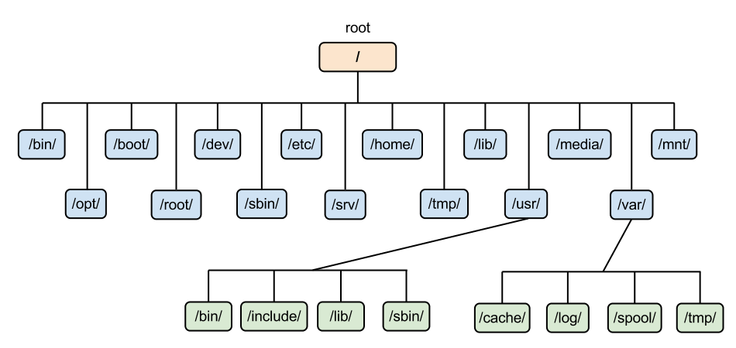

/bin：该目录包含了常用的二进制可执行文件，如ls、cp、mv、rm等等。

/boot：该目录包含了启动Linux系统所需的文件，如内核文件和引导加载程序。

/dev：该目录包含了所有设备文件，如硬盘、光驱、鼠标、键盘等等。

/etc：该目录包含了系统的配置文件，如网络配置、用户账户、安全设置等等。

/home：该目录是所有普通用户的主目录，每个用户都有一个单独的子目录，用于存储用户的文件和配置信息。

/lib：该目录包含了程序所需的共享库文件。

/media：该目录包含了可移动设备（如CD、DVD、U盘）挂载的目录。

/mnt：该目录包含了文件系统挂载的目录。

/opt：该目录包含了可选的应用程序和第三方软件。

/proc：该目录包含了进程信息和内核信息。

/root：该目录是root用户的主目录。

/sbin：该目录包含了系统管理员使用的二进制可执行文件，如fdisk、ifconfig等等。

/tmp：该目录包含了临时文件。

/usr：该目录包含了系统的共享文件和程序，如应用程序、库文件、文档、头文件等等。

/var：该目录包含了系统运行时产生的变化数据，如日志文件、缓存文件、数据库等等。

## ## I/O复用

### ### I/O多路复用

**### 同步与异步的定义**

**1）同步：**同步是指一个进程在执行某个请求的时候，如果该请求需要一段时间才能返回信息，那么这个进程会一直等待下去，直到收到返回信息才继续执行下去。

**2）异步：**异步是指进程不需要一直等待下去，而是继续执行下面的操作，不管其他进程的状态，当有信息返回的时候会通知进程进行处理，这样就可以提高执行的效率了，即异步是我们发出的一个请求，该请求会在后台自动发出并获取数据，然后对数据进行处理，在此过程中，我们可以继续做其他操作，不管它怎么发出请求，不关心它怎么处理数据。

**#### select、poll、epoll区别**

select, poll, 和 epoll 是在编程中用于实现 I/O 多路复用的机制，监听多个文件描述符状态，并在有就绪的文件描述符时进行读写操作，而无需阻塞线程。主要区别包括：**select ：1）流程：**通过监听将已连接的文件描述符都放到一个文件描述符集合，并通过bitsmap表示连接关系，调用 select 函数将文件描述符集合拷贝到内核里（因为内核的运行速度比较快），让内核来检查是否有网络事件产生(检查的方式通过遍历文件描述符集合)，当检查到有事件产生后，将此 socket 标记为可读或可写，接着再把整个文件描述符集合拷贝回用户态里。因为返回结果只能说明有网络事件但不清楚是哪个位置，所以用户态还需要再通过遍历的方法找到可读或可写的socket，然后再对其处理。所以，对于 select 这种方式，需要进行 2 次遍历2次拷贝文件描述符集合。**2）优点：**将监听文件描述符集合放到内核态中运行速度比较快；**3）缺点：**a.select 使用固定长度的BitsMap表示文件描述符集合，32位操作系统所支持的文件描述符的**个数是有限制**的，默认最大值为 1024，只能监听 0~1023 的文件描述符；2.fdse在内核态发生更改，**不可重用**，新的fd进来需要重新创建；3.用户态和内核态拷贝产生**开销**；4.O(n)时间复杂度的**轮询**。

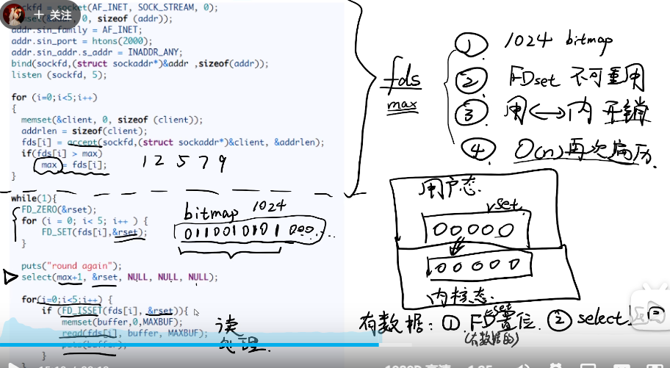

**poll：1）**poll 和 select 并没有太大的本质区别， 不同的是基于结构体存储fd。采用poolfd数组进行存放文件描述符，解除了文件描述符个数限制。当有数据情况下，通过结构体中的revent字段置位，可以重用；解决了select的前两个问题，后两个问题仍然存在。

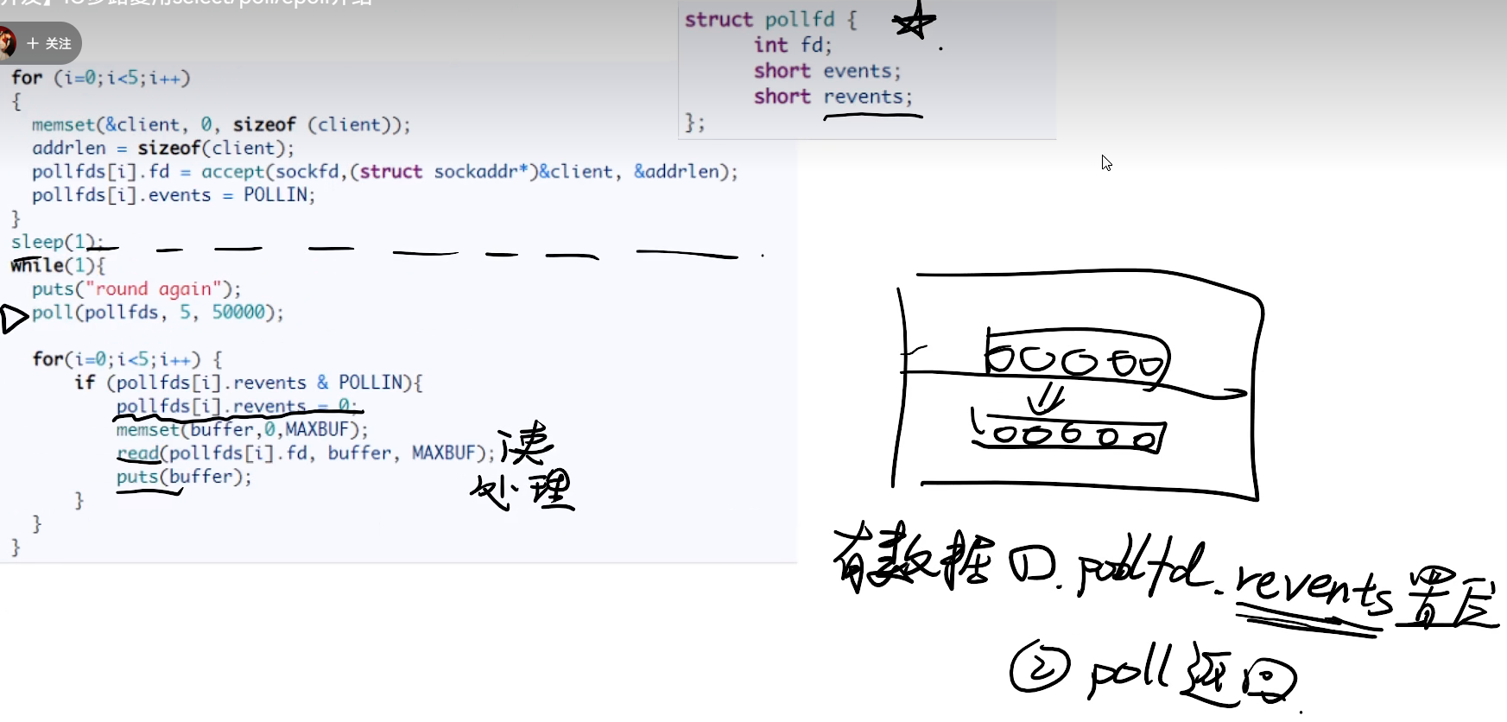

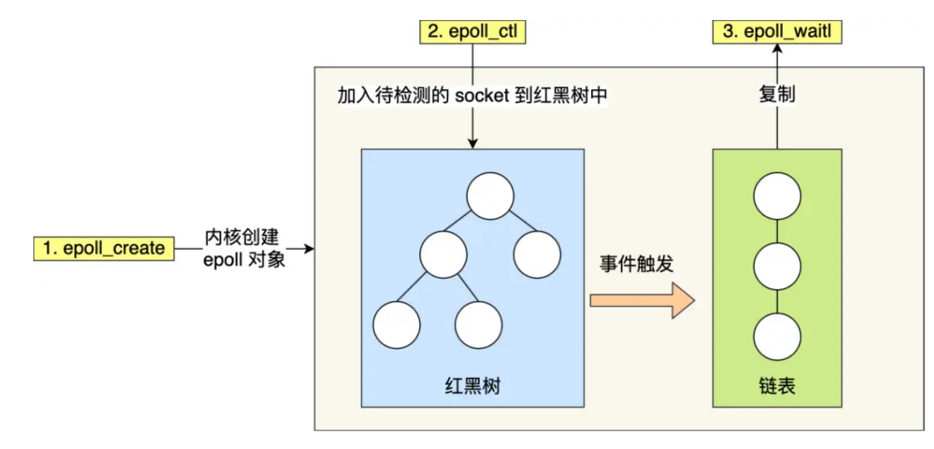

**epoll：流程：**三个函数实现，其中 epoll_create 创建一个白板存放fd_events; poll_ctl 用于向内核注册新的描述符或者是改变某个文件描述符的状态。已注册的描述符在内核中会被维护在一棵红黑树上;epoll_wait 通过回调函数内核会将 I/O 准备好的描述符加入到一个链表中管理，进程调用 epoll_wait() 便可以得到事件完成的描述符。两种触发模式：LT:水平触发：当 epoll_wait() 检测到描述符事件到达时，将此事件通知进程，进程可以不立即处理该事件，下次调用 epoll_wait() 会再次通知进程。是默认的一种模式，并且同时支持 Blocking 和 No-Blocking。ET:边缘触发：和 LT 模式不同的是，通知之后进程必须立即处理事件。下次再调用 epoll_wait() 时不会再得到事件到达的通知。很大程度上减少了 epoll 事件被重复触发的次数，因此效率要比 LT 模式高。只支持 No-Blocking，以避免由于一个文件句柄的阻塞读/阻塞写操作把处理多个文件描述符的任务饿死。（文件描述符epfd在用户态与内核态共享）

（其中当前的redis、nginx以及javaNIO也用的epoll这个API）

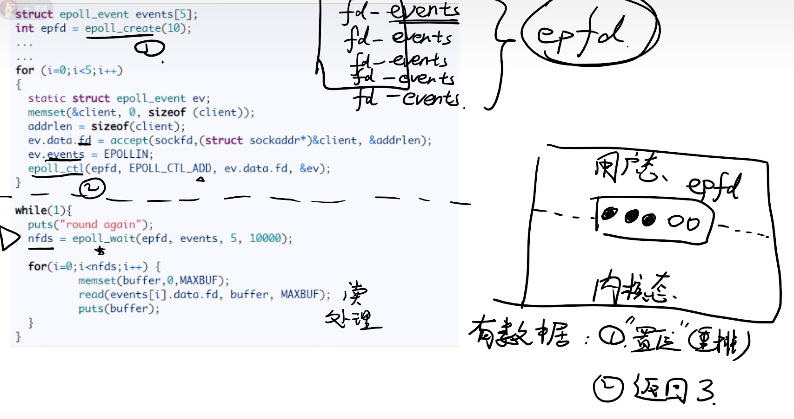

### ### CXXK问题

**### 什么是C10K问题（服务器如何处理1W的并发请求 C100K）--I/O多路复用问题**

如何在一个线程中处理多个请求（响应多个I/O）：使用非阻塞I/O和水平触发通知（不断遍历文件描述符看哪个文件描述符所代表的链接是可以执行的，不知道整个文件描述符是否交互状态连接），例如**select或poll**；使用非阻塞I/O和边缘触发通知，例如**epoll**（使用红黑树作为文件描述符管理的集合，解决select/poll不断轮询的问题）；使用**异步I/O**（允许程序同时发起很多操作并且无需等待，等I/O处理完成后通知来处理）；**解决方案：主进程+多个worker子进程，**主进程执行bind（）+listen（） 后创建多个子进程，然后在每个子进程中都通过accept()或epoll_wait()来处理相同的套接字；**监听到相同端口的多进程模型，**在这种方式下所有的进程都监听相同的接口，由于内核确保了只有一个进程被唤醒，就不会出现惊群问题；

**### 如何解决C1000k问题（服务器如何处理100W的并发请求）**

物理资源 + 软件资源 + 大量中断-> 构建epoll非阻塞模型 +软件优化 + 硬件处理加

速+ Linux内核网络CPU等环节优化

**### 如何处理C10M（服务器同时处理1000W并发请求）**

**DPDK**是用户态网络的标准，跳过内核协议栈，直接由用户态进程通过轮询的方式来

处理网络接收；**XDP**是Linux内核提供的一种高性能网络数据路径，允许网络包在进入内核协议栈之前就进行处理，也可以带来更高的性能；

## ## 磁盘

针对优化磁盘的技术有**零拷贝、直接 I/O、异步 I/O** 等，目的就是为了提高系统的吞吐量，另外操作系统内核中的磁盘高速缓存区，可以有效的减少磁盘的访问次数。

**#### 零拷贝问题**

**1）传统拷贝技术：**用户想将磁盘中内容通过网络发送出去，4 次上下文切换和4次数据拷贝。其中DMA技术本质上就是在主板上安装独立的芯片，这是芯片使得内核与IO设备传输数据时不需要CPU控制，而是可以直接通过DMA控制器完成，完成设备之间的大数据拷贝，但是内核态与用户态之间的拷贝必须由CPU完成。

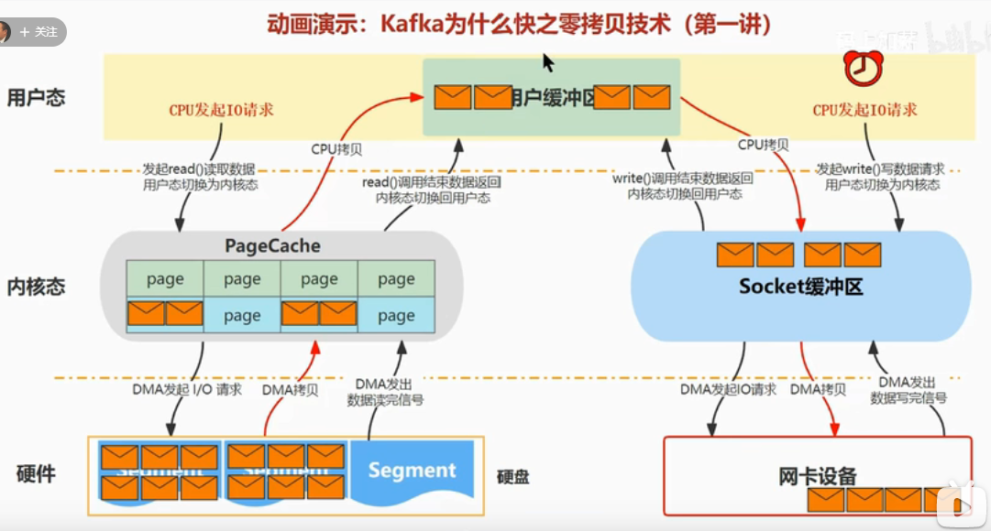

**2）mmap拷贝技术：**4 次上下文切换和3次数据拷贝，将read替换为mmap并根据用户态与内核态建立映射关系减少1次CPU拷贝，mmap file使用虚拟内存不占用物理内存；

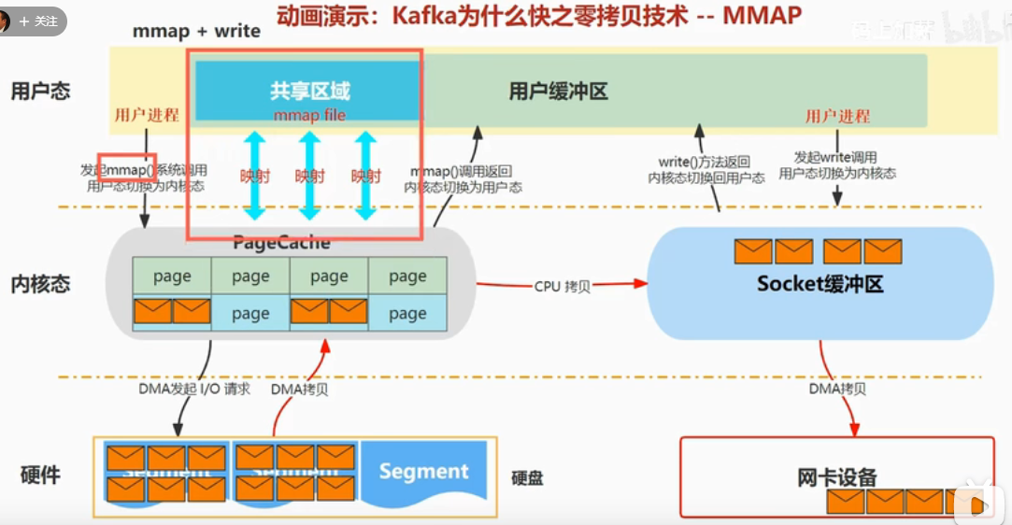

**3）零拷贝技术：**系统调用函数**sendfile**代替传统read和write系统调用实现零拷贝技术。（网卡支持 SG-DMA（The Scatter-Gather Direct Memory Access）技术），零拷贝技术的文件传输方式相比传统文件传输的方式，减少了 2 次上下文切换和数据拷贝次数，只需要 2 次上下文切换和数据拷贝次数，就可以完成文件的传输，而且 2 次的数据拷贝过程，都不需要通过 CPU，2 次都是由 DMA （直接内存访问）来搬运，使用零拷贝的项目有**nginx、kafka。**

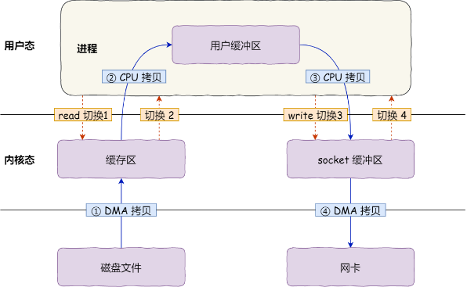 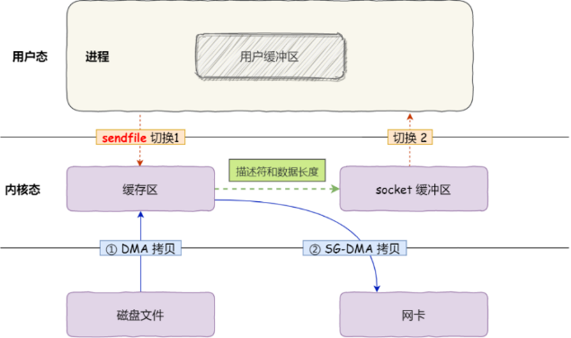

**#### 从 a 文件 copy 到另外一个目录， b 作为一个从 a 目录 copy 到一个 b 目录这样的一个文件，操作过程中间包含了哪些系统调用？这里面执行了多少次拷贝的动作？（传统）**

4 次数据拷贝4次系统调用；简单理解这个过程就是，在另外一个目录创建a文件，然后通过read读取原来a文件的数据，然后write写入到新目录的a文件。发生了 4 次数据拷贝，其中两次是 DMA 的拷贝，另外两次则是通过 CPU 拷贝的。第一次拷贝，把磁盘上的数据拷贝到操作系统内核的缓冲区里，这个拷贝的过程是通过 DMA 搬运的。第二次拷贝，把内核缓冲区的数据拷贝到用户的缓冲区里，于是我们应用程序就可以使用这部分数据了，这个拷贝到过程是由 CPU 完成的。 第三次拷贝，把刚才拷贝到用户的缓冲区里的数据，再拷贝到内核缓冲区里，这个过程依然还是由 CPU 搬运的。 第四次拷贝，把内核缓冲区里的数据，拷贝到磁盘，这个过程又是由 DMA 搬运的。

## ## 分布式

**#### 分布式，高并发有了解吗**

分布式更多的一个概念，是为了解决单个物理服务器容量和性能瓶颈问题而采用的优化手段，从理念上讲，分布式的实现有两种形式：**水平扩展**：当一台机器扛不住流量时，就通过添加机器的方式，将流量平分到所有服务器上，所有机器都可以提供相当的服务；**垂直拆分：**前端有多种查询需求时，一台机器扛不住，可以将不同的需求分发到不同的机器上，比如A机器处理余票查询的请求，B机器处理支付的请求；高并发在解决的问题上会集中一些，其反应的是同时有多少量：比如在线直播服务；高并发可以通过分布式技术去解决，将并发流量分到不同的物理服务器上。但除此之外，还可以有很多其他优化手段：比如使用缓存系统，将所有的，静态内容放到CDN等；还可以使用多线程技术将一台服务器的服务能力最大化； **区别：**分布式是从物理资源的角度去将不同的机器组成一个整体对外服务，技术范围非常广且难度非常大，有了这个基础，高并发、高吞吐等系统很容易构建；高并发是从业务角度去描述系统的能力，实现高并发的手段可以采用分布式，也可以采用诸如缓存、CDN等，当然也包括多线程；多线程则聚焦于如何使用编程语言将CPU调度能力最大化

**#### 高并发、任务执行时间短的业务怎样使用线程池？并发不高、任务执行时间长的业务怎样使用线程池？并发高、业务执行时间长的业务怎样使用线程池？**

高并发、任务执行时间短的业务，线程池线程数可以设置为CPU核数+1，减少线程上下文的切换；并发不高、任务执行时间长的业务要区分开看：假如是业务时间长集中在IO操作上，也就是IO密集型的任务，因为IO操作并不占用CPU，所以不要让所有的CPU闲下来，可以加大线程池中的线程数目，让CPU处理更多的业务； 假如是业务时间长集中在计算操作上，也就是计算密集型任务，这个就没办法了，和（1）一样吧，线程池中的线程数设置得少一些，减少线程上下文的切换；并发高、业务执行时间长，解决这种类型任务的关键不在于线程池而在于整体架构的设计，看看这些业务里面某些数据是否能做缓存是第一步，增加服务器是第二步。最后，业务执行时间长的问题，也可能需要分析一下，看看能不能使用中间件对任务进行拆分和解耦

**#### 了解分布式缓存，mq之类的吗**

-分布式缓存由一个服务端实现管理和控制，有多个客户端节点存储数据，可以进一步提高数据的读取速率，其能够高性能地读取数据、能够动态地扩展缓存节点、能够自动发现和切换故障节点、能够自动均衡数据分区，而且能够为使用者提供图形化的管理界面，部署和维护都十分方便；Redis也是分布式缓存里面的一员；随着体量的增加以及业务场景越来越复杂，很多场景单机的技术栈和中间件以及不够用了，而且对系统的友好性也下降了，最后做了很多技术选型的工作，此时便可引入消息队列中间件（MQ）；异步、削峰、解耦是消息队列的经典场景；**异步：**原本因为业务简单因此只需要一个流程就可以解决，随着功能需求增多，流程链路越来越长也就变慢了；如果增加的功能并没有拓扑关系便可以用到异步了； 异步用线程，线程池去做不是一样的么？每次加一个业务功能需要调用一个接口然后还要重新发布系统，而且真的全部都写在一起的话，不单单是耦合这一个问题，出问题排查也麻烦，流程里面随便一个地方出问题搞不好会影响到其他的点；**解耦：**通过MQ将消息发送给别的系统即可，只需要走完自己的流程，把自己的消息发出去，那后面要接入什么系统直接订阅发送的成功消息，成功了监听就好了；**削峰：**Redis，MySQL各自的承受能力都不一样，直接全部流量照单全收很可能直接就打挂了，把请求放到队列里面，然后至于每秒消费多少请求，就看自己的服务器处理能力，能处理5000QPS你就消费这么多，可能会比正常的慢一点，但是不至于打挂服务器，等流量高峰下去了，服务也就没压力了

**#### 使用了消息队列有啥问题么？**

系统复杂性：接入一个中间件就要考虑去维护他，而且使用的过程中要考虑各种问题，比如消息重复消费、消息丢失、消息的顺序消费等等；数据一致性：这个其实是分布式服务本身就存在的一个问题，不仅仅是消息队列的问题，用了消息队列这个问题会暴露得比较严重一点；所有的服务都成功才能算这一次下单是成功的，那怎么才能保证数据一致性呢？把下单，优惠券，积分。都放在一个事务里面一样，要成功一起成功，要失败一起失败。可用性：系统本身没啥问题，现在突然接入一个中间件在那放着，万一挂了怎么办。

# # 三、计算机网络

## ## 基础模型

**#### OSI七层理想网络模型**

**应用层**，负责给应用程序提供统一的接口；**表示层**，负责把数据转换成兼容另一个系统能识别的格式；**会话层：**负责建立、管理和终止表示层实体之间的通信会话；**传输层**：负责端到端的数据传输；**网络层**：负责数据的路由、转发、分片；**数据链路层**：负责数据的封帧和差错检测，以及 MAC 寻址；**物理层**：负责在物理网络中传输数据帧；

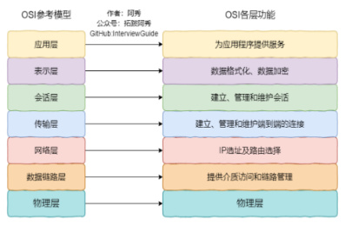 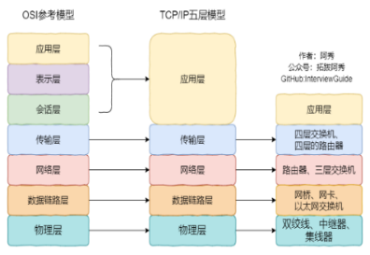 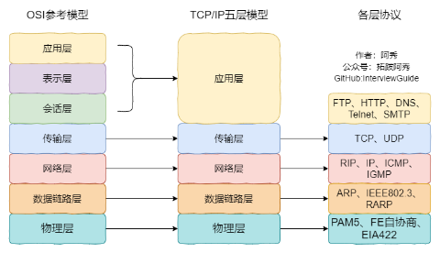

**#### TCP/IP 四层实际网络模型**

**应用层：**负责向用户提供一组应用程序，比如 HTTP、DNS、FTP 等；**传输层：**负责端到端的通信，比如 TCP、UDP 等；**网络层：**负责网络包的封装、分片、路由、转发，比如 IP、ICMP 等；**网络接口层：**负责网络包在物理网络中的传输，比如网络包的封帧、 MAC 寻址、差错检测，以及通过网卡传输网络帧等；

**#### 网络层会涉及到什么协议**

**1）ARP协议：**地址解析协议，即ARP（Address Resolution Protocol），是根据IP地址获取物理地址的一个TCP/IP协议。主机发送信息时将包含目标IP地址的ARP请求广播到局域网络上的所有主机，并接收返回消息，以此确定目标的物理地址；收到返回消息后将该IP地址和物理地址存入本机ARP缓存中并保留一定时间，下次请求时直接查询ARP缓存以节约资源。地址解析协议是建立在网络中各个主机互相信任的基础上的，局域网络上的主机可以自主发送ARP应答消息，其他主机收到应答报文时不会检测该报文的真实性就会将其记入本机ARP缓存；由此攻击者就可以向某一主机发送伪ARP应答报文，使其发送的信息无法到达预期的主机或到达错误的主机，这就构成了一个**ARP欺骗**。ARP命令可用于查询本机ARP缓存中IP地址和MAC地址的对应关系、添加或删除静态对应关系等。相关协议有RARP、代理ARP。NDP用于在IPv6中代替地址解析协议。

**2）IP协议：**IP是Internet Protocol（网际互连协议）的缩写，是TCP/IP体系中的网络层协议。设计IP的目的是提高网络的可扩展性，一是解决互联网问题，实现大规模、异构网络的互联互通。二是分割顶层网络应用和底层网络技术之间的耦合关系，以利于两者的独立发展。根据端到端的设计原则，IP只为主机提供一种无连接、不可靠的、尽力而为的数据包传输服。

**3）ICMP协议：**ICMP（Internet Control Message Protocol）Internet控制报文协议。它是TCP/IP协议簇的一个子协议，用于在IP主机、路由器之间传递控制消息。控制消息是指网络通不通、主机是否可达、路由是否可用等网络本身的消息。这些控制消息虽然并不传输用户数据，但是对于用户数据的传递起着重要的作用。ICMP使用IP的基本支持，就像它是一个更高级别的协议，但是ICMP实际上是IP的一个组成部分，必须由每个IP模块实现。**4）IGMP协议：** 互联网组管理协议（IGMP，Internet Group Management Protocol）是因特网协议家族中的一个组播协议。TCP/IP协议族的一个子协议，用于IP主机向任一个直接相邻的路由器报告他们的组成员情况。允许Internet主机参加多播，也是IP主机用作向相邻多目路由器报告多目组成员的协议。多目路由器是支持组播的路由器，向本地网络发送IGMP查询。主机通过发送IGMP报告来应答查询。组播路由器负责将组播包转发到所有网络中组播成员。

## ## 网络设备

**#### 路由器和交换机的区别**

1）路由器是基于 IP 设计，是三层网络设备，路由器各个端口都具有 MAC 地址和 IP 地址；

2）交换机是基于以太网设计，是二层网络设备，交换机的端口不具有 MAC 地址。

**#### 交换机是什么？**

1）交换机的设计是将网络包原样转发到目的地。交换机工作在 MAC 层，也称为二层网络设备。信号到达网线接口，交换机里的模块进行接收，接下来交换机里的模块将电信号转换为数字信号。然后通过包末尾的FCS校验错误，如果没问题则放到缓冲区。这部分操作基本和计算机的网卡相同，但交换机的工作方式和网卡不同。计算机的网卡本身具有 MAC 地址，并通过核对收到的包的接收方 MAC 地址判断是不是发给自己的，如果不是发给自己的则丢弃；相对地，交换机的端口不核对接收方 MAC 地址，而是直接接收所有的包并存放到缓冲区中。因此，和网卡不同，**交换机的端口不具有 MAC 地址**。将包存入缓冲区后，接下来需要查询一下这个包的接收方 MAC 地址是否已经在 MAC 地址表中有记录了。

2）**交换机的 MAC 地址表**主要包含两个信息： 一个是设备的 MAC 地址，另一个是该设备连接在交换机的哪个端口上。交换机根据 MAC 地址表查找 MAC 地址，然后将信号发送到相应的端口。地址表中找不到指定的 MAC 地址。这可能是因为具有该地址的设备还没有向交换机发送过包，或者这个设备一段时间没有工作导致地址被从地址表中删除了。这种情况下，交换机无法判断应该把包转发到哪个端口，只能将包转发到除了源端口之外的所有端口上，无论该设备连接在哪个端口上都能收到这个包。

**#### 路由器的工作原理**

**1）路由器的端口具有 MAC 地址**，因此它就能够成为以太网的发送方和接收方；同时还具有 IP 地址，从这个意义上来说，它和计算机的网卡是一样的。当转发包时，首先路由器端口会接收发给自己的以太网包，然后路由表查询转发目标，再由相应的端口作为发送方将以太网包发送出去。电信号到达网线接口部分，路由器中的模块会将电信号转成数字信号，然后通过包末尾FCS进行错误校验。如果没问题则检查 MAC 头部中的接收方 MAC 地址，看看是不是发给自己的包，如果是就放到接收缓冲区中，否则就丢弃这个包。总的来说，路由器的端口都具有 MAC 地址，只接收与自身地址匹配的包，遇到不匹配的包则直接丢弃；完成包接收操作之后，路由器就会去掉包开头的 MAC 头部。MAC 头部的作用就是将包送达路由器，其中的接收方 MAC 地址就是路由器端口的 MAC 地址。因此，当包到达路由器之后，MAC 头部的任务就完成了，于是 MAC 头部就会被丢弃。接下来，路由器会根据 MAC 头部后方的IP头部中的内容进行包的转发操作。

**2）转发阶段**，首先是查询路由表判断转发目标。根据包的接收方 IP 地址查询路由表中的目标地址栏，以找到相匹配的记录。每个条目的子网掩码和 192.168.1.100的IP 做 & 与运算后，得到的结果与对应条目的目标地址进行匹配，如果匹配就会作为候选转发目标，如果不匹配就继续与下个条目进行路由匹配。实在找不到匹配路由时，就会选择默认路由，路由表中子网掩码为 0.0.0.0的记录表示默认路由；路由器的发送操作：根据路由表的网关列判断对方的地址。

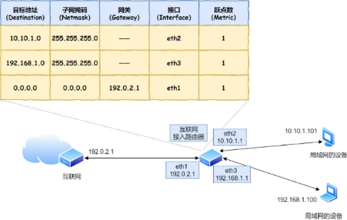 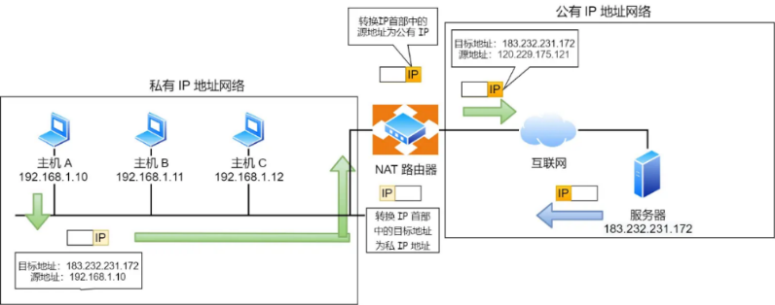

如果网关是一个 IP 地址，则这个IP 地址就是我们要转发到的目标地址，还未抵达终点，还需继续需要路由器转发。如果网关为空，则 IP 头部中的接收方 IP 地址就是要转发到的目标地址，也是就终于找到 IP 包头里的目标地址了，说明已抵达终点。知道对方的 IP 地址之后，接下来需要通过 ARP协议根据 IP 地址查询 MAC 地址，并将查询的结果作为接收方 MAC 地址。路由器也有 ARP 缓存，因此首先会在 ARP 缓存中查询，如果找不到则发送 ARP 查询请求。接下来是发送方 MAC 地址字段，这里填写输出端口的 MAC 地址。还有一个以太类型字段，填写 `0800` （十六进制）表示 IP 协议。网络包完成后，接下来会将其转换成电信号并通过端口发送出去。这一步的工作过程和计算机也是相同的。发送出去的网络包会通过交换机到达下一个路由器。由于接收方 MAC 地址就是下一个路由器的地址，所以交换机会根据这一地址将包传输到下一个路由器。接下来，下一个路由器会将包转发给再下一个路由器，经过层层转发之后，网络包就到达了最终的目的地。源 IP 和目标 IP 始终是不会变的，一直变化的是 MAC 地址，因为需要 MAC 地址在以太网内进行两个设备之间的包传输。

**#### NAT 基本原理 网络地址转换**

NAT的基本工作原理是，当私有网主机和公共网主机通信的IP包经过NAT网关时，将IP包中的源IP或目的IP在私有IP和NAT的公共IP之间进行转换。NAT技术无可否认是在ipv4地址资源的短缺时候起到了缓解作用；在减少用户申请ISP服务的花费和提供比较完善的负载平衡功能等方面带来了不少好处。但是在ipv4地址在以后几年将会枯竭，NAT技术不能改变ip地址空间不足的本质。然而在安全机制上也潜在着威胁，在配置和管理上也是一个挑战。如果要从根本上解决ip地址资源的问题，ipv6才是最根本之路。在ipv4转换到ipv6的过程中，NAT技术确实是一个不错的选择，相对其他的方案优势也非常明显。

## ## TCP 与UDP

**#### TCP和UDP 的区别？（TCP和UDP特点？）**

**1）从定义上：连接：**TCP是面向连接的传输层协议，传输数据前先建立连接；UDP不需要连接，即刻传输数据；**服务对象：**TCP是一对一的两点服务，一条连接只有两个端点；UDP支持一对一、一对多、多对多的交互通信；**可靠性：**TCP是可靠交付，数据可以无差错、无丢失、无重复、按序到达；UDP是尽最大努力交付，不保证可靠交付数据。但是我们可以基于UDP传输协议实现一个可靠的传输协议，比如QUIC协议；**流量控制和拥塞控制：**TCP有流量控制机制和拥塞控制，保证数据传输的安全性；UDP则没有，即使网络非常拥堵了也不会影响UDP的发送速率；**传输方式：**TCP是基于字节流的流式传输，没有边界，但保证顺序和可靠；UDP是一个包一个包发送，是由边界的，但可能会丢包和乱序；

**2）从结构上：首部开销：**TCP头部长度较长，会有一定的开销，头部在没有使用选项字段时是**20字节**，如果使用了选项字段则会变长的；UDP首部只有**8个字节**，并且是固定不变的，开销较小；

**3）从应用场景上：**TCP常⽤于要求通信数据可靠场景（如⽹⻚浏览、⽂件传输、邮件传输、远程登录、数据库操作等；UDP常⽤于要求通信速度⾼场景（如域名转换、视频直播、实时游戏等）。

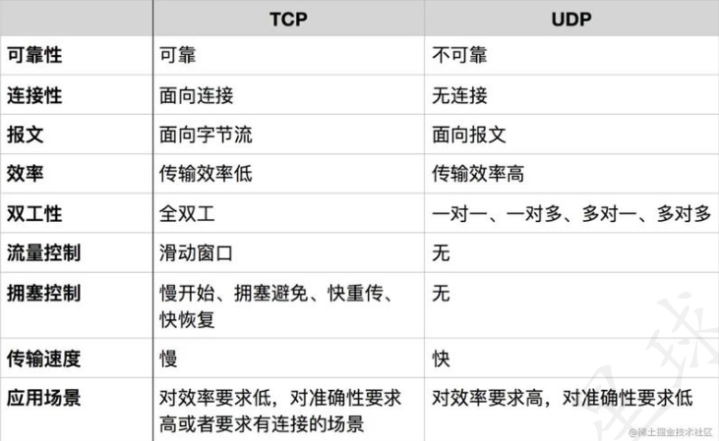

**#### 什么是 TCP ？**

TCP 是面向连接的、可靠的、基于字节流的传输层通信协议。**面向连接：**一定是一对一才能连接，不能像 UDP 协议可以一个主机同时向多个主机发送消息，也就是一对多是无法做到的；**可靠的：**无论的网络链路中出现了怎样的链路变化，TCP 都可以保证一个报文一定能够到达接收端；**字节流：**用户消息通过 TCP 协议传输时，消息可能会被操作系统分组成多个的 TCP 报文，如果接收方的程序如果不知道消息的边界是无法读出一个有效的用户消息的。并且 TCP 报文是有序的，当前一个TCP 报文没有收到的时候，即使它先收到了后面的 TCP 报文，那么也不能扔给应用层去处理，同时对重复的 TCP 报文会自动丢弃。

**#### TCP数据流传输如何理解（怎么理解TCP的流的概念？）**

TCP 是面向字节流的协议，流式传输且数据包与数据包之间没有边界，但保证顺序和可靠，不能认为一个用户消息对应一个 TCP 报文。当用户消息通过 TCP 协议传输时，消息可能会被操作系统分组成多个的 TCP 报文，即一个完整用户消息被拆分成多个 TCP 报文进行传输。

**#### TCP粘包怎么解决**

**1）TCP 粘包：**两个消息的某个部分内容被分到同一个 TCP 报文，接收方不知道消息的边界的话，是无法读出有效的消息；如果知道了边界在哪，接收方就可以通过边界来划分出有效的用户消息。

**2）解决方法：** a.包封装成**固定长度**的消息；b.在包的末尾指定**特殊字符**作为边界（\r\n，HTTP、FTP就是）；c.数据包由消息头与消息体组成，在**头部**中有消息体的大小信息；d.自定义消息结构；

**#### 为什么需要 TCP 协议？ TCP 工作在哪一层？**

IP层是不可靠的，它不保证网络包的交付、不保证网络包的按序交付、也不保证网络包中的数据的完整性。如果需要保障网络数据包的可靠性，那么就需要由上层（传输层）的 TCP协议来负责。TCP 是一个工作在传输层的可靠数据传输的服务，它能确保接收端接收的网络包是无损坏、无间隔、非冗余和按序的。

**#### 为什么 UDP 头部没有首部长度字段，而 TCP 头部有首部长度字段呢？**

原因是 TCP 有可变长的**选项字段**，而 UDP 头部长度则是不会变化的，无需多一个字段去记录 UDP 的首部长度。

**#### TCP为什么可靠？怎么让它可靠？ 超时重传原理？**

1）TCP是一种面向连接的可靠的传输协议，它之所以可靠是因为它实现了以下机制：**1、确认和重传**：发送方发送数据时，接收方会给发送方发送确认（ACK）消息，告知发送方数据已经被正确接收。如果发送方没有收到确认消息，则会认为数据丢失，触发重传机制，重新发送数据，直到接收方正确接收为止。**2、 滑动窗口：**TCP使用滑动窗口机制来协调发送方和接收方的速度，确保发送方不会发送过多的数据而导致接收方无法处理。发送方会根据接收方的反馈来调整发送的速度。**3、流量控制：**TCP会对发送方发送的数据进行限制，以防止接收方被过多的数据淹没而无法处理。接收方会通过发送窗口（Window）告知发送方可接收的数据量，从而协调发送方的发送速度。（TCP 提供一种机制可以让「发送方」根据「接收方」的实际接收能力控制发送的数据量，这就是所谓的流量控制。）**4、拥塞控制：**TCP会根据网络的拥塞程度来动态调整发送方的发送速度，以避免网络拥塞而导致数据丢失。（拥塞控制，目的就是避免「发送方」的数据填满整个网络。）

2）PS：为了让TCP**更加可靠**，可以采取以下措施：增加数据重传次数：可以增加TCP重传数据次数，以确保数据能够被正确接收； 减小数据分段大小：可以减小TCP数据分段的大小，以减少数据丢失的概率； 增加数据校验和：可以增加TCP数据的校验和，以检测数据是否被修改或损坏。 使用TCP协议的加密机制：可以使用TCP协议的加密机制，以保护数据的安全性。使用TCP/IP协议栈中的其他可靠协议：除了TCP之外，TCP/IP协议栈中还包括其他可靠的传输协议，如SCTP（Stream Control Transmission Protocol），可以根据具体的需求选择适合的协议。

**#### TCP与UDP 头格式有哪些？**

**1）TCP头部格式： 序列号：**在建立连接时由计算机生成的随机数作为其初始值，通过 SYN 包传给接收端主机，每发送一次数据，就累加一次该数据字节数的大小。用来解决网络包乱序问题。**确认应答号：**指下一次期望收到的数据的序列号，发送端收到这个确认应答以后可以认为在这个序号以前的数据都已经被正常接收。用来解决丢包的问题。**控制位：ACK：**该位为 `1` 时，确认应答的字段变为有效，TCP 规定除了最初建立连接时的 `SYN` 包之外该位必须设置为 `1` 。**RST：**该位为 `1` 时，表示 TCP 连接中出现异常必须强制断开连接。**SYN：**该位为 `1` 时，表示希望建立连接，并在其序列号的字段进行序列号初始值的设定。**FIN：**该位为 `1` 时，表示今后不会再有数据发送，希望断开连接。当通信结束希望断开连接时，通信双方的主机之间就可以相互交换 `FIN` 位为 1 的 TCP 段。

**2）UDP头部格式：** UDP 不提供复杂的控制机制，利用 IP 提供面向无连接的通信服务。UDP 协议头部只有 8个字节，包含如下信息：**目标和源端口：**主要是告诉 UDP 协议应该把报文发给哪个进程。**包长度：**该字段保存了 UDP 首部的长度跟数据的长度之和。**校验和：**校验和是为了提供可靠的 UDP 首部和数据而设计，防止收到在网络传输中受损的 UDP包。

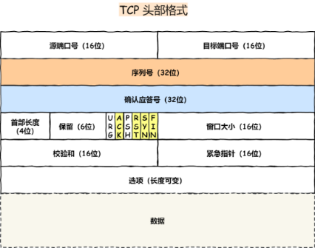 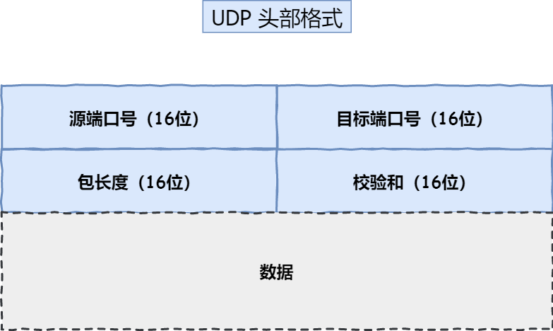

**#### UDP怎么改造变为可靠传输？**

**1）应用层加序列号和ACK：**然后本地会缓存一些自己已经发过的消息，然后同时也要求对方在收到消息之后返回 ACK 来确认这个消息已经收到，如果没有收到 ACK 的话，可能会设置一些定时重传的这样的一些方式，来确保这个消息能够成功的发送到对方。

**2）应用层实现滑动窗口**：实现流量控制，根据接收方的接收能力才发送数据，还有拥塞控制，当网络中有大量数据包同时传输时，会导致网络拥塞，从而影响数据传输的质量和效率。TCP拥塞控制通过动态调整数据传输速率，避免了网络拥塞的发生，从而保证了数据传输的可靠性和高效性。

## ## TCP连接

### ### TCP连接

**#### TCP工作流程**

**1）服务器端**：a.创建一个用于监听的套接字；b.将这个监听文件描述符和本地的IP和端口绑定（IP和端口是服务器地址信息，客户端连接服务器时使用这个IP和端口）；c.设置监听，监听的fd开始工作；d.阻塞等待，当有客户端发起连接时解除阻塞，接受客户端的连接，得到一个和客户端通信的套接字fd；e.通信，接收数据与发送数据；f.通信结束，断开连接 。

**2）客户端：**a.创建一个用于通信套接字fd；b.连接服务器，需指定连接服务器 IP 和端口；c.连接成功，客户端可以直接和服务器通信；接收数据与发送数据；d.通信结束，断开连接；

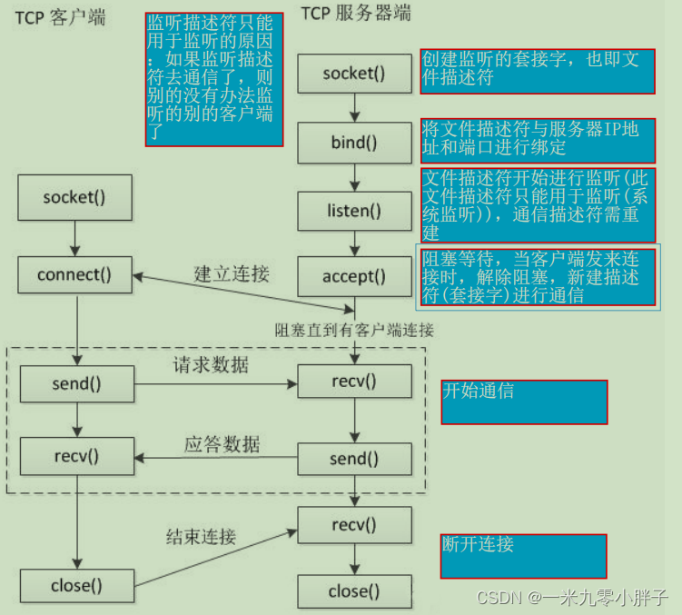

**#### listen底层实现有了解吗**

Linux内核维护两个队列：**1）半连接队列（SYN 队列）**：接收到一个 SYN 建立连接请求，处于 SYN_RCVD 状态；**2）全连接队列（Accpet 队列）**：已完成 TCP 三次握手过程，处于 ESTABLISHED 状态；**int listen (int socketfd, int backlog)** 参数1 socketfd 为 socketfd 文件描述符；参数2 backlog，这参数在历史版本有一定的变化；在早期 Linux 内核 backlog 是 SYN 队列大小，也就是未完成的队列大小；在 Linux 内核 2.2 之后，backlog 变成 accept 队列，也就是已完成连接建立的队列长度，所以现在通常认为 backlog 是 accept 队列。但是上限值是内核参数 somaxconn 的大小，也就说 accpet 队列长度 = min(backlog, somaxconn)。

**#### 知道ip和port就可以生成tcp连接吗？连接建立的具体流程**

知道 IP 地址和端口号是建立 TCP 连接的必要信息，但光凭这些信息并不足以建立一个完整的 TCP 连接。TCP是一种面向连接的协议，它要求在建立连接之前进行三次握手，以确保双方都能正确地通信。在建立 TCP 连接时，需要进行以下步骤：客户端向服务器发送一个连接请求报文段（SYN）包含客户端的初始序列号。服务器收到请求后，如果同意连接，则回复一个连接确认报文段（SYN-ACK），其中包含服务器的初始序列号和确认号。客户端收到服务器的回复后，再次发送一个确认报文段（ACK）确认连接。这个三次握手的过程是为了确保客户端和服务器之间的通信路径是可靠的、可用的，并且双方都已准备好进行数据传输。只有在握手过程成功完成后，TCP 连接才算建立。因此，仅仅知道 IP 地址和端口号，并不能自动完成 TCP 连接的建立。必须通过编程或使用相应的工具来实现 TCP 握手过程，以确保连接的正确建立。

**#### 什么是 TCP 连接**

简单来说就是，用于保证可靠性和流量控制维护的某些状态信息，这些信息的组合，包括Socket、序列号和窗口大小称为连接，建立一个 TCP 连接是需要客户端与服务器端达成上述三个信息的共识： **Socket：**由 IP 地址和端口号组成；**序列号：**用来解决乱序问题等； **窗口大小：**用来做流量控制(流量控制是作用于接收者的)。

**#### 如何唯一确定一个 TCP 连接呢**

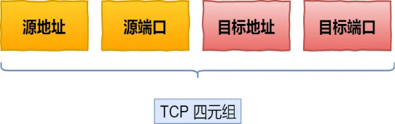 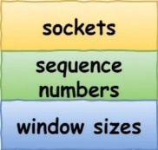

TCP 四元组可以唯一的确定一个连接，四元组包括如下：源地址、源端口、目的地址、目的端口。 源地址和目的地址的字段（32位）是在 IP 头部中，作用是通过 IP 协议发送报文给对方主机。源端口和目的端口的字段（16位）是在 TCP 头部中，作用是告诉 TCP 协议应该把报文发给哪个进程。

**#### 有一个 IP 的服务器监听了一个端口，它的 TCP 的最大连接数是多少**



服务器通常固定在某个本地端口上监听，等待客户端的连接请求。客户端 IP 和 端口是可变的；对 IPv4，客户端的 IP 数最多为 `2` 的 `32` 次方，客户端的端口数最多为 `2` 的 `16` 次方，也就是服务端单机最大 TCP 连接数，约为 `2` 的 `48` 次方。当然，服务端最大并发 TCP 连接数远不能达到理论上限，会受以下因素影响：文件描述符限制，每个 TCP 连接都是一个文件，如果文件描述符被占满了，会发生 too many open files。Linux 对可打开的文件描述符的数量分别作了三个方面的限制：系统级，当前系统可打开的最大数量；用户级，指定用户可打开的最大数量；进程级，单个进程可打开的最大数量；内存限制，每个 TCP 连接都要占用一定内存，操作系统的内存是有限的，如果内存资源被占满后，会发生 OOM。

**#### 为什么每次建立 TCP 连接时，初始化的序列号都要求不一样呢**

为了防止历史报文被下一个相同四元组的连接接收，如果每次建立连接客户端和服务端的初始化序列号都不一样，就有大概率因为历史报文的序列号不在对方接收窗口，从而很大程度上避免了历史报文；为了安全性，防止黑客伪造的相同序列号的 TCP 报文被对方接收；

**#### 初始序列号 ISN 是如何随机产生的**

起始 ISN是基于时钟，每 4 微秒 + 1，转一圈要 4.55 个小时；ISN 随机生成算法：ISN = M + F(localhost, localport, remotehost, remoteport)。 `M` 是一个计时器，这个计时器每隔 4 微秒加 1。 `F` 是一个 Hash 算法，根据源 IP、目的 IP、源端口、目的端口生成一个随机数值。

**#### 既然 IP 层会分片，为什么 TCP 层还需要 MSS 呢？**

**MTU：**一个网络包的最大长度，以太网中一般为1500字节； **MSS：**除去 IP 和 TCP 头部之后，一个网络包所能容纳的 TCP 数据的最大长度；如果在 TCP 的整个报文（头部 + 数据）交给 IP 层进行分片，当 IP 层有一个超过 `MTU` 大小的数据（TCP 头部 + TCP 数据）要发送，那么 IP 层就要进行分片，把数据分片成若干片，保证每一个分片都小于 MTU。把一份 IP 数据报进行分片以后，由目标主机的 IP 层来进行重新组装后，再交给上一层 TCP 传输层。这看起来井然有序，但这存在隐患的，那么当如果一个 IP 分片丢失，整个 IP 报文的所有分片都得重传。因为 IP 层本身没有超时重传机制，它由传输层的 TCP 来负责超时和重传。当接收方发现 TCP 报文（头部 + 数据）的某一片丢失后，则不会响应 ACK 给对方，那么发送方的 TCP 在超时后，就会重发「整个 TCP 报文（头部 + 数据）」。因此，可以得知由 IP 层进行分片传输，是非常没有效率的。为了达到最佳的传输效能 TCP 协议在建立连接的时候通常要协商双方的 MSS 值，当 TCP 层发现数据超过 MSS 时，则就先会进行分片，当然由它形成的 IP 包的长度也就不会大于 MTU ，自然也就不用 IP 分片了；经过 TCP 层分片后，如果一个 TCP 分片丢失后，进行重发时也是以 MSS 为单位，而不用重传所有的分片，大大增加了重传的效率。

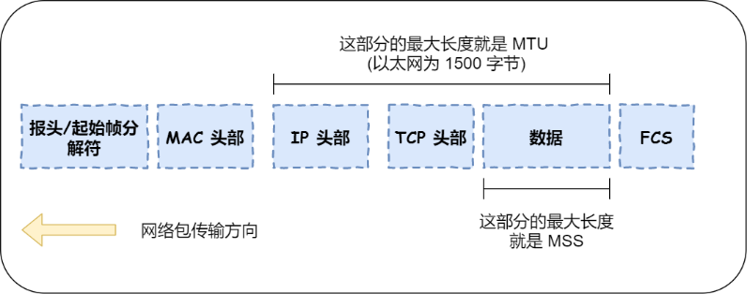

**#### 如果已经建立了连接，但是客户端突然出现故障了怎么办**

TCP 有一个机制是保活机制：定义一个时间段，在这个时间段内，如果没有任何连接相关的活动，TCP 保活机制会开始作用，每隔一个时间间隔，发送一个探测报文，该探测报文包含的数据非常少，如果连续几个探测报文都没有得到响应，则认为当前的 TCP 连接已经死亡，系统内核将错误信息通知给上层应用程序； 应用程序若想使用 TCP 保活机制需要通过 socket 接口设置 `SO_KEEPALIVE` 选项才能够生效，如果没有设置，那么就无法使用 TCP 保活机制； 如果开启了 TCP 保活，需要考虑以下几种情况：第一种，对端程序是正常工作的。当 TCP 保活的探测报文发送给对端, 对端会正常响应，这样 TCP 保活时间会被重置，等待下一个 TCP 保活时间的到来。 第二种，对端程序崩溃并重启。当 TCP 保活的探测报文发送给对端后，对端是可以响应的，但由于没有该连接的有效信息，会产生一个 RST 报文，这样很快就会发现 TCP 连接已经被重置。第三种，是对端程序崩溃，或对端由于其他原因导致报文不可达。当 TCP 保活的探测报文发送给对端后，石沉大海，没有响应，连续几次，达到保活探测次数后，TCP 会报告该 TCP 连接已经死亡。可以自己在应用层实现一个心跳机制：比如，web 服务软件一般都会提供 `keepalive_timeout` 参数，用来指定 HTTP 长连接的超时时间。如果设置了 HTTP 长连接的超时时间是 60 秒，web 服务软件就会启动一个定时器，如果客户端在完成一个 HTTP 请求后，在 60 秒内都没有再发起新的请求，定时器的时间一到，就会触发回调函数来释放该连接。

**#### 如果已经建立了连接，但是服务端的进程崩溃会发生什么？**

TCP 的连接信息是由内核维护的，所以当服务端的进程崩溃后，内核需要回收该进程的所有 TCP 连接资源，于是内核会发送第一次挥手 FIN 报文，后续的挥手过程也都是在内核完成，并不需要进程的参与，所以即使服务端的进程退出了，还是能与客户端完成 TCP四次挥手的过程；

### ### 三次握手

**#### TCP讲一下三次握手（TCP连接中间会有什么操作（握手-传输-挥手））**

**三次握手过程：第一次：**客户端和服务端都处于CLOSED状态。先是服务端主动监听某个端口，处于 LISTEN状态；随后客户端需要发起连接，其发送一个SYN报文， 在TCP 首部的序号字段中填入一个随机初始化序号，同时把 SYN标志位置为1，之后客户端处于SYN_SENT的状态；**第二次：**然后服务端收到客户端的SYN报文后，生成一个SYN + ACK报文，其也产生自己的一个随机化序号填入首部序号字段中，TCP 首部的确认应答号字段填入收到的syn + 1，并且将SYN和ACK标志位置为1，随后处于SYN_RCVD状态；**第三次：**客户端若收到服务端SYN+ACK报文会产生一个ACK报文，其可以包含数据了，将报文的ACK标志位置为1，且ack num = 收到的syn + 1,之后客户端处于ESTABLISHED状态。

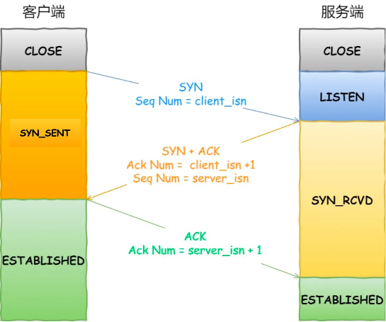 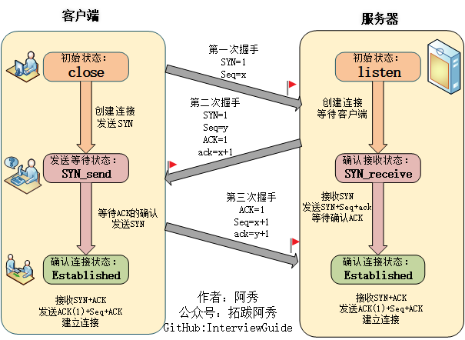

**#### 为什么要三次握手？**

**1）三次握手可以避免历史连接（主要原因）**在两次握手的情况下，服务端没有中间状态给客户端来阻止历史连接，导致服务端可能建立一个历史连接，造成资源浪费，白白发送数据；要解决这种现象，需要在服务端发送数据前阻止掉历史连接，这样就不会造成资源浪费，而要实现这个功能，就需要三次握手；

**2）三次握手才可以同步双方初始序列号**：两次握手只保证了一方的初始序列号能被对方成功接收，没办法保证双方的初始序列号都能被确认接收；四次握手也能够同步初始序列号，但中间环节可以优化成一步，即三次握手即可；

**3）三次握手可以避免资源浪费：**如果只有两次握手，当客户端的 SYN报文阻塞，重复发送多次 SYN报文，那么服务器在收到请求后就会建立多个冗余的无效链接，造成资源浪费。 **4）TCP是全双工通信**，需有来有回建立可靠传输通信，三次握手保证需求。

**#### 为什么不使用两次握手和四次握手的原因**

因为三次握⼿才能保证双⽅具有接收和发送的能⼒。两次握⼿可能导致资源的浪费，由于没有第三次握⼿，服务端就⽆法确认客户端是否收到了⾃⼰的回复，所以每收到⼀个 SYN ，服务器都会主动去建⽴⼀个连接, ⽽四次握⼿可以优化为三次。

**#### 第一次握手丢失了，会发生什么**

如果客户端迟迟收不到服务端的 SYN-ACK 报文（第二次握手），就会触发超时重传机制，重传 SYN 报文，而且重传的 SYN 报文的序列号都是一样的。客户端的 SYN 报文最大重传次数由**tcp_syn_retries**内核参数控制，这个参数是可以自定义的，默认值一般是 5；每次超时的时间是上一次的 2 倍，如果还是没能收到服务端应答报文，客户端则断开连接。

**#### 第二次握手丢失了，会发生什么**

第二次握手丢失，客户端和服务端都会触发超时重传机制，客户端会重传SYN报文，也就是第一次握手，最大重传次数由**tcp_syn_retries**内核参数决定, 每次超时的时间是上一次的 2 倍，如果还是没能收到服务端应答报文，客户端则断开连接；服务端会重传ACK报文，也就是第二次握手，最大重传次数由**tcp_synack_retries**内核参数决定；每次超时的时间是上一次的 2 倍，如果还是没能收到客户端应答报文，服务端则断开连接。

**#### 第三次握手丢失了，会发生什么**

第三次握手的 ACK 是对第二次握手的 SYN 的确认报文，所以当第三次握手丢失了，如果服务端那一方迟迟收不到这个确认报文，就会触发超时重传机制，重传 SYN-ACK 报文，直到收到第三次握手，或者达到最大重传次数。**注意：ACK 报文是不会有重传的**，当 ACK 丢失了，就由对方重传对应的报文。

**#### 三次握手过程中可以携带数据吗**

第三次握手可以携带数据的。但是，第一、二次握手不可以携带数据。假如第一次握

手可以携带数据的话，如果有人要恶意攻击服务器，那他每次都在第一次握手中的 SYN 报文中放入大量的数据。因为攻击者根本就不理服务器的接收、发送能力是否正常，然后疯狂着重复发 SYN 报文的话，这会让服务器花费很多时间、内存空间来接收这些报文，让服务器更加容易受到攻击了。而对于第三次的话，此时客户端已经处于 ESTABLISHED 状态。对于客户端来说，他已经建立起连接了，并且也已经知道服务器的收发能力是正常的了，所以能携带数据。

**#### 提升TCP三次握手性能（展示亮点）**

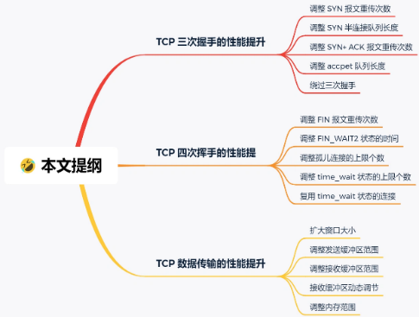 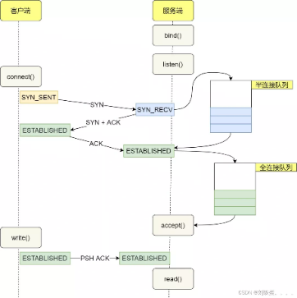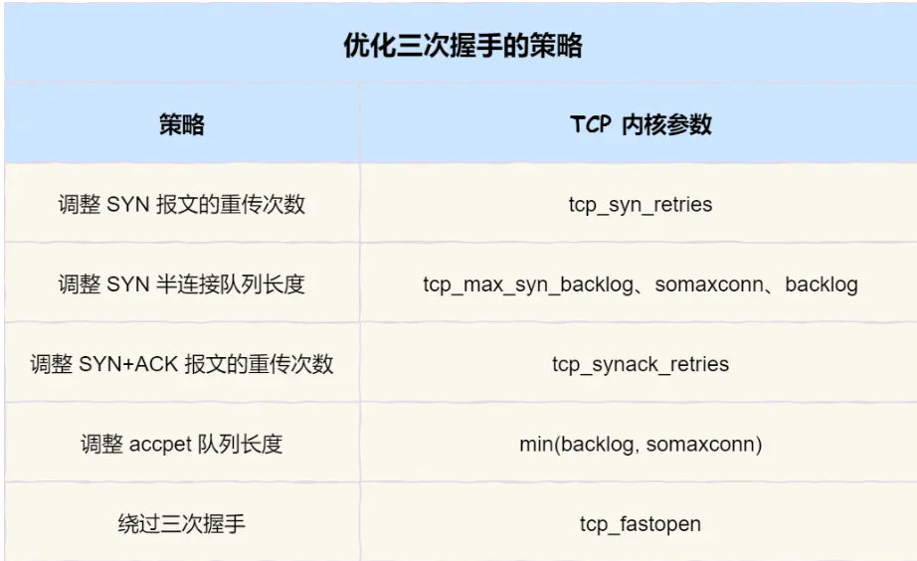

**1）客户端的优化:** 当客户端发起 SYN 包时，可以通过 **tcp_syn_retries** 控制其重传的次数；**2）服务端的优化:** 当服务端 **SYN 半连接队列（SYN队列）**溢出后，会导致后续连接被丢弃无法建立，连接，通过 **tcp_max_syn_backlog**、somaxconn、backlog 参数来调整 SYN 半连接队列的大小; 服务端回复 SYN+ACK 的重传次数由 **tcp_synack_retries** 参数控制; 服务端收到客户端返回的 ACK，会把连接移入 **全连接队列（accpet 队列）**，accpet 队列溢出严重，可以通过 listen 函数的 backlog 参数和 somaxconn 系统参数提高队列大小，accept 队列长度取决于 **min(backlog, somaxconn)**。

**3）服务端与客户端共同优化：TFO技术（tcp_fastopen）**绕过三次握手，利用缓存cookie进行优化（网络环境变化想要复用之前建立的TCP三次握手连接状态）。首次建立连接进行三次握手。在建立链接之后，服务端发SYN+ACK报文会捎带确认时候发送给客户端一个cookie加密密钥。客户端收到cookie将其缓存在本地网络，如果短时间内断开重连，客户端则会将cookie密钥连同发送的数据包一块发送给服务端。服务端拿到cookie密钥之后会验证合法性，然后直接接受数据，从而不需要重新建立连接进行三次握手。

**#### Cookie和Session是什么？有什么区别？**

Cookie 和 Session 都⽤于管理⽤户的状态和身份, Cookie 通过在**客户端**记录信息确定⽤户

身份， Session 通过在**服务器端**记录信息确定⽤户身份。

**1）Cookie：**Cookie 是存储在⽤户浏览器中的⼩型⽂本⽂件，⽤于在⽤户和服务器之间传递数据。通常，服务器会将⼀个或多个 Cookie 发送到⽤户浏览器，然后浏览器将这些 Cookie 存储在本地。服务器在接收到来⾃客户端浏览器的请求之后，就能够通过分析存放于请求头的Cookie得到客户端特有的信息，从⽽动态⽣成与该客户端相对应的内容。

**2）Session：**户端浏览器访问服务器的时候，服务器把客户端信息以某种形式记录在服务器上。Session 主要⽤于维护⽤户登录状态、存储⽤户的临时数据和上下⽂信息等。

**3）主要区别：存储位置：**Cookie 数据存储在⽤户的浏览器中，Session 数据存储在服务器上。**数据容量：**Cookie 存储容量较⼩，⼀般为⼏ KB。Session 存储容量较⼤，没有固定限制，取决于服务器的配置和资源。**安全性：** Cookie 存储在⽤户浏览器中，可以被⽤户读取和篡改。Session 数据存储在服务器上，更难被⽤户访问和修改。**传输⽅式：**Cookie 在每次 HTTP 请求中都会被⾃动发送到服务器，⽽Session ID 通常通过 Cookie 或 URL 参数传递。

**#### 什么是 SYN 攻击？如何避免 SYN 攻击？**

**1）概念：**TCP 连接建立是需要三次握手，假设攻击者短时间伪造不同 IP 地址的SYN报文，服务端每接收到一个SYN报文，就进入SYN_RCVD状态，但服务端发送出去的ACK + SYN报文，无法得到未知 IP 主机的ACK应答，久而久之就会占满服务端的半连接队列，使得服务器不能为正常用户服务避免 SYN 攻击方式

**2）避免方法：a.调大 netdev_max_backlog**：当网卡接收数据包的速度大于内核处理的速度时，会有一个队列保存这些数据包；**b.增大 TCP 半连接队列：**需要同时增大这三个参数：增大net.ipv4.tcp_max_syn_backlog;增大listen函数中 backlog；增大 net.core.somaxconn；**c.开启 tcp_syncookies：**开启 syncookies 功能就可以在不使用 SYN 半连接队列的情况下成功建立连接，相当于绕过了 SYN 半连接来建立连接： 当SYN 队列满之后，后续服务器收到 SYN 包，不会丢弃，而是根据算法，计算出一个cookie值；将 cookie 值放到第二次握手报文的序列号里，然后服务端回第二次握手给客户端；服务端接收到客户端的应答报文时，服务器会检查这个 ACK 包的合法性。如果合法，将该连接对象放入到 Accept 队列； 减少 SYN+ACK 重传次数，以加快处于 SYN_REVC 状态的 TCP 连接断开。

### ### 四次挥手

**#### TCP讲一下四次挥手**

双方都可以主动断开连接，断开连接后主机中的资源将被释放；**第一次：**客户端打算关闭连接，此时会发送一个 TCP 首部FIN标志位被置为 1的报文，即FIN报文，之后客户端进入FIN_WAIT_1状态。 **第二次：**服务端收到该报文后，就向客户端发送ACK应答报文，接着服务端进入CLOSED_WAIT状态。**第三次：**客户端收到服务端的ACK应答报文后，之后进入FIN_WAIT_2状态。等待服务端处理完数据后，向客户端发送 FIN报文，之后服务端进入LAST_ACK状态。**第四次：**客户端收到服务端的FIN报文后，回一个ACK应答报文，之后进入TIME_WAIT状态。服务器收到了ACK应答报文后，就进入了CLOSED状态，至此服务端已经完成连接的关闭。客户端在经过2MSL一段时间后，自动进入CLOSED状态，至此客户端也完成连接的关闭。

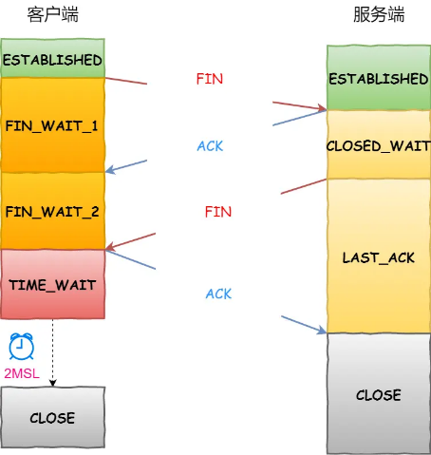 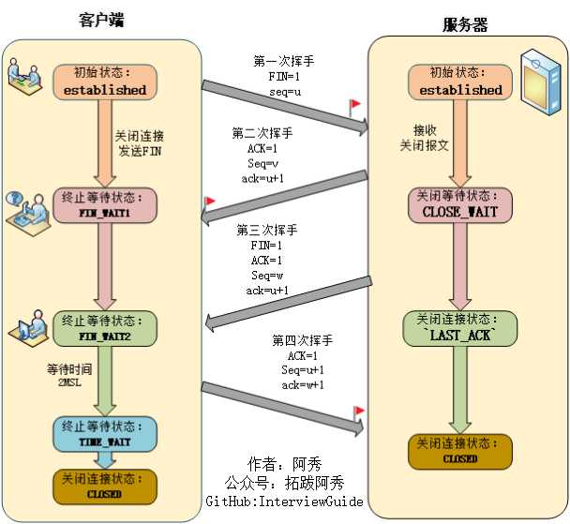

**#### 为什么挥手需要四次**

**过渡状态：**断开连接时，客户端向服务端发送FIN时，仅仅表示客户端不再发送数据了但是还能接收数据。服务器收到客户端的FIN报文时，先回一个ACK应答报文，而服务端可能还有数据需要处理和发送，等服务端不再发送数据时，才发送FIN报文给客户端来表示同意现在关闭连接。服务端通常需要等待完成数据的发送和处理需要有一个**close_waite状态**，所以服务端的ACK和FIN一般都会分开发送，因此是需要四次挥手。**在特定情况下**，四次挥手是可以变成三次挥手，当被动关闭方在 TCP 挥手过程中，如果没有数据要发送，同时没有开启 TCP_QUICKACK（默认情况就是没有开启，没有开启 TCP_QUICKACK，等于就是在**使用 TCP 延迟确认机制**），那么第二和第三次挥手就会合并传输，这样就出现了三次挥手。出现三次挥手现象是因为 TCP 延迟确认机制导致的。

**#### 第一次挥手丢失了，会发生什么**

正常情况下，如果能及时收到服务端的 ACK，则会很快变为FIN_WAIT2状态。如果第一次挥手丢失了，那么客户端迟迟收不到服务端的 ACK 的话，也就会触发超时重传机制，重传 FIN 报文，重发次数由tcp_orphan_retries参数控制。当客户端重传 FIN 报文的次数超过tcp_orphan_retries后，就不再发送 FIN 报文，则会在等待一段时间（时间为上一次超时时间的 2 倍），如果还是没能收到第二次挥手，那么直接进入到 `close` 状态。

**#### 第二次挥手丢失了，会发生什么**

**ACK 报文是不会重传的**，所以如果服务端的第二次挥手丢失了，客户端就会触发超时重传机制，重传 FIN 报文，直到收到服务端的第二次挥手，或者达到最大的重传次数。（当客户端收到第二次挥手，也就是收到服务端发送的 ACK 报文后，客户端就会处于FIN_WAIT2状态，在这个状态需要等服务端发送第三次挥手，也就是服务端的 FIN 报文。对于 close 函数关闭的连接，由于无法再发送和接收数据，所以FIN_WAIT2状态不可以持续太久，而 tcp_fin_timeout控制了这个状态下连接的持续时长，默认值是 60 秒。这意味着对于调用 close 关闭的连接，如果在 60 秒后还没有收到 FIN 报文，客户端的连接就会直接关闭。如果主动关闭方使用 shutdown 函数关闭连接，指定了只关闭发送方向，而接收方向并没有关闭，那么意味着主动关闭方还是可以接收数据的。此时，如果主动关闭方一直没收到第三次挥手，那么主动关闭方的连接将会一直处于FIN_WAIT2状态。**tcp_fin_timeout无法控制 shutdown 关闭的连接**）。

**#### 第三次挥手丢失了，会发生什么**

当服务端收到客户端的 FIN 报文后，内核会自动回复 ACK，同时连接处于CLOSE_WAIT状态，顾名思义，它表示等待应用进程调用 close 函数关闭连接。此时，内核是没有权利替代进程关闭连接，必须由进程主动调用 close 函数来触发服务端发送 FIN 报文。服务端处于 CLOSE_WAIT 状态时，调用了 close 函数，内核就会发出 FIN 报文，同时连接进入 LAST_ACK 状态，等待客户端返回 ACK 来确认连接关闭。如果迟迟收不到这个 ACK，**服务端就会重发 FIN 报文**，重发次数仍然由**tcp_orphan_retries** 参数控制，这与客户端重发 FIN 报文的重传次数控制方式是一样的。

**#### 第四次挥手丢失了，会发生什么**

当客户端收到服务端的第三次挥手的 FIN 报文后，就会回 ACK 报文，也就是第四次挥手，此时客户端连接进入TIME_WAIT状态。在 Linux 系统，TIME_WAIT 状态会持续 2MSL 后才会进入关闭状态。服务端没有收到客户端 ACK 报文前，还是处于 LAST_ACK 状态。如果第四次挥手的 ACK 报文没有到达服务端，服务端就会重发 FIN 报文，重发次数仍然由前面介绍过的**tcp_orphan_retries**参数控制。

**#### 不存在丢包，也不存在忙于读写的情况，netstat发现close-wait过多，原因是什么？**

**1）原因1：**close_wait 按照正常操作的话应该很短暂的一个状态，接收到客户端的fin包并且回复客户端ack之后，会继续发送fin包告知客户端关闭连接之后迁移到Last_ACK状态。close_wait过多只能说明没有迁移到Last_ACK，也就是服务端是否发送fin包，只有发送fin包才会发生迁移，所以问题定位在是否发送fin包。fin包的底层实现其实就是调用socket的close方法，这里的问题出在没有执行close方法。说明服务端socket忙于读写。

**2）原因2：**close_wait过多的解决方案：使用完socket调用close方法；socket读控制，当读取的长度为0时（读到结尾），立即close；如果read返回-1，出现错误，检查error返回码，有三种情况：INTR（被中断，可以继续读取），WOULDBLOCK（表示当前socket_fd文件描述符是非阻塞的，但是现在被阻塞了），AGAIN（表示现在没有数据稍后重新读取）。如果不是AGAIN，立即close；可以设置TCP的连接时长keep_alive_time还有tcp监控连接的频率以及连接没有活动多长时间被迫断开连接；

**#### 为什么 TIME_WAIT 等待的时间是 2MSL**

**1）原因：**MSL是指最大报文生存时间，它是任何报文在网络上存在的最长时间，超过这个时间报文将被丢弃。也就是数据包从发端到接收的时间，2MSL就是一个发送和回复所需的最大时间。理论上四个报文都发送完毕就可以直接进入关闭状态，但实际上网络如果出现问题，有可能最后一个ACK丢失，通过TIME_WAITE状态来重发可能丢失的ACK。

**2）MSL 与 TTL 的区别：**MSL 的单位是时间，而 TTL 是经过路由跳数。所以 MSL 应该要大于等于 TTL 消耗为 0 的时间，以确保报文已被自然消亡。TTL 的值一般是 64，Linux 将 MSL 设置为 30 秒，意味着 Linux 认为数据报文经过 64 个路由器的时间不会超过 30 秒，如果超过了，就认为报文已经消失在网络中了。

**3）为什么不是 4 或者 8 MSL 时长：**一个丢包率达到百分之一的糟糕网络，连续两次丢包的概率只有万分之一，这个概率实在是太小了，忽略它比解决它更具性价比2MSL时间是从客户端接收到 FIN 后发送 ACK 开始计时。如果在 TIME-WAIT 时间内，因为客户端的 ACK 没有传输到服务端，客户端又接收到了服务端重发的 FIN 报文，2MSL 时间将重新计时；

**#### 为什么需要 TIME_WAIT 状态**

**1）防止历史连接中的数据，被后面相同四元组的连接错误的接收；**序列号是一个 32 位的无符号数，因此在到达 4G 之后再循环回到 0；初始化序列号可被视为一个 32 位的计数器，该计数器的数值每 4 微秒加 1，循环一次需要 4.55 小时；序列号和初始化序列号并不是无限递增的，会发生回绕为初始值的情况，这意味着无法根据序列号来判断新老数据；为了防止历史连接中的数据，被后面相同四元组的连接错误的接收，因此 TCP 设计了 TIME_WAIT 状态，状态会持续2MSL时长，这个时间足以让两个方向上的数据包都被丢弃，使得原来连接的数据包在网络中都自然消失，再出现的数据包一定都是新建立连接所产生；

**2）保证被动关闭连接的一方，能被正确的关闭；**TIME-WAIT 作用是等待足够的时间以确保最后的 ACK 能让被动关闭方接收，从而帮助其正常关闭；假设客户端没有 TIME_WAIT 状态，而是在发完最后一次回 ACK 报文就直接进入 CLOSE 状态，如果该 ACK 报文丢失了，服务端则重传的 FIN 报文，而这时客户端已经进入到关闭状态了，在收到服务端重传的 FIN 报文后，就会回 RST 报文。

**#### TIME_WAIT 过多有什么危害**

**1）占用系统资源**，比如文件描述符、内存资源、CPU 资源、线程资源等；

**2）占用端口资源**，端口资源也是有限的，一般可以开启的端口为32768～61000，也可以通过net.ipv4.ip_local_port_rang参数指定范围。如果客户端（发起连接方）TIME_WAIT 状态过多，占满了所有端口资源，那么就无法对目的 IP+ 目的 PORT都一样的服务器发起连接了，但是被使用的端口，还是可以继续对另外一个服务器发起连接的；如果服务端（发起连接方）的 TIME_WAIT 状态过多，并不会导致端口资源受限，因为服务端只监听一个端口，而且由于一个四元组唯一确定一个 TCP 连接，因此理论上服务端可以建立很多连接。

**#### 提升TCP四次挥手性能（展示亮点）**

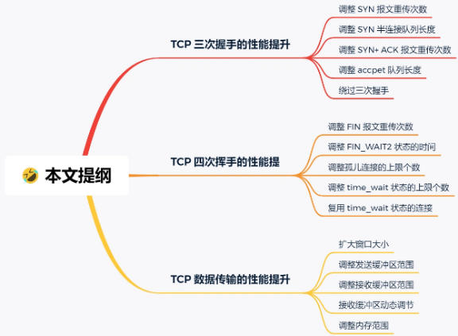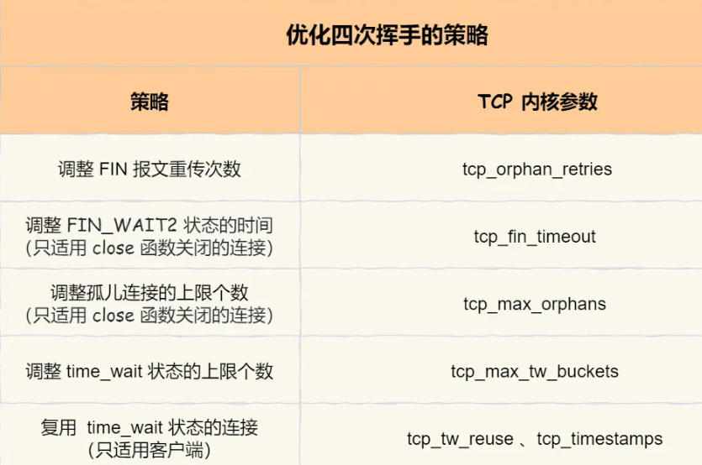

**#### 如果不想通过四次挥手直接关闭连接，怎么做**

程序中使用 SO_LINGER，可以通过设置 socket 选项，来设置调用 close 关闭连接行为；如果l_onoff为非 0，且l_linger值为 0，那么调用close后，会立该发送一个`RST`标志给对端，该 TCP 连接将跳过四次挥手，也就跳过了TIME_WAIT状态，直接关闭。

## ## TCP传输

**#### TCP连接如何确保可靠性**

**1）确认重传：确认应答：**通过 ARQ 协议实现。基本原理是每发完⼀个分组就停⽌发送，等待对⽅确认。如果没收到确认，会重发数据包，直到确认后再发下⼀个分组。**超时重传：** 当TCP发出⼀个数据段后，它启动⼀个定时器，等待⽬的端确认收到这个报⽂段。如果不能及时收到⼀个确认，将重发这个报⽂段。

**2）流量控制：** TCP连接的每⼀⽅都有固定⼤⼩的缓冲空间，TCP的接收端只允许发送端发送接收端缓冲区能接纳的数据。当接收⽅来不及处理发送⽅的数据，能提示发送⽅降低发送的速率，防⽌包丢失。TCP利⽤滑动窗⼝实现流量控制。

**3）拥塞控制：**当⽹络拥塞时，减少数据的发送。

**4）数据块⼤⼩控制：** 应⽤数据被分割成TCP认为最合适发送的数据块，再传输给⽹络层，数据块被称为报⽂段或段。

**5）序列号：** TCP给每个数据包指定序列号，接收⽅根据序列号对数据包进⾏排序，并根据序列号对数据包去重。

**6）校验和：** TCP将保持它⾸部和数据的校验和。这是⼀个端到端的检验和，⽬的是检测数据在传输过程中的任何变化。如果收到报⽂的检验和有差错，TCP将丢弃这个报⽂段和不确认收到此报⽂段。

### ### 流量控制

**#### 简述TCP流量控制相关算法**

**1）**通常来讲，都希望数据发送的越快越好，但是实际情况是，如果数据发送过快，接收

端来不及接收，就会造成数据的丢失浪费。因此流量控制就是要让发送方不要发送太快，让接收方来得及接收。解决的方法是TCP使用**滑动窗口机制**对发送方实现流量控制。（停等协议，即发送-等待-确认-再发送，吞吐量低网络效率低；需要允许发送方发送多个数据包而无需等待确认的流水线协议，其中用到了滑动窗口机制）

**2）滑动窗口机制原理**：顺序编号的数据包分为四类，包括已发送已确认、已发送未确认、未发送以及未发送不可发送四部分。通信双方规定了滑动窗口的大小，在发送窗口内待发送数据包无需等待确认。发送方发送数据包后会将已确认的数据包移除，发送窗口向前移动。接收端根据自己承受能力调整接收窗口的大小并通知发送方，发送方会根据接收窗口动态调整发送窗口的大小；

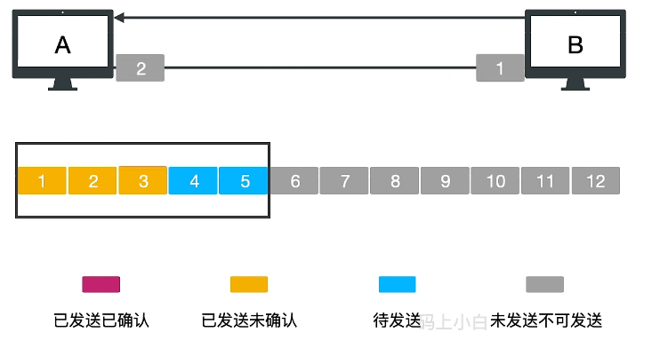

**3）调整窗口：**滑动窗口在在什么情况下大小不变慢慢往前移？（发收窗口在整个传输过程中都保持相同的窗口大小，不受外界不影响）；什么情况下慢慢缩小？（当应用程序没有及时读取缓存时，发送窗口与接收窗口大小会变化）；持续收缩到窗口为0即窗口关闭，如果窗口调整为0之后，会有什么情况？如果窗口调整为0，说明接收方的接收缓存满了，过一段时间，当缓冲区有容量的时候，会发送给发送方调整窗口大小值的**通告**。如果这个通告丢失了怎么办？如果通告丢失，则会陷入死锁。发送方等待接收方的通告新的窗口值，接收方等待发送方发送新的数据，从而陷入相互等待，最终死锁。如果陷入死锁怎么办？TCP会设置一个**0窗口计时器**。一旦发送窗口为0，TCP则会启动这个计时器，一旦计时器超时。发送方就会向接收方发送一个**0窗口探测报文段**，接收方接收到这个报文段则向发送方返回自己的窗口值。如果此时窗口值仍未0，则重启超时计时器。如果不为0，则发送方可以继续发送数据，打破死锁局面。窗口探查探测的次数一般为 3 次。如果 3 次过后接收窗口还是 0 的话，有的 TCP 实现就会发 RST 报文来重置连接。）

**4）延迟和累积确认：**如果每个数据包都回复一个确认包的话，过多的确认包会消耗网络带宽，网络利用率下降。延迟确认是接收方接收到数据包后不立即回复，在延迟时间内收到多个连续的数据包累积一个包确认，以此减少确认包的数量，提高网络利用率。

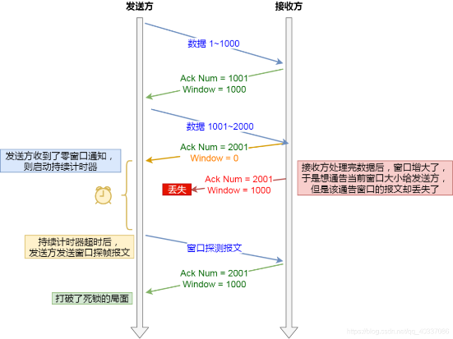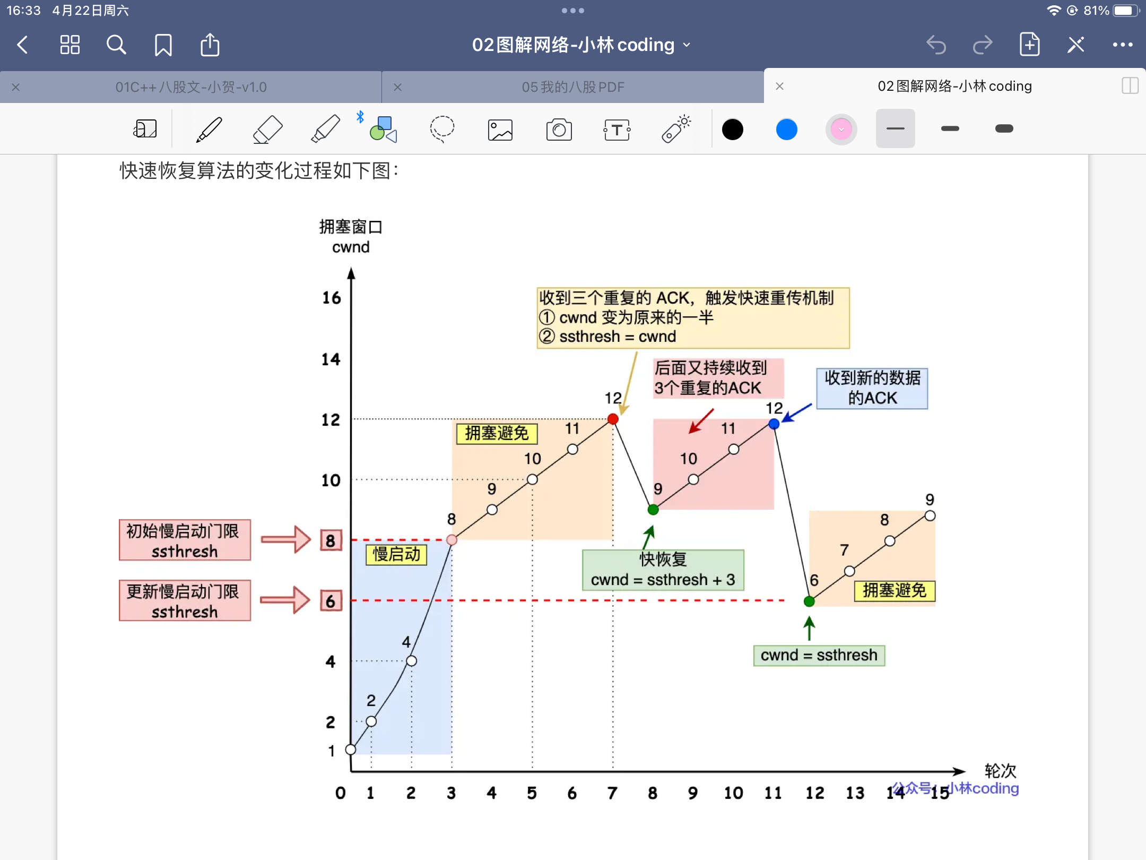

### ### 拥塞控制

**#### 简述TCP拥塞控制（TCP四大拥塞控制算法总结）（极其重要）**

滑动窗口只考虑了接收方的处理能力，发送端根据接收窗口发送数据，而忽略了网络负载情况，随着连接数量的增加造成网络阻塞，拥堵可能引起大量的超时重传，重传进一步加重网络负担，从而形成恶性循环，造成整个网络不可用，因此需要**拥塞控制**解决。因此，TCP定义了一个拥塞窗口的变量cwnd，如果网络拥堵减小窗口，反之增大。**Reno算法：**

**1）慢启动算法：**所谓慢启动，也就是TCP连接刚建立，一点一点地提速，试探一下网络的承受能力，以免直接扰乱了网络通道的秩序。连接建好的开始先初始化拥塞窗口cwnd大小为1，表明可以传一个MSS大小的数据。每当收到一个ACK，cwnd大小加一，呈线性上升。每当过了一个往返延迟时间RTT，cwnd大小直接翻倍呈**指数上升**。当上升达到慢启动门限即cwnd >= ssthresh（65535字节）时，就会进入拥塞避免算法；

**2）拥塞避免算法：**收到一个ACK，则cwnd增加1/cwnd，每当过了一个往返延迟时间RTT，cwnd大小加一，**呈线性上升**。过了慢启动阈值后，拥塞避免算法可以避免窗口增长过快导致窗口拥塞，而是缓慢的增加调整到网络的最佳值。但尽管在拥塞避免模式下拥塞窗口增加缓慢，但也不能一直增长。当网络拥堵，TCP发生丢包（超时丢包与收到三个重复ACK）；

**3）拥塞发生算法（快速重传）：**分为发生超时重传的拥塞发生算法与发生快速重传的拥塞发生算法。超时重传TCP会重传数据包。前者一旦发生发生丢包就重新进入进入慢启动过程。反应太强烈，十分不利于网络数据的稳定传递。后者丢包时当收到三个重复确认ACK时，发送端就会快速重传而不用等到超时再进行重传，cwnd大小**缩小为当前的一半**；ssthresh设置为缩小后的cwnd大小，然后进入快速恢复算法。

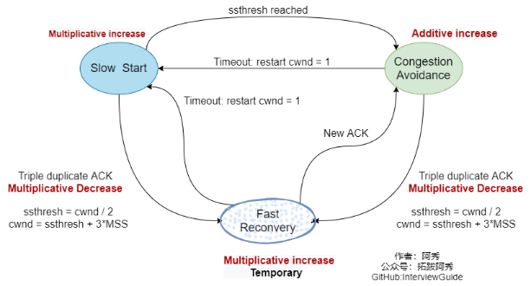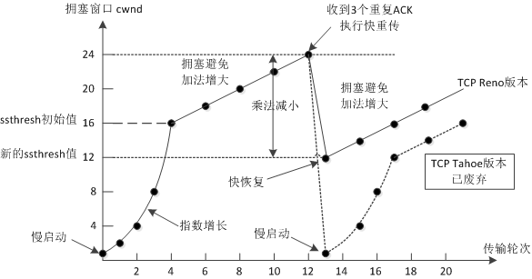

**4）快速恢复算法：**在进入快速恢复之前，cwnd和ssthresh已经被更改为原有cwnd的一

半。快速恢复算法的逻辑如下：cwnd = ssthresh’ + 3 MSS，加3 MSS的原因是因为收到3个重复的ACK。如果再收到重复的ACK包，那么cwnd大小增加1（目的是尽快将丢失的数据包发给目标，则cwnd又逐渐增大）。如果收到新的ACK，表明重传的包成功了，那么退出快速恢复算法。将cwnd设置为ssthresh，然后进入拥塞避免算法；

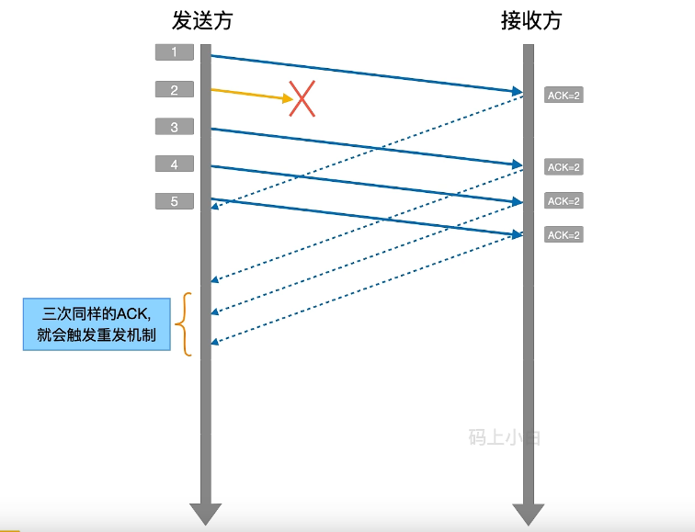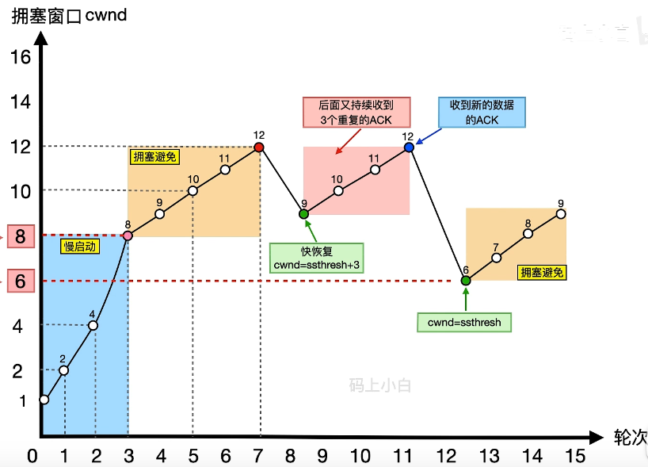

## ## HTTP协议

**#### 简述输入网址到浏览器显示的过程？（键入网址到网页显示，期间发生了什么？http）**

**1）**浏览器接收到⽤户请求，先检查浏览器缓存⾥是否有缓存该资源，如果有直接返回；如果没有进⼊下⼀步⽹络请求。

**2）**⽹络请求前，进⾏ DNS解析 ，以获取请求域名的 IP地址 。如果请求协议是 HTTPS ，那么还需要建⽴TLS连接 。DNS解析时会按本地浏览器缓存->本地 Host ⽂件->路由器缓存-> DNS 服务器->根 DNS 服务器的顺序查询域名对应 IP ，直到找到为⽌。

**3）**浏览器与服务器IP建⽴TCP连接。连接建⽴后，浏览器端会构建请求⾏、请求头等信息，并把和该域名相关的 Cookie 等数据附加到请求头中，向服务器构建请求信息。

**4）** 服务器接收到请求信息，根据请求⽣成响应数据。

**5）**浏览器解析响应头。若响应头状态码为 301、302 ，会重定向到新地址；若响应数据类型是字节流类型，⼀般会将请求提交给下载管理器；若HTML类型会进⼊下⼀部渲染流程。

**6）**浏览器解析 HTML ⽂件，创建 DOM 树，解析 CSS 进⾏样式计算，然后将CSS和DOM合并，构建渲染树；最后布局和绘制渲染树，完成⻚⾯展示。

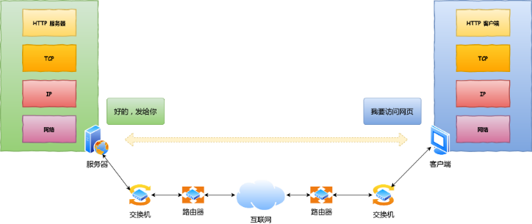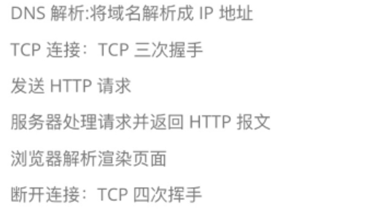

**#### DNS是什么，及其查询过程**

DNS（Domain Name System）域名管理系统，是当⽤户使⽤浏览器访问⽹址之后，使⽤的第⼀个重要协议。DNS 要解决的是域名和 IP 地址的映射问题。1. ⾸先⽤户在浏览器输⼊URL地址后，会先查询浏览器缓存是否有该域名对应的IP地址。2. 如果浏览器缓存中没有，会去计算机本地的Host⽂件中查询是否有对应的缓存。3. 如果Host⽂件中也没有则会向本地的DNS解析器（通常由你的互联⽹服务提供商（ISP）提供）发送⼀个DNS查询请求。4. 如果本地DNS解析器没有缓存该域名的解析记录，它会向根DNS服务器发出查询请求。根DNS服务器并不负责解析域名，但它能告诉本地DNS解析器应该向哪个顶级域（.com/.net/.org）的DNS服务器继续查询。5. 本地DNS解析器接着向指定的顶级域DNS服务器发出查询请求。顶级域DNS服务器也不负责具体的域名解析，但它能告诉本地DNS解析器应该前往哪个权威DNS服务器查询下⼀步的信息。6. 本地DNS解析器最后向权威DNS服务器发送查询请求。 权威DNS服务器是负责存储特定域名和IP地址映射的服务器。当权威DNS服务器收到查询请求时，它会查找"example.com"域名对应的IP地址，并将结果返回给本地DNS解析器。7. 本地DNS解析器将收到的IP地址返回给浏览器，并且还会将域名解析结果缓存在本地，以便下次访问时更快地响应。

### ## HTTP协议

**#### HTTP 常见的状态码**

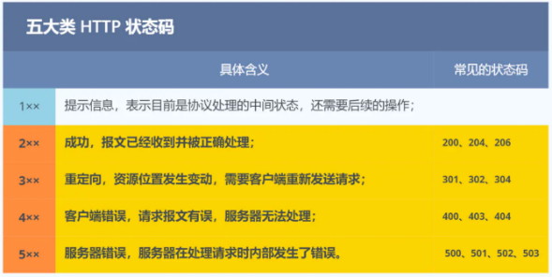

**#### HTTP 常见字段有哪些**

**1）Host 字段：**客户端发送请求时，用来指定服务器的域名；

**2）Content-Length 字段：**服务器在返回数据时，会有 `Content-Length` 字段，表明本次回应的数据长度； Connection 字段：最常用于客户端要求服务器使用 TCP 持久连接，以便其他请求复用;HTTP/1.1 版本的默认连接都是持久连接，但为了兼容老版本的 HTTP，需要指定Connection首部字段的值为 Keep-Alive；

**3）Content-Type 字段：**用于服务器回应时，告诉客户端，本次数据是什么格式；

**4）Content-Encoding 字段：**表示服务器返回的数据使用了什么压缩格式；

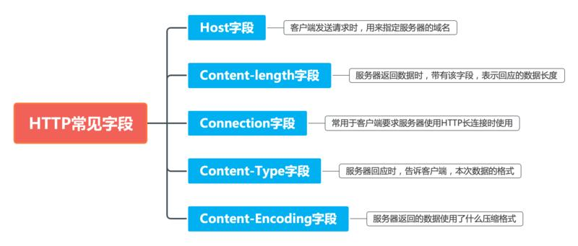

**#### HTTP多个TCP连接怎么实现**

多个tcp连接是靠某些服务器对 Connection: keep-alive 的 Header 进⾏了⽀持。完成这个 HTTP 请求后不要断开 HTTP 请求使⽤的 TCP 连接。这样连接可以被重新使⽤，之后发送 HTTP 请求的时候不需要重新建⽴ TCP 连接，以及如果维持连接， SSL 开销也可以避免。

**#### TCP 的 Keepalive 和 HTTP 的 Keep-Alive 是⼀个东⻄吗**

**1）Keep-Alive ：**HTTP 的 Keep-Alive是由应⽤层（⽤户态） 实现的，称为 HTTP ⻓连接。每次请求过程：建⽴ TCP -> 请求资源 -> 响应资源 -> 释放连接，即HTTP短连接，但是这样每次建⽴连接都只能请求⼀次资源，所以HTTP 的 Keep-Alive实现了使⽤同⼀个TCP 连接来发送和接收多个 HTTP 请求/应答，避免连接建⽴和释放的开销，就是 HTTP ⻓连接。

**2）Keepalive ：**TCP 的 Keepalive，是由 TCP 层（内核态） 实现的，称为 TCP 保活机制；

TCP有⼀个定时任务做倒计时，超时后会触发任务，内容是发送⼀个探测报⽂给对端，⽤来判断对端是否存活。

**#### HTTP报文结构**

**1）请求报文结构：**报文首部、空行、报文主体3部分。**报文首部：** 第一行：请求行，请求方法，请求路径，HTTP版本后续为各个首部，包括请求首部字段、通用首部字段和实体首部字段；**报文主体：**向服务器发送的数据。如get请求中的各个参数。post请求中参数。

**2）响应报文结构：**报文首部、空行、报文主体3部分。**报文首部：** 第一行：状态行，包括HTTP版本状态码原因短语后续为首部字段，响应首部字段、通用首部字段、实体首部字段；报文主体：服务器返回的响应体。如HTTM页面。

**#### HTTP状态码301和302的区别**

**1）301 永久重定向：**页面永久性转移，表示为资源或页面永久性地转移到了另一个位置。

​用于防止收藏夹中的旧地址因网页扩展名改变而出错；用于多个域名跳转至同一域名；

**2）302 临时重定向：**页面暂时性转移，表示资源或页面暂时转移到另一个位置；用作网址劫持，容易导致网站降权，严重时网站会被封掉，不推荐使用。

**#### HTTP常用的请求方法**

**1）HTTP1.0：**GET， POST 和 HEAD方法。**a.GET：**请求获取资源； **b.POST：**提交或修改数据；**c.HEAD：**获得报文首部，与 GET 方法类似，只是不返回报文主体，一般用于验证 URI 是否有效；

**2）HTTP1.1：**OPTIONS, PUT, DELETE, TRACE 和 CONNECT 方法；**a. OPTIONS：**可使服务器传回该资源所支持的所有 HTTP 请求方法。**b.PUT：**从客户端向服务器上传的数据取代指定的文件；**c.DELETE：**请求服务器删除指定的文件。**d.TRACE ：**追踪路径。回显服务器收到的请求，主要用于测试或诊断。**e.CONNECT：**HTTP/1.1协议中预留给能够将连接改为管道方式的代理服务器，通常用于SSL加密服务器的链接。

**#### GET和POST的区别**

**1）作⽤：**GET⽤于从服务端获取资源，POST⼀般⽤来向服务器端提交数据；

**2）传参：a.**GET请求的参数⼀般写在URL中，且只接受ASCII字符。POST请求参数⼀般放在请求体中，对于数据类型也没有限制；**b.**因为参数传递⽅式的不同，所以两者安全性不同，GET请求的参数直接暴露在URL中，所以更不安全，不能⽤来传递敏感信息。c. GET传送的数据量较⼩，不能⼤于2KB，POST传送的数据量较⼤，⼀般被默认为不受限制；

**3）编码：**GET 请求只能进⾏ URL 编码而POST ⽀持多种编码⽅式。

**4）缓存：**GET 请求会被浏览器主动cache，POST 不会，除⾮⼿动设置。GET 请求参数会被完整保留在浏览器历史记录⾥，⽽ POST 中的参数不会被保留。GET 产⽣的 URL 地址可以被保存为书签， POST 不可。GET 在浏览器回退时是⽆害的，⽽ POST 会再次提交请求。

**5）消耗：**GET 产⽣⼀个 TCP 数据包，POST 产⽣两个 TCP 数据包。

**6）幂等：**GET ⽅法就是安全且幂等的，因为它是只读操作，⽆论操作多少次，服务器上的数据都是安全的，且每次的结果都是相同的。POST 因为是新增或提交数据的操作，会修改服务器上的资源，所以是不安全的，且多次提交数据就会创建多个资源，所以不是幂等的。

**#### GET 请求可以带 body 吗**

理论上，任何请求都可以带 body 的。只是因为 RFC 规范定义的 GET 请求是获取资源，所以根据这个语义不需要用到 body。另外，URL 中的查询参数也不是 GET 所独有的，POST 请求的 URL 中也可以有参数的。

**#### HTTP 缓存有哪些实现方式**

**1）强缓存：**指的是只要浏览器判断缓存没有过期，则直接使用浏览器的本地缓存，决定是否使用缓存的主动性在于浏览器这边，利用Cache-Control和 Expires HTTP 响应头部（Response Header）字段实现的。Cache-Control的优先级高于 Expires ；

**2）协商缓存：**就是与服务端协商之后，通过协商结果来判断是否使用本地缓存。通过请求头部中的If-Modified-Since字段与响应头部中的Last-Modified字段实现（基于时间）；也可以通过请求头部中的If-None-Match字段与响应头部中ETag字段实现（基于一个唯一标识）；Etag 的优先级更高；协商缓存这两个字段都需要配合强制缓存中 Cache-control 字段来使用，只有在未能命中强制缓存的时候，才能发起带有协商缓存字段的请求。

**#### HTTP/1.1 的优缺点有哪些**

**优点：**简单：HTTP 基本的报文格式就是 header + body，头部信息也是 key-value简单文本的形式，易于理解，降低了学习和使用的门槛。灵活和易于扩展：HTTP协议里的各类请求方法、URI/URL、状态码、头字段等每个组成要求都没有被固定死，都允许开发人员自定义和扩充；工作在应用层（OSI第七层），则它下层可以随意变化（HTTPS 也就是在 HTTP 与 TCP 层之间增加了 SSL/TLS 安全传输层，HTTP/3 甚至把 TCP 层换成了基于 UDP 的 QUIC）应用广泛和跨平台：HTTP 的应用遍地开花，同时天然具有跨平台的优越性；

**缺点：** 无状态双刃剑：**无状态**的好处，因为服务器不会去记忆 HTTP 的状态，所以不需要额外的资源来记录状态信息，这能减轻服务器的负担，能够把更多的 CPU 和内存用来对外提供服务；无状态的坏处，既然服务器没有记忆能力，它在完成有关联性的操作时会非常麻烦；解法方案有很多种，其中比较简单的方式用 Cookie 技术；**明文传输**双刃剑：明文意味着在传输过程中的信息，是可方便阅读的，但是这正是这样，HTTP 的所有信息都暴露在了光天化日下，相当于信息裸奔；**不安全：**通信使用明文（不加密），内容可能会被窃听。比如，账号信息容易泄漏；不验证通信方的身份，因此有可能遭遇伪装。比如，访问假的淘宝、拼多多；无法证明报文完整性，所以有可能已遭篡改。比如，网页上植入垃圾广告。

**#### HTTP/1.1 的性能如何**

HTTP 协议是基于 TCP/IP，并且使用了请求 - 应答的通信模式，所以性能的关键就在这两点里。HTTP/1.1 提出了长连接的通信方式，也叫持久连接。这种方式的好处在于减少了 TCP 连接的重复建立和断开所造成的额外开销，减轻了服务器端的负载；管道网络传输：可在同一个 TCP 连接里面，客户端可以发起多个请求，只要第一个请求发出去了，不必等其回来，就可以发第二个请求出去，可以减少整体的响应时间。但是服务器必须按照接收请求的顺序发送对这些管道化请求的响应。队头阻塞：请求-应答的模式加剧了 HTTP 的性能问题，当顺序发送的请求序列中的一个请求因为某种原因被阻塞时，在后面排队的所有请求也一同被阻塞了，会招致客户端一直请求不到数据，这也就是队头阻塞。

**#### 如何让浏览器记住登录状态**

**1）使用cookie保存：**cookie是保存在客户端的，用户登录成功后，后台将加密后的用户信息发送到客户端浏览器，由客户端浏览器保存。内存cookie(进程中的cookie)：大部分的session机制都使用进程中cookie来保存session id，关闭浏览器后这个进程自动消失，因此cookie也随之消失，再次连接到服务器时，无法找到对应的session，也就无法实现自动登录。硬盘cookie：硬盘中的cookie不会丢失session id，即使关闭浏览器后再打开，也仍能实现自动登录。比如“记住一周”，购物车信息可以在切换不同浏览器时依然可用，都是因为使用了硬盘cookie。

**2）使用session保存：**Session保存在服务器端，每个session都有一个唯一的session id 保存在cookie里，如果关闭浏览器再打开浏览器，cookie仍然记住了之前的session id，就可以自动登录。使用token： 用户首次登录，输入账号密码，提交服务器。服务器对输入内容进行校验，若校验通过，登录成功，并生成一个token值，将该值存入数据库，并返回给客户端。客户端拿到返回的token，保存至本地(cookie/local storage)，作为公共参数，以后每次请求服务器时都携带该token（放在响应头里），提交给服务器进行校验。服务器接收请求后，验证是否携带token，若携带，则取出请求头中的token值与数据库存储的值进行匹配校验，若相同，则登录成功，返回数据，若数据库中不存在该值或者两者不一致，则说明原来登录已失效，返回错误码。注：用户每进行一次登录，登录成功后，服务器都会更新一个token新值返回给客户端。token的优点： token可以存储在任何位置(比如cookie)；token更容易跨域；token过期时可以通过刷新token，让用户一直保持有效登录；如果api在不同终端上，token更方便安全。

**#### HTTP长连接怎么保活**

**1）保活定时器：**在服务器端设置一个保活定时器，当定时器开始工作后就定时的向网络通信的另一端发出保活探测的TCP报文，如果接收到了ACK报文，那么就证明对方存活，可以继续保有连接；否则就证明网络存在故障。**2）心跳包：**通过在客户端发送心跳包来检测服务器是否存活。如果服务器在一定时间内没有收到客户端的心跳包，则认为服务器已经宕机了，需要重新建立连接。**3）keep-alive参数：**通过在服务器端设置keep-alive参数来实现长连接保活。keep-alive参数指定了客户端与服务器之间的长连接超时时间，超过这个时间后，如果没有数据传输，则自动断开连接。如果在这个时间内有数据传输，则重置超时时间。

### ## HTTPS

**#### HTTP 与 HTTPS 有哪些区别**

**1）区别1：**HTTP 是超文本传输协议，信息是明文传输，存在安全风险的问题。HTTPS 解决 HTTP 不安全缺陷，在 TCP 和 HTTP 之间加入 SSL/TLS 安全协议，报文能够加密传输。

**2）区别2：**HTTP 连接建立相对简单， TCP 三次握手之后便可进行 HTTP 的报文传输。HTTPS 在 TCP 三次握手之后，还需进行 SSL/TLS 四次握手过程，才可进入加密报文传输。**3）区别3：**HTTP 的端口号是 80，HTTPS 的端口号是 443。HTTPS 协议需要向 CA（证书权威机构）申请数字证书，来保证服务器的身份是可信的。

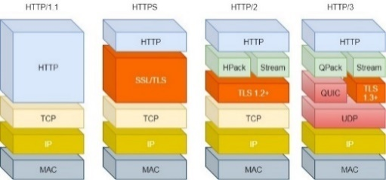

**#### HTTP与HTTPS的缺点，以及区别**

**1）HTTP 的不足： a、窃听风险：** 通信使用明文(不加密)，内容可能会被窃听；**b、冒充风险：** 不验证通信方的身份,因此有可能遭遇伪装；**c、篡改风险：** 无法证明报文的完整性，有可能遭篡改；

**2）HTTPS 的缺点：a、**HTTPS 协议多次握手，导致页面的加载时间**延长**近 50%；**b、**HTTPS 连接**缓存**不如 HTTP 高效，会增加数据开销和功耗；**c、**SSL 涉及到的安全算法会消耗 **CPU 资源**，对服务器资源消耗较大；

**#### HTTPS协议为什么安全(HTTPS 解决了 HTTP 的哪些问题？)**

HTTPS 在 HTTP 与 TCP 加入SSL/TLS协议，解决HTTP的窃听风险、篡改风险、冒充风险。

**1）混合加密**（对称加密和非对称加密结合）：实现信息的机密性解决了窃听的风险；

**2）公私钥加密：**公钥加密，私钥解密是为了保证内容传输的安全，因为被公钥加密的内容，其他人是无法解密的，只有持有私钥的人，才能解密出实际的内容；私钥加密，公钥解密是为了保证消息不会被冒充，因为私钥是不可泄露的，如果公钥能正常解密出私钥加密的内容，就能证明这个消息是来源于持有私钥身份的人发送的。

**3）摘要算法**：实现完整性，为数据生成独一无二指纹，用于校验数据的完整性，解决了篡改的风险。（将服务器公钥放到数字证书(个人信息+公钥+数字签名)中，解决冒充风险。）

**#### 什么是HTTPS的SSL认证（ HTTPS的SSL连接过程）**

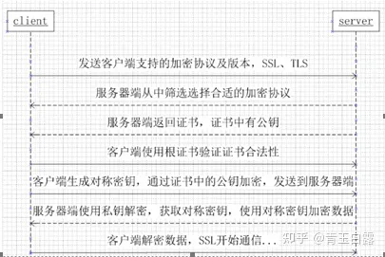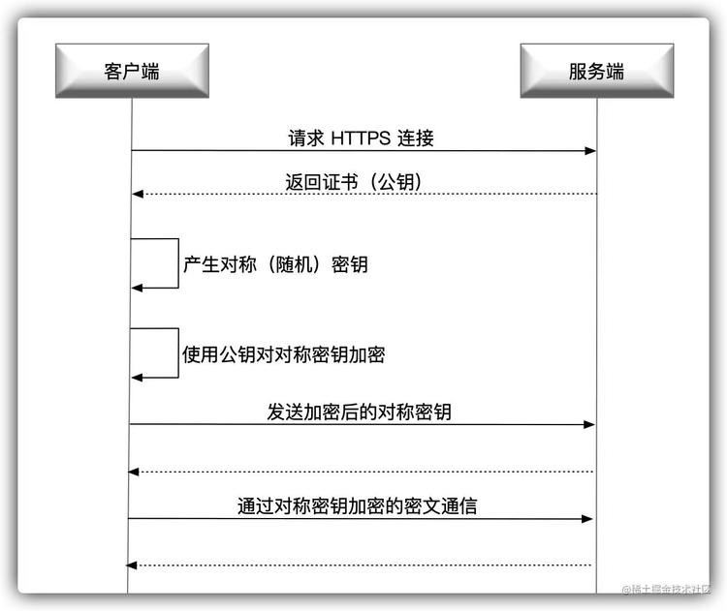

**1）对称加密：**加密和解密使用同个密钥，加密速度快高效，但是密钥分发容易泄露。

**2）非对称加密：**公钥加密私钥解密或者反过来，加密效率较对称加密低一些，但是解决了对称密钥的密钥容易泄露问题。SSL协议的数据加密流程是结合对称和非对称加密的特点。

**3）SSL流程：**1）服务端散发数字证书（个人信息+公钥+数字签名），数字证书中保存有服务端非对称加密的公钥A，数字证书的安全性由证书权威机构**CA**保证。2）客户端接收到数字证书验证安全性之后，3）从数字证书中获取到公钥A，然后自己生成对称加密的密钥B，然后用公钥A对密钥B进行加密，将加密之后的数据返送给服务端。4）服务端接收到数据之后，利用自己的非对称加密的私钥a进行解密，从解密的数据得到对称加密的密钥B。这样服务端和客户都保存有对称加密的密钥B.如果双方传送数据，发送方用密钥B加密，接收方用B解密即可。保证了密钥B不会被别的恶意主机获取，因此用B加密的数据也不会被别的主机截获恶意解密。

**#### 客户端校验数字证书CA的流程是怎样的**

**1）CA 签发证书的过程：** 首先 数字证书 会把持有者的公钥、用途、颁发者、有效时间等信息打成一个包，然后对这些信息进行 Hash 计算，得到一个 Hash 值； 然后 CA 会使用自己的私钥将该 Hash 值加密，生成数字签名，也就是 CA 对证书做了签名；最后将 数字签名添加在文件证书上，形成数字证书；

**2）客户端校验服务端的数字证书的过程**： 首先客户端会使用同样的 Hash 算法获取该证书的 Hash 值 H1； 通常浏览器和操作系统中集成了 数字证书CA 的公钥信息，浏览器收到证书后可以使用 CA 的公钥解密 数字签名内容，得到一个 Hash 值 H2 ；最后比较 H1 和 H2，如果值相同则为可信赖的证书，否则则认为证书不可信。但事实上，证书的验证过程中还存在一个证书信任链的问题，因为我们向 CA 申请的证书一般不是根证书签发的，而是由中间证书签发的。这是为了确保根证书的绝对安全性，将根证书隔离地越严格越好，不然根证书如果失守了，那么整个信任链都会有问题。

**#### HTTPS 的应用数据是如何保证完整性的**

**1）TLS 握手协议：** TLS 四次握手的过程，负责协商加密算法和生成对称密钥，后续用此密钥来保护应用程序数据（即 HTTP 数据）；

**2）TLS 记录协议：**负责保护应用程序数据并验证其完整性和来源，所以对 HTTP 数据加密是使用记录协议；TLS 记录协议主要负责消息（HTTP 数据）的压缩，加密及数据的认证，**3）具体过程：**首先，消息被分割成多个较短的片段，然后分别对每个片段进行压缩。接下来，经过压缩的片段会被加上消息认证码（MAC 值，这个是通过哈希算法生成的），这是为了保证完整性，并进行数据的认证。通过附加消息认证码的 MAC 值，可以识别出篡改。为了防止重放攻击，在计算消息认证码时，还加上了片段的编码。再接下来，经过压缩的片段再加上消息认证码会一起通过对称密码进行加密。最后，上述经过加密的数据再加上由数据类型、版本号、压缩后的长度组成的报头就是最终的报文数据。记录协议完成后最终的报文数据将传递到传输控制协议 (TCP) 层进行传输。

**#### 为什么抓包工具能截取 HTTPS 数据**

很多抓包工具之所以可以明文看到 HTTPS 数据，工作原理与**中间人**一致的。对于 HTTPS 连接来说，中间人要满足以下两点，才能实现真正的明文代理：1. 中间人作为客户端与真实服务端建立连接这一步不会有问题，因为服务端不会校验客户端的身份；2. 中间人作为服务端与真实客户端建立连接，这里会有客户端信任服务端的问题，也就是服务端必须有对应域名的私钥；中间人要拿到私钥只能通过如下方式：去网站服务端拿到私钥；去CA处拿域名签发私钥；自己签发证书，且要被浏览器信任；抓包工具只能使用第三种方式取得中间人的身份。使用抓包工具进行 HTTPS 抓包的时候，需要在客户端安装 Fiddler 的根证书，这里实际上起认证中心（CA）的作用。抓包工具能够抓包的关键是客户端会往系统受信任的根证书列表中导入抓包工具生成的证书，而这个证书会被浏览器信任，也就是抓包工具给自己创建了一个认证中心 CA，客户端拿着中间人签发的证书去中间人自己的 CA 去认证，当然认为这个证书是有效的。

**#### 如何避免被中间人抓取数据**

可以通过 HTTPS 双向认证来避免这种问题；如果用了双向认证方式，不仅客户端会验证服务端的身份，而且服务端也会验证客户端的身份。服务端一旦验证到请求自己的客户端为不可信任，服务端就拒绝继续通信，客户端如果发现服务端为不可信任，那么也中止通信。

### ## HTTP改进

**HTTP1.0->HTTP1.1->HTTPS->HTTP2.0->HTTP3.0**（下图1.0与1.1一样）

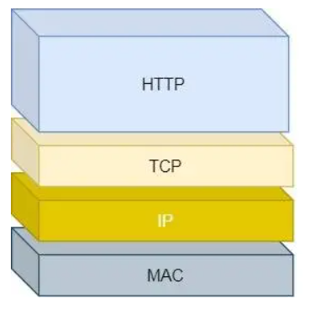  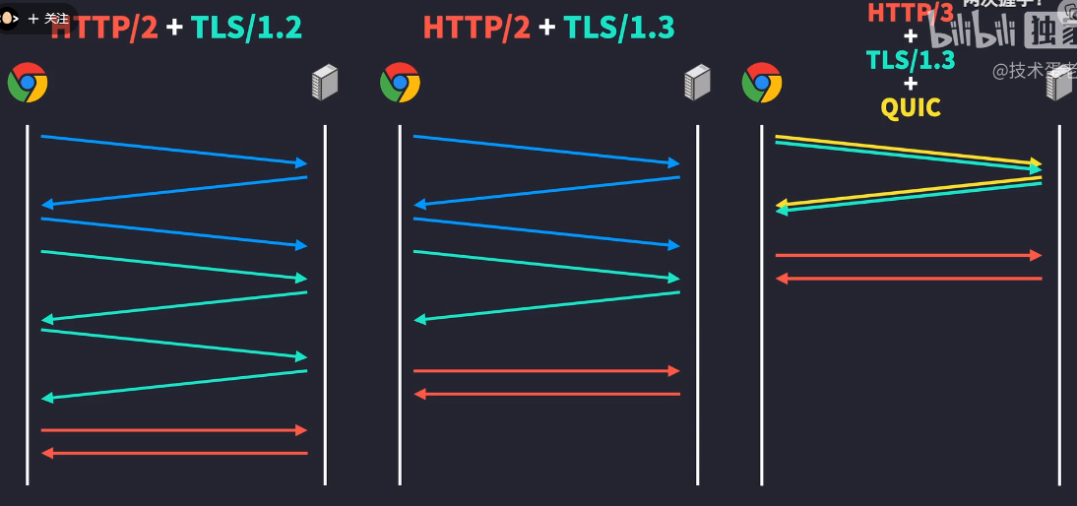

**#### HTTP/1.1 相比 HTTP/1.0 提高了什么性能**

**1）长连接：**使用**长连接**改善了 HTTP/1.0 短连接造成的性能开销；

**2）管道：**支持**管道（pipeline）网络传输**，只要第一个请求发出去了，不必等其回来，就可以发第二个请求出去，可以减少整体的响应时间。

**3）缓存：**HTTP1.0 主要使⽤ If-Modified-Since/Expires 来做为缓存判断的标准，HTTP1.1 则引⼊了更多的缓存控制策略例如 Entity tag / If-None-Match 等更多可供选择的缓存头来控制缓存策略；

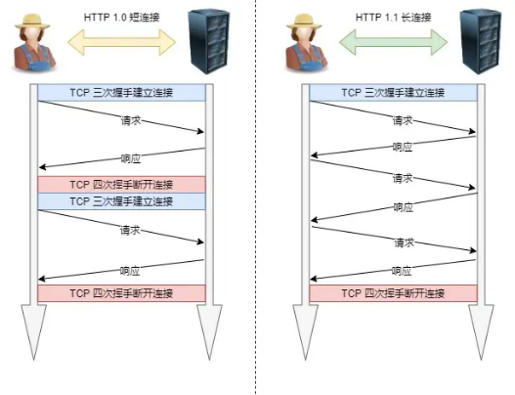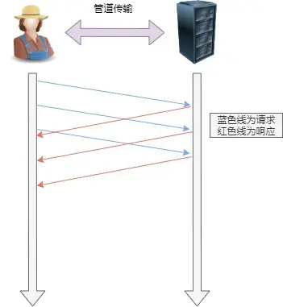

**#### HTTP/1.1 性能瓶颈**

注意：HTTP/1.1 管道解决了请求的队头阻塞，但没有解决响应的队头阻塞。**a、** 请求/响应头部未经压缩就发送，首部信息越多延迟越大。只能压缩Body的部分；**b、**发送冗长的首部。每次互相发送相同的首部造成的浪费较多；**c、**服务器是按请求的顺序响应，如果服务器响应慢，会导致客户端一直请求不到数据，也就是队头阻塞；**d、**没有请求优先级控制；**e、**请求只能从客户端开始，服务器只能被动响应。

**#### HTTP/2 做了什么优化？（HTTP2.0在HTTP1.1的基础上有何优化）**

**1）头部压缩：**HTTP/2 会压缩头（Header）如果你同时发出多个请求，他们的头是一样的或是相似的，那么，协议会帮你消除重复的部分。这就是所谓的**HPACK算法**：在客户端和服务器同时维护一张头信息表，所有字段都会存入这个表，生成一个索引号，以后就不发送同样字段了，只发送索引号，这样就提高速度了；

**2）二进制格式：**HTTP/2 不再像 HTTP/1.1纯文本形式采用报文，而是全面采用了二进制格式传输数据，以帧的形式分为**头信息帧header**和**数据帧data**。计算机收到报文后，无需再将明文的报文转成二进制，而是直接解析二进制报文，这增加了数据传输的效率；

**3）并发传输（多路复用）：** HTTP/2 引出了 **Stream 概念**，多个 Stream 复用在一条 TCP 连接，可以并发不同的 Stream ，接收端通过 Stream ID 有序组装成 HTTP 消息，即支持多个请求在一个连接中完成，不会因为某个包的延迟而导致整体链路的阻塞；

**4）服务器推送：**服务器会主动根据请求分析客户端是否需要其他资源主动发送；

**#### HTTP/2 有什么缺陷**

HTTP/2 通过 Stream 的并发能力，**解决了 HTTP/1 队头阻塞**的问题，但是 HTTP/2 还是存在队头阻塞问题，只不过问题不是在 HTTP 这一层面，而是在 TCP 这一层；HTTP/2 是基于 TCP 协议来传输数据的，TCP 是字节流协议，TCP 层必须保证收到的字节**数据是完整且连续的**，这样内核才会将缓冲区里的数据返回给 HTTP 应用，那么当前 1 个字节数据没有到达时，后收到的字节数据只能存放在内核缓冲区里，只有等到这 1 个字节数据到达时，HTTP/2 应用层才能从内核中拿到数据，这就是 HTTP/2 队头阻塞问题。一旦发生了丢包现象，就会触发 TCP 的重传机制，这样在一个 TCP 连接中的所有的 HTTP 请求都必须等待这个丢了的包被重传回来；

**#### QUIC协议无队头阻塞（QUIC 有以下 3 个特点）（HTTP/3 做了哪些优化？）**

**1）Stream ：无队头阻塞：**QUIC 协议也有类似 HTTP/2 Stream 与多路复用的概念，也是可以在同一条连接上并发传输多个 Stream，Stream 可以认为就是一条 HTTP 请求。QUIC 有自己的一套机制可以保证传输的可靠性的，每个数据包都有一个序号唯一标识。当某个流发生丢包时，只会阻塞这个流，其他流不会受到影响，因此不存在队头阻塞问题。这与 HTTP/2 不同，HTTP/2 只要某个流中的数据包丢失了，其他流也会因此受影响。所以，QUIC 连接上的多个 Stream 之间并没有依赖，都是独立的，某个流发生丢包了，只会影响该流，其他流不受影响。

**2）TLS：更快的连接建立**：对于 HTTP/1 和 HTTP/2 协议，TCP 和 TLS 是分层的，分别属于内核实现的传输层、openssl 库实现的表示层，因此它们难以合并在一起，需要分批次来握手，先 TCP 握手，再 TLS 握手。HTTP/3 在传输数据前虽然需要 QUIC 协议握手，这个握手过程只需要 1 RTT，握手的目的是为确认双方的连接 ID，连接迁移就是基于连接 ID 实现的。但是 HTTP/3 的 QUIC 协议并不是与 TLS 分层，而是QUIC 内部包含了 TLS，它在自己的帧会携带 TLS 里的“记录”，再加上 QUIC 使用的是 TLS/1.3，因此仅需 1 个 RTT 就可以同时完成建立连接与密钥协商。甚至，在第二次连接的时候，应用数据包可以和 QUIC 握手信息（连接信息 + TLS 信息）一起发送，达到 0-RTT 的效果。

**3）连接迁移：** 基于 TCP 传输协议的 HTTP 协议，由于是通过四元组（源 IP、源端口、目的 IP、目的端口）确定一条 TCP 连接。那么当移动设备的网络从 4G 切换到 WIFI 时，意味着 IP 地址变化了，那么就必须要断开连接，然后重新建立连接。而建立连接的过程包含 TCP 三次握手和 TLS 四次握手的时延，以及 TCP 慢启动的减速过程，给用户的感觉就是网络突然卡顿了一下，因此连接的迁移成本是很高的。而 QUIC 协议没有用四元组的方式来“绑定”连接，而是通过**连接 ID**来标记通信的两个端点，客户端和服务器可以各自选择一组 ID 来标记自己，因此即使移动设备的网络变化后，导致 IP 地址变化了，只要仍保有上下文信息（比如连接 ID、TLS 密钥等），就可以“无缝”地复用原连接，消除重连的成本，没有卡顿感，达到了连接迁移的功能。QUIC 是一个在 UDP 之上的伪HTTP/2 +TLS + TCP 多路复用的协议。

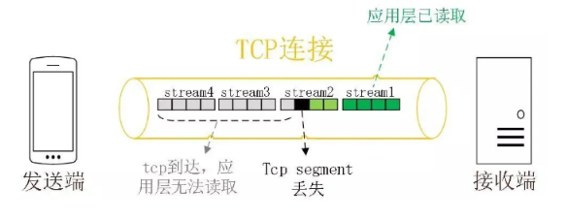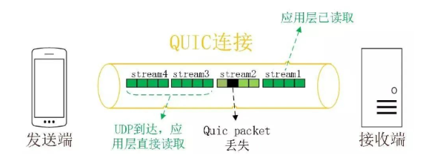

## ## IP层相关

**#### ping 的工作原理**

ping 命令执行的时候，源主机首先会构建一个 ICMP回送请求消息数据包，最重要的是两个：第一个是**类型**，对于回送请求消息而言该字段为8；另外一个是**序号**，主要用于区分连续 ping 的时候发出的多个数据包。每发出一个请求数据包，序号会自动加 1。为了能够计算往返时间RTT，它会在报文的数据部分插入发送时间；由 ICMP 协议将这个数据包连同地址一起交给 IP 层，构建一个IP数据包；接下来，需要加入MAC头；如果在本地 ARP 映射表中查找出 IP 地址的MAC地址则可以直接使用，否则发送ARP协议查询 MAC 地址，由数据链路层构建一个数据帧；主机B收到这个数据帧后，先检查它的目的 MAC 地址，并和本机的 MAC 地址对比，如符合，则接收，否则就丢弃；接收后检查该数据帧，将 IP 数据包从帧中提取出来，交给本机的 IP 层。同样，IP 层检查后，将有用的信息提取后交给 ICMP 协议；主机B会构建一个 ICMP 回送响应消息数据包，回送响应数据包的类型字段为 `0`，序号为接收到的请求数据包中的序号，然后再发送出去给主机 A；在规定的时候间内，源主机如果没有接到 ICMP 的应答包，则说明目标主机不可达；如果接收到了 ICMP 回送响应消息，则说明目标主机可达。此时，源主机会检查，用当前时刻减去该数据包最初从源主机上发出的时刻，就是 ICMP 数据包的时间延迟。ping 这个程序是使用了 ICMP 里面的 ECHO REQUEST（类型为 8 ） 和 ECHO REPLY （类型为 0）。

**#### 网络ping不通是什么原因**

ping的原理是利用网络上机器IP地址的唯一性，给目标IP地址发送一个数据包，再要求对方返回一个同样大小的数据包来确定两台网络机器是否连接相通，时延是多少；ping命令不通，主要有两种情况，一种是同网段内的ip地址ping不通，另一种是不同网段的ip地址ping不通；同网段ping不通，结果是“无法访问目标主机”，说明此时，ping的需求并没有成功发出，这时，要检查： 1、对方是否开机？ip是否存在？2、有跨交换机vlan的话，检查对应的中间trunk链路是否导通？ 3、走直连路由是否正确？是否应该走默认路由，而走了直连路由。 4、子网掩码是否错误。 5、默认网关是否填写正确；同网段ping不通，结果是“超时（time out)”，这种情况是ping已经成功发出了，到达了主机，但时没有得到响应，要检查：1、检查下防火墙，防火墙禁止了对ping的回应。 2、子网掩码的设置错误，导致不在同一个网段。3、设备硬件故障，导致设备没有对应的mac地址，无法生成路由表，而走默认路由。4、ip冲突，或ip地址与直联路由不在同一个网段。 5、网关没有设置好；跨网段ping不通，结果是“无法访问目标主机”,说明请求没有成功发出，获取不了目的ip地址与mac地址。可能出现的原因是：1、目的ip地址不存在。2、检查路由表是否有缺省的路由；3、检查arp表是否有网关的mac地址；4、有网关设置错误；5、走了默认路由；跨网段ping不通，结果是“time out”，表示ping的request消息已经发出，目的ip的网关已经获取到目的ip的mac地址，但是目的主机没有回复，或源主机无法收到。这些应该检查回程路由和节点回程路由。可能的原因有：1、检查下防火墙，是否拦截了ping的请求消息。2、检查经过节点的路由是否正确，或者是否有回程路由。3、回程路由的硬件网卡出口和ping的request的入口网卡不是同一个；4、交换机vlan对应的接口全部down了，导致vlan状态down，vlan的对应路由没有生成。

**#### 了解RPC框架或微服务吗**

RPC全称Remote Procedure Call，即远程过程调用。其本质上不算是协议，而是一种调用方式，其实就是主机A通过某种网络协议向支持相同协议的主机B发送一个任务执行命令，并且在某些情况下，还能支持任务执行结果的返回；几乎每一个RPC都有着自己的网络协议定义，如果要按照TCP/IP协议栈划分，这些RPC协议通HTTP/HTTPS协议一样属于应用层协议，不过相比较于HTTP/HTTPS协议来说，RPC协议在功能和性能之间更偏重与性能，即RPC框架是一种高性能的网络通信框架；在实际开发中，RPC框架多用于微服务架构中。一个个应用层之间使用的API，也可以被应用层看做一个个的服务，这就是微服务架构；微服务是一种用于构建应用的架构方案。微服务架构有别于更为传统的单体式方案，可将应用拆分成多个核心功能。每个功能都被称为一项服务，可以单独构建和部署，这意味着各项服务在工作（和出现故障）时不会相互影响；

**#### 数据链路层有哪些协议？**

ARP 协议，借助 ARP 请求与 ARP 响应两种类型包确定 MAC 地址。1、主机会通过广播发送 **ARP 请求**，这个包中包含想要知道的 MAC 地址的主机 IP 地址。2、当同个链路中的所有设备收到 **ARP 请求**时，会去拆开 ARP 请求包里的内容，如果 ARP 请求包中的目标 IP 地址与自己的 IP 地址一致，那么这个设备就将自己的 MAC 地址塞入 ARP 响应包返回给主机。

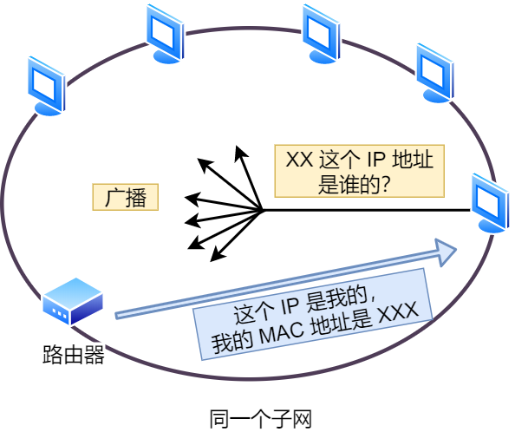

**## 网络代理正向和反向区别**

正向代理的主动方是用户，主要用来解决跨域问题，还有隐藏用户访问记录的作用。反向代理的主动方是服务器，主要是提供负载均衡、安全防护等作用。

# # 四、数据库

数据库分类包括关系型数据库（MySQL）与非关系型数据库（Redis），关系型数据库通过表与表之间、行与列之间的关系进行数据存储；非关系型数据库通过对象存储，通过对象的自身属性来决定。

## ## MySQL

### ### 基础

**#### 执行一条 SQL 查询语句，期间发生了什么？**

**a、连接器：**建立连接，管理连接、校验用户身份；**b、查询缓存：**查询语句如果命中查询缓存则直接返回，否则继续往下执行。MySQL 8.0 已删除该模块；**c、解析 SQL，**通过解析器对 SQL 查询语句进行词法分析、语法分析，然后构建语法树，方便后续模块读取表名、字段、语句类型；**d、执行 SQL：**执行 SQL 共有三个阶段：**预处理阶段：**检查表或字段是否存在；将 select * 中的 * 符号扩展为表上的所有列。**优化阶段：**基于查询成本的考虑， 选择查询成本最小的执行计划；**执行阶段：**根据执行计划执行 SQL 查询语句，从存储引擎读取记录，返回给客户端；

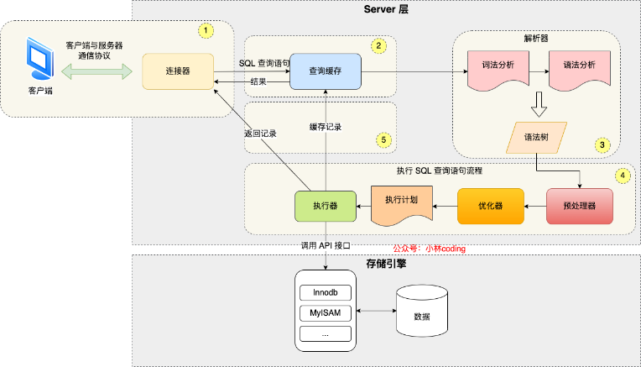 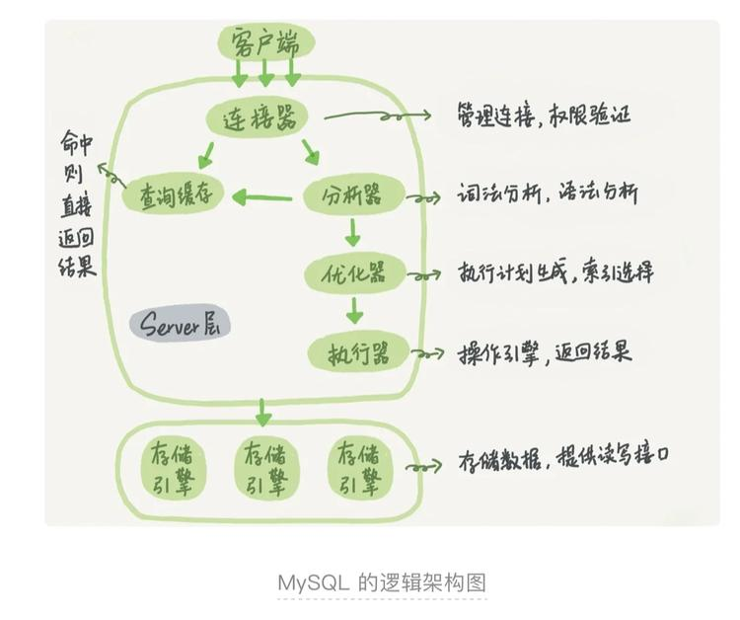

**MySQL的执⾏引擎有哪些？**

**1）InnoDB 引擎：**提供了对事务ACID的⽀持，还提供了⾏级锁和外键的约束。

**2）MyISAM 引擎：**不⽀持事务，也不⽀持⾏级锁和外键约束。

**3）Memery 引擎：**将数据放在内存中，数据处理速度很快，但是安全性不⾼。

**#### NoSQL和关系型数据库的区别**

**1）数据模型：**关系型数据库采用表格模型来存储数据，表格中的每行都代表一个记录，每列代表一个属性或字段。而NoSQL数据库则采用不同的数据模型，如文档、键值对、图形和列式等。

**2）数据结构：**关系型数据库的数据结构严格，要求每个表都必须有一个预定义的模式（schema），包括数据类型、大小、关系等。而NoSQL数据库没有这种限制，允许数据结构的动态变化。

**3）可扩展性：**NoSQL数据库通常具有很好的可扩展性，可以通过添加更多的节点来水平扩展，以应对大规模数据处理和高并发访问的需求。关系型数据库也可以进行垂直扩展，即增加更多的处理能力和存储空间，但这种方式的扩展存在一定的局限性。

**4）ACID特性：**关系型数据库通常具有ACID特性（原子性、一致性、隔离性和持久性），它们可以确保数据的完整性和一致性。而NoSQL数据库通常不支持完全的ACID特性，但提供了更高的可用性和性能。

**5）查询语言：**关系型数据库通常使用SQL语言来查询和操作数据，这种语言简单易学，能够完成复杂的数据查询和统计分析。而NoSQL数据库则使用不同的查询语言，如MongoDB的Mongo Query和Cassandra的CQL等。

### ### 索引

**#### MySQL表里的数据很多，如何加快数据的查询（MySQL常见的性能优化方式）**

数据库中，**索引**的定义就是帮助存储引擎快速获取数据的一种数据结构，形象的说就是索引是数据的目录。所以，要加快数据的查询，就是通过建立索引来提高查询的速度；

#### #### 索引分类

**#### 索引的分类**

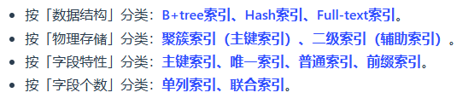

**1）主键索引：特点：a、**按照主键大小对用户记录和数据页排序，用户记录用单向链表连接，数据页使用双向链表连接；**b、**B+树叶子节点保存了用户的完整记录；（数据是存放在磁盘中，InnodB搜索引擎以页作为磁盘与内存交互的最小单位，大小默认16Kb，内存读取磁盘16kB数据，磁盘刷新数据到内存中。索引(书架)->目录项记录(书)->用户记录（章节），对于InnodB而言主键索引一定是存在的。）

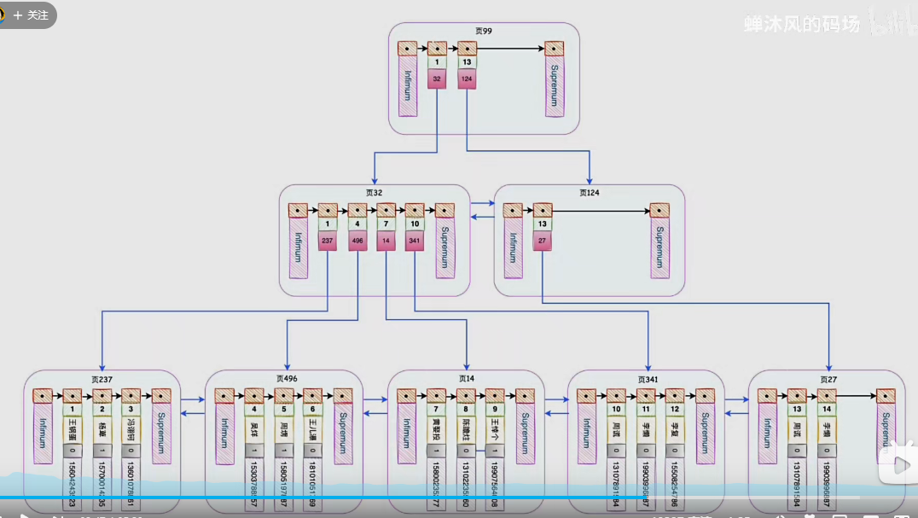

**2）普通索引（二级索引）：**二级索引的B+树的叶子节点存放的是主键值，而不是实际数据，在查询时使用了二级索引，如果查询的数据能在二级索引里查询到，就不需要回表，这个过程就是**覆盖索引**。如果查询的数据不在二级索引里，就会先检索二级索引，找到对应的叶子节点主键值，然后再检索主键索引，就能查询到数据，这个过程就是**回表**。（普通索引就是建立在**普通字段**上的索引，既不要求字段为主键，也不要求字段为 UNIQUE，即没有对字段列设置唯一性约束，可能找到多个主键id，需要多次回表操作。（这里只为name单列建立索引，所以也称作是单列索引。）

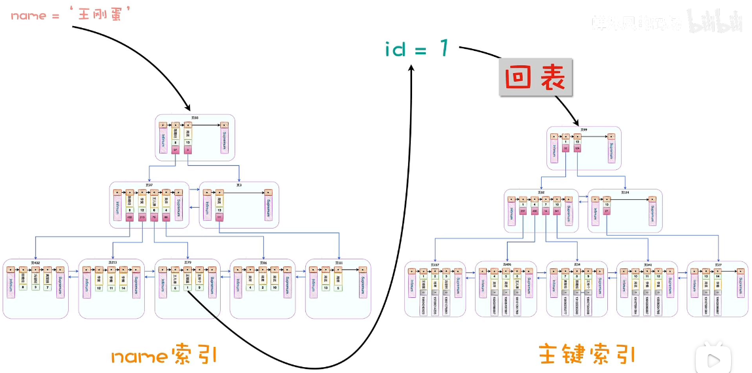

**3）联合索引：**通过将多个字段（name\phone列）组合成一个索引，联合索引存在最左匹配原则，按照最左优先的方式进行索引的匹配，先对name进行排序，再对phone进行排序，如果不遵守最左匹配原则，phone列是乱序的，起不到索引作用。

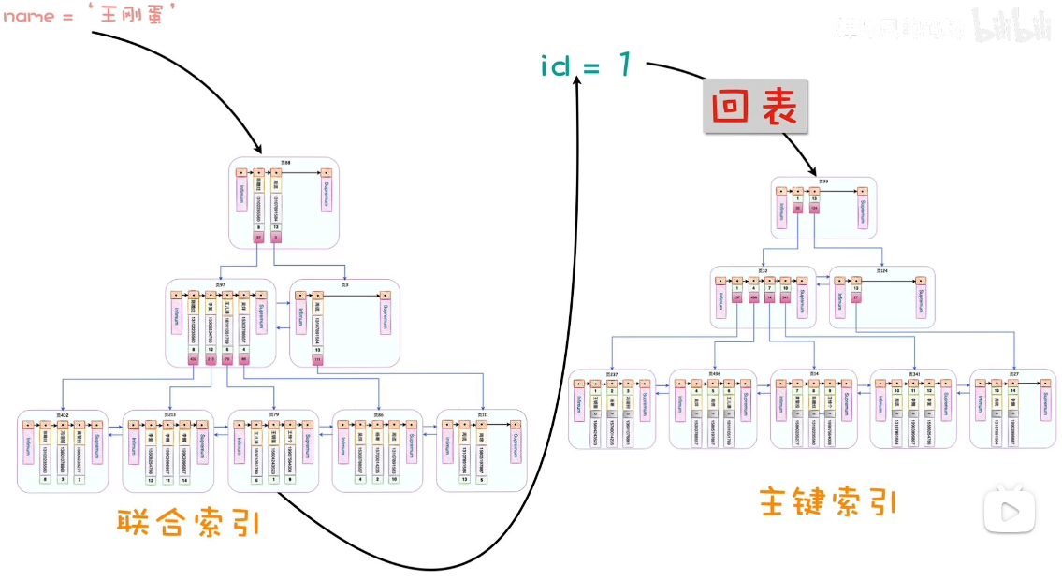

**4）唯一索引**：唯一索引建立在 **UNIQUE 字段**上的索引，一张表**可以有多个唯一索引**，索引列的**值必须唯**一，允许有空值；相比之下主键索引通常在创建表的时候一起创建，一张表最多只有一个主键索引，索引列的值不允许有空值；前缀索引对字符类型字段的前几个字符建立的索引，而不是在整个字段上建立的索引，前缀索引可以建立在字段类型为 char、 varchar、binary、varbinary 列上，使用前缀索引减少索引占用存储空间，提升查询效率。

**#### MySQL中普通索引和唯一索引的区别**

普通索引**可重复**，唯一索引和主键一样**不能重复**。唯一索引可作为数据的一个合法验证手段，例如学生表的身份证号码字段，我们人为规定该字段不得重复，那么就使用唯一索引。

**#### 组合索引是什么，优点**

通过将多个字段组合成一个索引，该索引就被称为联合索引，可**快速查询**。联合索引的非叶子节点用两个字段的值作为 B+Tree 的 key 值。联合索引查询的 B+Tree 是先按字段1进行排序，然后再字段1相同的情况再按字段2排序。因此，使用联合索引时存在**最左匹配原则**，也就是按照最左优先的方式进行索引的匹配。在使用联合索引进行查询的时候，如果不遵循最左匹配原则，联合索引会失效，这样就无法利用到索引快速查询的特性。

**#### 介绍聚簇索引，非聚簇索引，索引覆盖和回表查询**

**1）主键索引**：表的数据都是存放在聚簇索引的叶子节点里，所以 InnoDB 存储引擎一定会为表创建一个聚簇索引，且由于数据在物理上只会保存一份，所以聚簇索引只能有一个，聚簇索引叶子节点存放的是实际数据，所有完整的用户记录都存放在聚簇索引的叶子节点；

**2）二级索引**：一张表只能有一个聚簇索引，那为了实现**非主键字段**的快速搜索，就引出了二级索引（非聚簇索引/辅助索引），它也是利用了 B+ 树的数据结构，但是二级索引的叶子节点存放的是主键值，不是实际数据。如果某个查询语句使用了二级索引，但是查询的数据不是主键值，这时在二级索引找到主键值后，需要去聚簇索引中获得数据行，这个过程就叫作**回表**，也就是说要查两个 B+ 树才能查到数据。

**3）索引覆盖：**（当查询的数据是主键值时，因为只在二级索引就能查询到，不用再去聚簇索引查，这个过程叫作**索引覆盖**（无需回表），也就是只需要查一个 B+ 树就能找到数据。

#### #### B+树索引

**#### Innodb 使用 B+ 树的一些特点**

**1）特点1：**B+ 树的叶子节点之间是用**双向链表**进行连接，这样的好处是既能向右遍历，也能向左遍历；

**2）特点2：**B+ 树叶子节点内容是**数据页**，数据页里存放了用户的记录以及各种信息，每个数据页默认大小是16 KB；

**3）特点3**：Innodb 根据索引类型不同，分为聚簇索引和二级索引，区别在于，为聚簇索引的叶子节点存放的是实际数据，所有完整的用户记录都存放在聚簇索引的叶子节点，而二级索引的叶子节点存放的是主键值，而不是实际数据。因为表的数据都是存放在聚集索引的叶子节点里，所以 InnoDB 存储引擎一定会为表创建一个聚集索引，且由于数据在物理上只会保存一份，所以聚簇索引只能有一个，而二级索引可以创建多个。

**#### MySQL数据库索引实现？为什么它就能加快查询的？采用B+树作为索引的原因？**

**原因：1）**B+Tree 是一种多叉树，叶子节点才存放数据，非叶子节点只存放索引，每个节点里的数据是按主键顺序存放的。在叶子节点中，包括了所有的索引值信息，并且每一个叶子节点都指向下一个叶子节点，形成一个双向链表，B+ 树的索引是有序存放的，可以通过类似**二分查找算法**快速找到对应数据；**2）**对于有 N 个叶子节点的 B+Tree，其搜索复杂度为O(logdN)，其中 d 表示节点允许的最大子节点个数为 d 个。在实际的应用当中， d 值是大于100的，这样就保证了，即使数据达到千万级别时，B+Tree 的高度依然维持在 3~4 层左右，也就是说一次数据查询操作只需要做 **3~4 次**的磁盘 I/O 操作就能查询到目标数据。

**1）B+树与哈希表：**Hash 在做等值查询的时候效率贼快，搜索复杂度为 O(1)。但是 Hash 表不适合做**范围查询**，它更适合做等值查询，这也是 B+Tree 索引要比 Hash 表索引有着更广泛的适用场景的原因；

**2）B+树与二叉树（红黑树）：**二叉树的每个父节点的儿子节点个数只能是 2 个，意味着其搜索复杂度为 O(logN)，这已经比 B+Tree 高出不少，因此二叉树检索到目标数据所经历的**磁盘 I/O 次数要更多**。

**3）B+树与B树：**B+Tree 只在叶子节点存储数据，而 B 树 的非叶子节点也要存储数据，所以 B+Tree 的单个节点的数据量更小，在相同的磁盘 I/O 次数下，就能查询更多的节点。另外，B+Tree 叶子节点采用的是双链表连接，适合 MySQL 中常见的基于范围的顺序查找，而 B 树无法做到这一点。总的来说，B+Tree 相比于 B 树和二叉树来说，最大的优势在于查询效率很高，因为即使在数据量很大的情况，查询一个数据的磁盘 I/O 依然维持在 3-4次。

#### #### 索引失效

**## 索引失效的场景有哪些，你知道什么改进方法吗？**

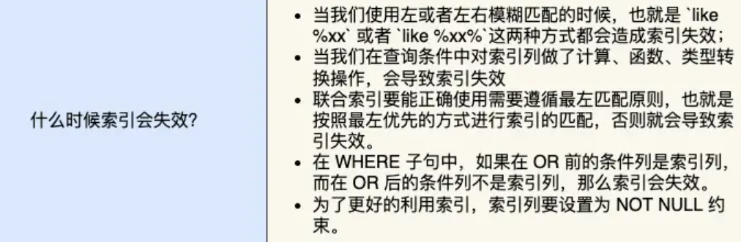

**1）模糊查询中使用通配符：**使用%或_开头的like查询，MySQL无法确定以什么开头的记录可以匹配查询条件，造成索引失效。解决这个问题考虑使用全文索引或者其他优化方案；

**2）联合索引：**联合索引要能正确使用需要遵循最左匹配原则，也就是按照最左优先的方式进行索引的匹配，否则就会导致索引失效；

**3）在索引列上进行表达式计算、函数、类型转换操作：**使用了Y函数对索引列进行了操作，MySQL无法使用索引来加速查询。为了解决这个问题，可以考虑使用范围查询或者将函数操作移动到查询条件之外。（MySQL 在遇到字符串和数字比较的时候，会自动把字符串转为数字，然后再进行比较。如果字符串是索引列，而条件语句中的输入参数是数字的话，那么索引列会发生隐式类型转换，由于隐式类型转换是通过 CAST 函数实现的，等同于对索引列使用了函数，所以就会导致索引失效）；

**4）命令：**在 WHERE 子句中，如果在 OR 前的条件列是索引列，而在 OR 后的条件列不是索引列，那么索引会失效。

**5）数据表中的数据量较小：**当数据表中的记录数较少时，使用索引可能会导致性能下降。因为在小数据集上，使用索引进行查找可能比全表扫描更慢。在这种情况下，可以考虑取消索引或者重新评估索引的选择。

**#### 什么时候需要 / 不需要创建索引**

**1）索引缺点：**比如需要占用物理空间，数量越大占用空间越大；创建索引和维护索引要耗费时间，这种时间随着数据量的增加而增大；会降低表的增删改的效率，因为每次增删改索引，B+ 树为了维护索引有序性，都需要进行动态维护；

**2）需要创建索引情况：** 字段有唯一性限制的，比如商品编码； 经常用于WHERE查询条件的字段，这样能够提高整个表的查询速度，如果查询条件不是一个字段，可以建立联合索引； 经常用于GROUP BY和 ORDER BY的字段，这样在查询的时候就不需要再去做一次排序了，因为我们都已经知道了建立索引之后在 B+Tree 中的记录都是排序好的。

**3）不需要创建索引情况：** **a、**WHERE条件，GROUP BY，ORDER BY里**用不到的字段**，索引的价值是快速定位，如果起不到定位的字段通常是不需要创建索引的，因为索引是会占用物理空间的。**b、**字段中存在**大量重复数据**不需要创建索引，MySQL 有一个查询优化器，查询优化器发现某个值出现在表的数据行中的百分比很高的时候，它一般会忽略索引，进行全表扫描；**c、表数据太少**的时候，不需要创建索引；**d、经常更新的字段**不用创建索引，比如不要对电商项目的用户余额建立索引，因为索引字段频繁修改，由于要维护 B+Tree的有序性，那么就需要频繁的重建索引，这个过程是会影响数据库性能的。

**#### 有什么优化索引的方法**

**1）前缀索引优化**； 使用前缀索引是为了减小索引字段大小，可以增加一个索引页中存储的索引值，有效提高索引的查询速度；不过前缀索引有一定的局限性，例如：order by 就无法使用前缀索引； 无法把前缀索引用作覆盖索引；

**2）覆盖索引优化；** 覆盖索引是指 SQL 中 query 的所有字段，在索引 B+Tree 的叶子节点上都能找得到的那些索引，从二级索引中查询得到记录，而不需要通过聚簇索引查询获得，可以避免回表的操作；

**3）主键索引最好是自增的；**如果使用自增主键，每次插入的新数据就会按顺序添加到当前索引节点的位置，不需要移动已有的数据，当页面写满，就会自动开辟一个新页面。因为每次插入一条新记录，都是追加操作，不需要重新移动数据，因此这种插入数据的方法效率非常高；如果使用非自增主键，由于每次插入主键的索引值都是随机的，因此可能会插入到现有数据页中间的某个位置，这将不得不移动其它数据来满足新数据的插入，甚至需要从一个页面复制数据到另外一个页面，通常将这种情况称为页分裂。页分裂还有可能会造成大量的内存碎片，导致索引结构不紧凑，从而影响查询效率。索引最好设置为 NOT NULL： 索引列存在 NULL 就会导致优化器在做索引选择的时候更加复杂，更加难以优化，因为可为 NULL 的列会使索引、索引统计和值比较都更复杂；NULL 值是一个没意义的值，但是它会占用物理空间，所以会带来的存储空间的问题，会导致更多的存储空间占用；

**4）防止索引失效；** 使用左或者左右模糊匹配；在查询条件中对索引列做了计算、函数、类型转换操作；联合索引要能正确使用需要遵循最左匹配原则，也就是按照最左优先的方式进行索引的匹配，否则就会导致索引失效；WHERE 子句中，如果在 OR 前的条件列是索引列，而在 OR 后的条件列不是索引列，那么索引会失效；

**#### MySQL自增主键一定是连续的吗**

MySQL 的自增主键并不能保证一定是连续递增的。**唯一键冲突**导致自增主键id不连续；

**事务回滚**产生类似的现象；对于**批量插入数据的语句**，id自增会是上次的两倍；

**#### MySQL自增ID用完怎么办**

可以设置自增主键，如果设置的是4个字节的无符号整型，也就是表中可以存放约2的32次方约42亿条记录，一般是用不完的，但是对于一些频繁插入删除的表，当达到主键上限之后，再插入数据就会报主键冲突的错误。如果没有手动设置主键，mysql会为自动创建一个不可见的长度为6个字节的row_id放在全局中共所有未定义主键的表共享，插入一条数据，row_id就+1。当到达存放上限的时候再插入数据，row_id会变为0，覆盖掉原来的数据。所以尽量根据情况自己设置主键，比如设置8个字节存放主键字段。

### ### 事务

**#### 介绍mysql的事务**

**1）介绍：**事务就是一个操作序列，这些操作要么都执行，要么都不执行，是一个不可分割工作单位。事务是由 MySQL 的引擎来实现的，常见的 InnoDB 引擎它是支持事务；

**2）特性4个**：**a、原子性（Atomicity）：**一个事务中的所有操作，要么全部完成，要么全部不完成，不会结束在中间某个环节，而且事务在执行过程中发生错误，会被回滚到事务开始前的状态，就像这个事务从来没有执行过一样；**b、一致性（Consistency）：**是指事务操作前和操作后，数据库完整性不受破坏；**c、隔离性（Isolation）：**数据库允许多个并发事务同时对其数据进行读写和修改的能力，隔离性可以防止多个事务并发执行时由于交叉执行而导致数据的不一致，因为多个事务同时使用相同的数据时，不会相互干扰，每个事务都有一个完整的数据空间，对其他并发事务是隔离的。**d、持久性（Durability）：**事务处理结束后，对数据的修改就是永久的，即便系统故障也不会丢失。InnoDB 引擎通过什么技**3）保证事务技术：** **原子性**是通过 undo log**（回滚日志）**来保证的；**一致性**则是通过**持久性+原子性+隔离性**来保证；**隔离性**是通过 **MVCC**多版本并发控制或锁机制来保证的；**持久性**是通过 redo log **（重做日志）**来保证的；

**#### 介绍隔离级别（并行事务会引发什么问题？）**

**1）**在同时处理**多个事务**的时候，就可能出现**脏读**（读到其他事务读未提交的数据）、**不可重复读**（前后读取的数据不一致）、**幻读**（由于其他事务插入导致前后读取的记录数量不一致）的问题；SQL 标准提出四种隔离级别来规避这些现象，隔离级别越高，性能效率越低。

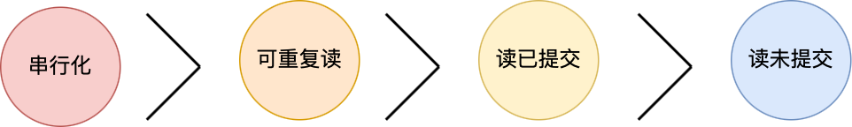

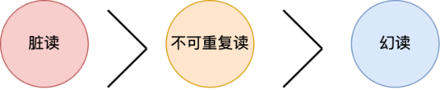

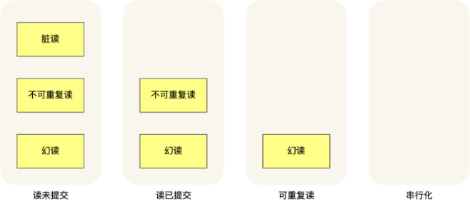 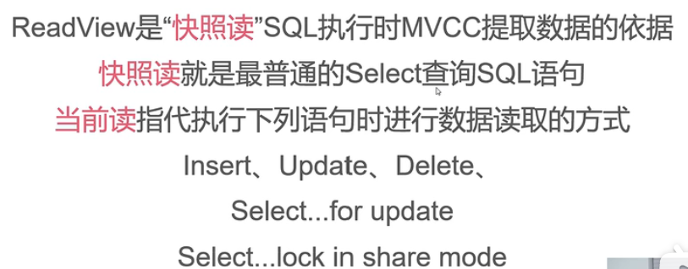

**2）**要解决**脏读现象**，就要升级到**读提交以上**的隔离级别；要解决**不可重复读现象**，就要升级到**可重复读**的隔离级别。要解决**幻读现象不建议**将隔离级别升级到**串行化**（加锁操作），因为这样会导致数据库在并发事务时性能很差。

**3）**InnoDB 引擎的默认隔离级别是可重复读，为解决幻读，对于**快照读**通过**MVCC**避免幻读（注意得是连续快照读，快照读中间加入当前读就不可以）；对于**当前读**通过**next-key lock 锁**（行锁和间隙锁的组合）避免幻读。因为当执行 select ... for update 语句的时候，会加上 next-key lock，如果有其他事务在 next-key lock 锁范围内插入了一条记录，那么这个插入语句就会被阻塞，无法成功插入，所以就很好了避免幻读问题。

**#### 快照读是如何避免幻读的**

可重复读隔离级是由 MVCC（多版本并发控制）实现的，实现的方式是开始事务后（执行 begin 语句后），在执行第一个查询语句后，会创建一个 Read View，后续的查询语句利用这个 ReadView，通过这个 ReadView 就可以在 undo log 版本链找到事务开始时的数据，所以事务过程中每次查询的数据都是一样的，即使中途有其他事务插入了新纪录，是查询不出来这条数据的，所以就很好了避免幻读问题。

**#### MVCC（MySQL->事务隔离级别是怎么实现的）**

**1）**MVCC多版本并发控制，⽤于管理多个事务同时访问和修改数据库的数据，⽽不会导致数据不⼀致或冲突。MVCC的核⼼思想是每个事务在数据库中看到的数据版本是事务开始时的⼀个快照，⽽不是实际的最新版本。这使得多个事务可以并发执⾏，⽽不会互相⼲扰。

**2）**在MySQL InnoDB存储引擎下MVCC是针对**读已提交RC**与**可重复读RR**这两种隔离级别进行并发事务控制，比如说会根据事务并发流程图生成基于undo_log版本链，每个版本链通过trx_id字段记录当前事务与指针字段指向上一个事务。版本链最顶上的是最后进行更新的事务，并逐次记录将上一事务保存在版本链中。我们进⾏查询的时候应该查询哪个版本？这时候通过 ReadView 来实现，ReadView是快照读SQL执行时MVCC提取数据。

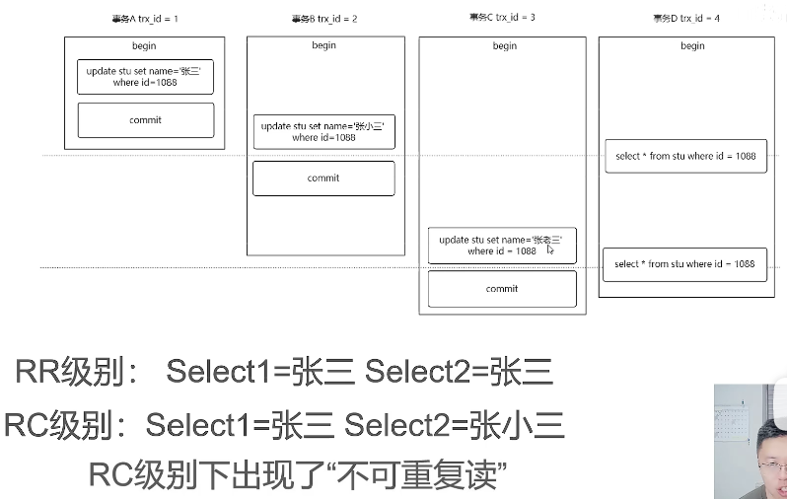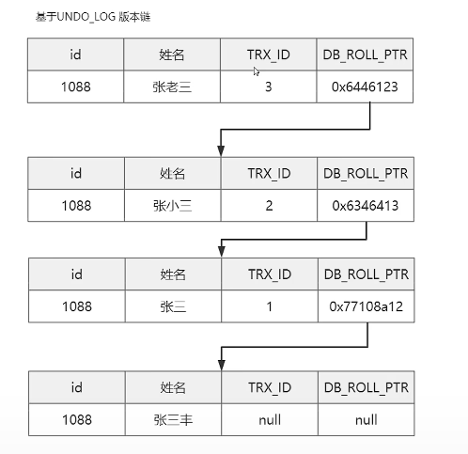

**#### Read View在MVCC里如何工作的**

Read View 有四个重要的字段： **m_ids ：**指的是在创建 Read View 时，当前数据库中

活跃事务的事务 id 列表（“活跃事务”指的就是，启动了但还没提交的事务。）**min_trx_id ：**指的是在创建 Read View 时，当前数据库中活跃事务中最小活跃事务编号。**max_trx_id ：**创建 Read View 时当前数据库中应该给下一个事务的 id 值，即最大事务编号值 + 1； **creator_trx_id ：**指的是创建该 Read View 的事务的事务 编号。读已提交RC：在**每一次**执行快照读时生成ReadView；**可重复读RR：仅在第一次**执行快照读时生成ReadView,后续快照读复用；（RR能解决不可重复读，但不完成能解决幻读，连续多次快照没有幻读，当两次快照读之间存在当前读导致ReadView重新生成引起幻读）。

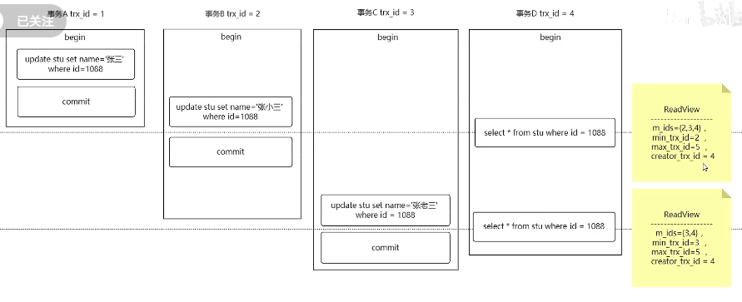

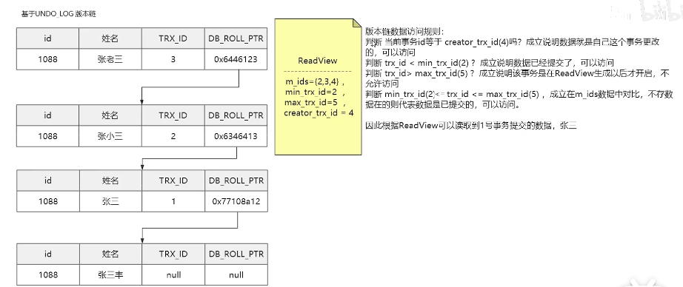

**#### 如何解决不可重复读问题（MVCC）**

可重复读隔离级别是启动事务时生成一个 Read View，然后整个事务期间都在用这个 Read View。可以把 Read View 理解成一个数据快照，就像相机拍照那样，定格某一时刻的风景。这就解决了不可重复读问题，也就是实现了MVCC，通过事务的 Read View 里的字段，m_ids，min_trx_id ，max_trx_id ，creator_trx_id 和记录中的两个隐藏列，trx_id，roll_pointer的比对，来控制并发事务访问同一个记录时的行为。

**#### 读提交和可重复读隔离级别实现上有什么区别**

**读提交**隔离级别是在每个 select 都会生成一个新的 Read View，事务期间的多次读取同一条数据，前后两次读的数据可能会出现不一致，因为可能这期间另外一个事务修改了该记录，并提交了事务。**可重复读隔离级别**是启动事务时生成一个 Read View，然后整个事务期间都在用这个 Read View，这样就保证了在事务期间读到的数据都是事务启动前的记录。

**#### 可重复读下，ReadView是在什么时候生成的，是事务启动时，还是语句执行时**

在 MySQL 有两种开启事务的命令，分别是：第一种：begin/start transaction 命令；第二种：start transaction with consistent snapshot 命令；这两种开启事务的命令，创建 read view 的时机是不同的。执行了 begin/start transaction 命令后，并不会创建 read view，只有在第一次执行 select 语句后， 才会创建 read view。执行了 start transaction with consistent snapshot 命令，就会马上创建 read view。

**#### 可重复读下，执行两个select语句，会生成几个快照**

只会生成一次 read view，后面复用这个快照。

**#### 可重复读下场景题**

问题：他给的场景是 先select value where id = 1的记录此时value = 1，然后update value = 2 where id = 1，然后再select value where id = 1，查询的结果是什么，此时事务还未提交。答：value 是2，同一个事务的所有更新操作，都是可见的。事务隔离性，隔离的是其他事务，不隔离自己人。

### ### 锁篇

**#### MySQL有哪些锁[本篇看小林coding实验]**

在 MySQL 里，根据加锁的范围，可以分为**全局锁、表级锁和行锁三类**。

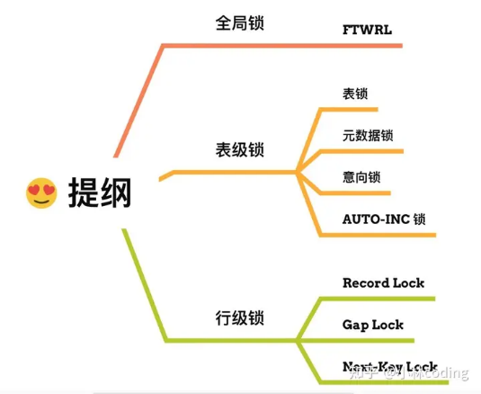

**#### 全局锁**

**加锁：**flush tables with read lock；**解锁：**unlock tables；**场景：**全局锁主要应用于做全库逻辑备份，这样在备份数据库期间，不会因为数据或表结构的更新，而出现备份文件的数据与预期的不一样。但是，那么如果数据库里有很多数据，备份就会花费很多的时间，关键是备份期间，业务只能读数据，而不能更新数据，这样会造成业务停滞。**避免方法：**如果数据库的引擎支持的事务支持可重复读的隔离级别，那么在备份数据库之前先开启事务，会先创建 Read View，然后整个事务执行期间都在用这个 Read View，而且由于 MVCC 的支持，备份期间业务依然可以对数据进行更新操作。

**#### MySQL的行级锁有哪些？**

主要有三种，记录锁、间隙锁、临建锁。**记录锁（Record Lock）：**锁住的是一条记录，记录锁分为独占锁X（for update）和共享锁S（in share mode）。**间隙锁（Gap Lock）：**只存在于**可重复读隔离级别**，目的是为了解决可重复读隔离级别下幻读的现象（锁住一个范围）。**临键锁（Next-Key Lock）：**是 Record Lock + Gap Lock 组合，锁定一个范围，并且锁定记录本身。next-key lock 既能保护该记录，又能阻止其他事务将新纪录插入到被保护记录前面间隙中。

**#### MySQL 是怎么加锁的（MySQL 行级锁的加锁规则）**

**1）唯一索引等值查询：**当查询的记录是存在的，在索引树上定位到这一条记录后，将该记录的索引中的 next-key lock 会退化成记录锁。当查询的记录是不存在的，在索引树找到第一条大于该查询记录的记录后，将该记录的索引中的 next-key lock 会退化成间隙锁。

**2）非唯一索引等值查询：**当查询的记录存在时，由于不是唯一索引，所以肯定存在索引值相同的记录，于是非唯一索引等值查询的过程是一个扫描的过程，直到扫描到第一个不符合条件的二级索引记录就停止扫描，然后在扫描的过程中，对扫描到的二级索引记录加的是 next-key 锁，而对于第一个不符合条件的二级索引记录，该二级索引的 next-key 锁会退化成间隙锁。同时，在符合查询条件的记录的主键索引上加记录锁。当查询的记录不存在时，扫描到第一条不符合条件的二级索引记录，该二级索引的 next-key 锁会退化成间隙锁。因为不存在满足查询条件的记录，所以不会对主键索引加锁。

**3）**非唯一索引和主键索引的范围查询的加锁规则不同之处在于：唯一索引在满足一些条件的时候，索引的 next-key lock 退化为间隙锁或者记录锁。非唯一索引范围查询，索引的 next-key lock 不会退化为间隙锁和记录锁。

### ### 日志

**#### MySQL⽇志⽂件有哪⼏种？**

**1）回滚日志undo log：** 是 Innodb 存储引擎层⽣成的⽇志，实现了事务中的原⼦性，主要⽤于事务回滚和MVCC。

**2）重做日志redo log：**是物理⽇志，记录了某个数据⻚做了什么修改，每当执⾏⼀个事务就会产⽣⼀条或者多条物理⽇志。

**3）归档⽇志binlog ：**是Server 层⽣成的⽇志，主要⽤于数据备份和主从复制。

**4）中继⽇志relay log：**⽤于主从复制场景下， slave 通过io线程拷⻉master的 binlog 后本地⽣成的⽇志。

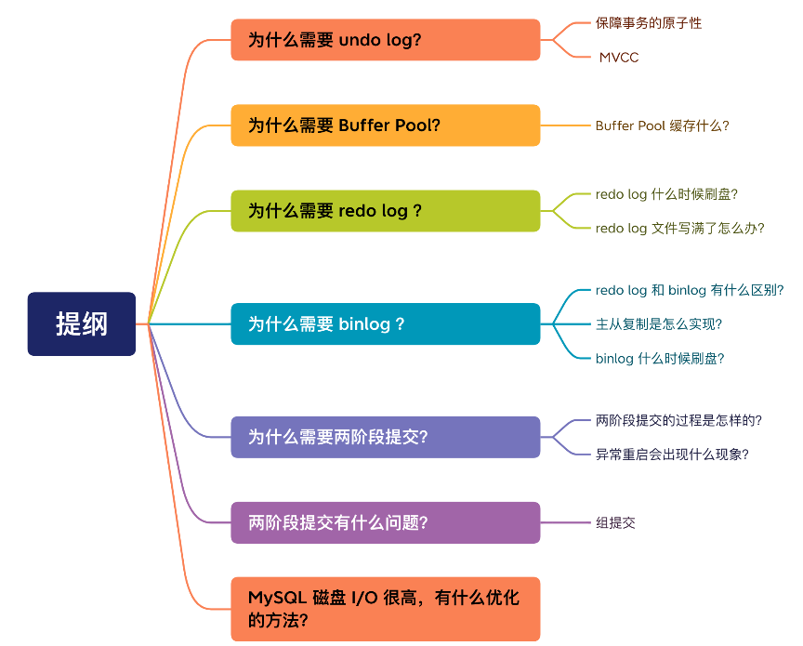

### ### 内存

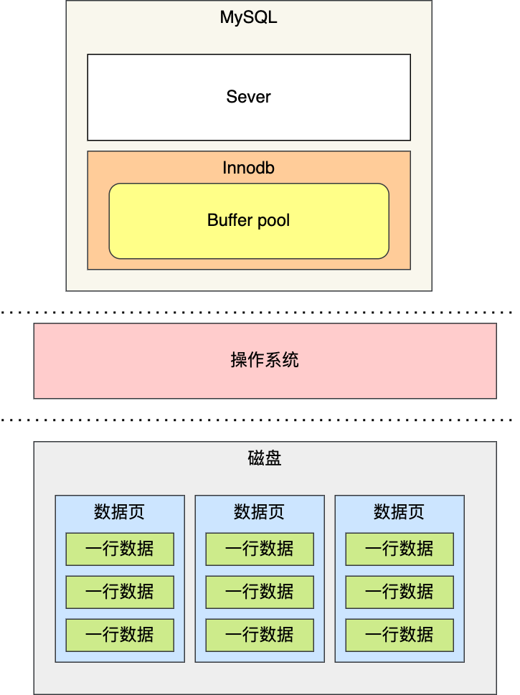

## ## Redis

### ### Redis基础

**#### 介绍一下redis数据库**

**1）内存：**Redis 是一种基于内存的数据库（Redis是一款内存高速**缓存**数据库），对数据的读写操作都是在内存中完成，因此读写速度非常快；

**2）数据类型：**通过多种数据类型来支持不同的业务场景，常用于缓存，消息队列、分布式锁等场景；

**3）并发竞争：**并且对数据类型的操作都是原子性的，因为执行命令由单线程负责的，不存在并发竞争的问题；

**4）其余功能**：Redis 还支持事务 、持久化、Lua 脚本、多种集群方案（主从复制模式、哨兵模式、切片机群模式）、发布/订阅模式，内存淘汰机制、过期删除机制等等。

**#### 为什么用 Redis 作为 MySQL 的缓存**

主要是因为 Redis 具备**高性能**和**高并发**两种特性。

**#### redis 优点**

Redis 采用单线程速度快，原因：

**1）内存：**Redis是一种基于内存的数据库，大部分操作（Redis命令处理）都在内存中完成；**2）单线程：**Redis 采用单线程模型避免了多线程之间的竞争，省去了多线程上下文切换带来的时间和性能上的开销，而且也不会导致死锁问题。(Redis处理命令用单线程，但I/O数据收发使用多线程)；

**3）多路复用：**Redis 采用了 I/O 多路复用机制处理大量的客户端 socket 请求，IO 多路复用机制是指一个线程处理多个 IO 流， Redis 只运行单线程的情况下允许内核中同时存在多个已连接 socket。内核会一直监听这些 socket 上的连接请求或数据请求。一旦有请求到达，就会交给 Redis 线程处理，这就实现了一个 Redis 线程处理多个 IO 流的效果。

**4）数据结构：**全局hash表以及多种高效数据结构，如跳表、压缩列表、链表等；

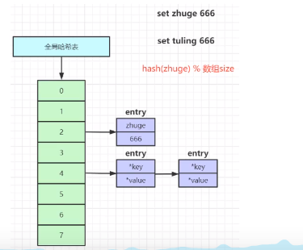

### ### 数据结构

#### #### 结构类型

**#### Redis 数据类型以及使用场景分别是什么**

Redis 提供了丰富的数据类型，常见的有五种数据类型：**String（字符串），Hash（哈**

**希），List（列表），Set（集合）、Zset（有序集合）**。

**1）String 类型**：单值缓存、对象缓存、计数器、分布式锁、序列号、共享 session 信息等。

**2）Hash 类型：**购物车、缓存对象等。

**3）List 类型**的应用场景：常用分布式数据结构（栈和队列）、消息队列。

**4）Set 类型：**聚合计算（并集、交集、差集）场景，像抽奖活动等。

**5）Zset 类型：**排序场景，像排行榜、电话和姓名排序等。

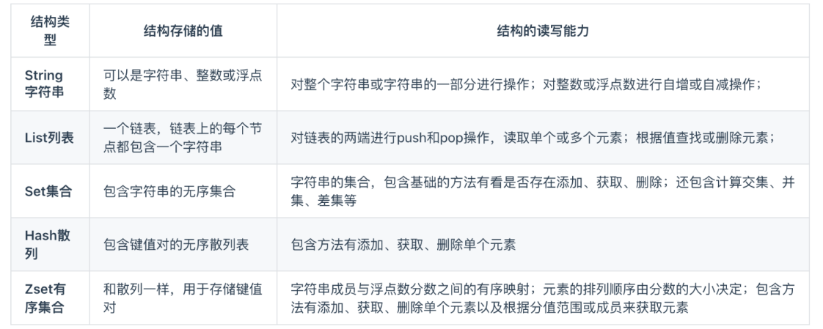

**#### Key过期了为什么内存没有释放**

1）SET命令如果不设置过期时间，Redis会自动擦除原先设置的key的过期时间，也就是如果在使用set命令是刚开始设置了过期时间，之后修改这个key也务必要加上过期时间的参数，避免过期时间丢失的问题导致redis中存在大量不过期的key；2）redis对于过期key的处理一般有惰性删除和定时删除（慢慢删除）两种策略；

**#### 删除key的命令会阻塞Redis吗**

需要判断删除什么数据类型，如果是string数据类型的话删除单个字符串类型的key，时间复杂度O(1)；删除单个链表、集合、有序集合、哈希类型的key，时间复杂度为O（M），M指的是该数据结构内元素数量。因此当数据量很大情况下都会阻塞redis。

#### #### 分布式锁

**#### 分布式锁的实现和四个特性（Ngix负载均衡-分布集群）**

**1）**分布式锁的**主流实现**有redis和zookeeper。Redis原生方式实现分布式锁：通过redis的set nx可以实现分布式锁，当有用户请求进来时通过setnx设置一个键，当没有这个值的话返回true，加锁成功。如果键值存在，则会显示插入失败，可以用来表示加锁失败。经过这段时间后锁自动释放，从而不影响其他服务器的正常请求。（redission分布式锁）。

需要注意：锁变量需要设置过期时间，以免客户端拿到锁后发生异常，导致锁一直无法释放，在 SET 命令执行时加上 EX/PX 选项，设置过期时间（需要加上一个过期时间防止死锁）；

**2）四大特性：互斥性：**锁的目的是获取资源的使用权，所以只让一个竞争者持有锁，这一点要尽可能保证；**安全性**：避免死锁情况发生。当一个竞争者在持有锁期间内，由于意外崩溃而导致未能主动解锁，其持有的锁也能够被正常释放，并保证后续其它竞争者也能加锁；**可靠性**：需要有一定程度的异常处理能力、容灾能力。**对称性：**同一个锁，加锁和解锁必须是同一个竞争者。不能把其他竞争者持有的锁给释放了，这又称为锁的可重入性。

**#### 一条语句可以完成加锁操作吗（Redis怎么实现分布式锁）**

**1）**可以。**SET lock_key** **unique_value NX PX 10000；**线程如果想要在redis数据库通过setnx存储一个值，如果 key 不存在，则返回true显示插入成功，即加锁成功；如果 key 存在，则会显示插入失败，可以用来表示加锁失败。

**2）实现分布式锁前提需要满足三个条件：a、NX加锁：**加锁包括了读取锁变量、检查锁变量值和设置锁变量值三个操作，但需要以原子操作的方式完成，所以，我们使用 SET 命令带上 NX 选项来实现加锁；**b、唯一值：**锁变量的值需要能区分来自不同客户端的加锁操作，以免在释放锁时，出现误释放操作，所以，我们使用 SET 命令设置锁变量值时，每个客户端设置的值是一个唯一值，用于标识客户端；**c、过期时间：**锁变量需要设**置过期时间，以**免客户端拿到锁后发生异常，导致锁一直无法释放，所以，我们在 SET 命令执行时加上 EX/PX 选项，设置其过期时间；

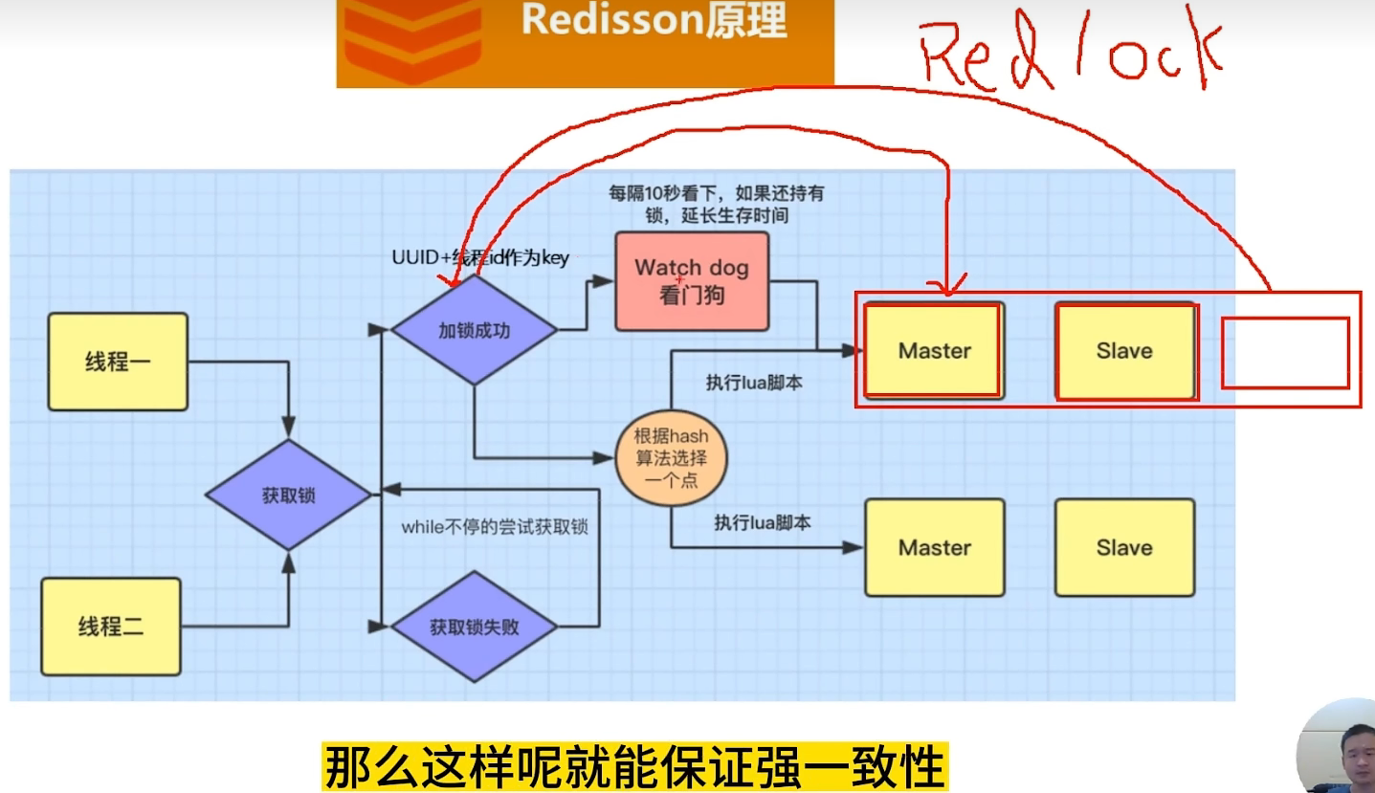

**#### 同一个用户id两次加锁会怎么样？发生死锁了怎么解决？**

第二次加锁时，这种情况不算他成功，不引入额外复杂性。死锁有过期时间兜底。

### ### 持久化篇

**#### redis持久化? redis 如何实现数据不丢失？**

**1）**Redis 是基于内存的数据库，读写操作都是在内存中，所以 Redis 性能才会高，但当 Redis 重启后内存中的数据就会丢失。为了保证内存中的数据不丢失，Redis 实现了数据持久化机制，这个机制会把数据存储到磁盘，Redis 重启就能够从磁盘中恢复原有的数据。

**2）**Redis 共有三种数据持久化的方式： **RDB 快照：**将某一时刻的内存数据周期备份，以二进制的方式写入磁盘（实时性不够且频繁执行耗费性能）；**AOF 日志：**每执行一条写操作命令，就把该命令以追加的方式写入到一个文件里，通过临时缓存区保存起来，然后再择机写入文件； **混合持久化方式：**Redis 4.0 新增的方式，集成了 AOF 和 RBD 的优点；

### ### 缓存淘汰

#### #### 淘汰算法

**#### Redis key没有设置过期时间为什么被Redis主动删除了**

Redis这个数据结构内部有一个最大内存**max_memory**参数限制内存，当大于这个参数时会触发主动清理key的策略，清理的key有过期的key处理、所有的key做处理，当对所有的key处理时就会导致key被主动删除。

**Redis 内存淘汰策略**有8种：

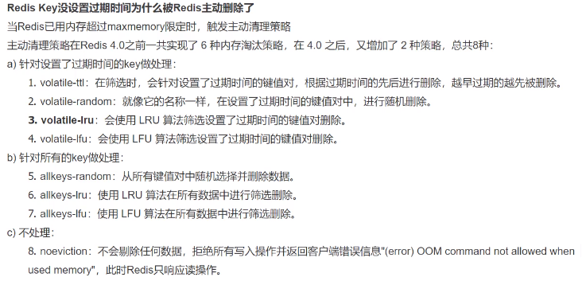

#### #### LRU算法

**#### LRU最近最少使用算法**

它是根据时间维度来选择将要淘汰的元素，即删除掉最长时间没被访问的元素。LRU的实现是**一个哈希表+一个双向链表**。

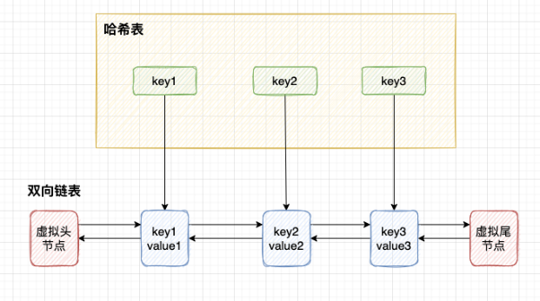 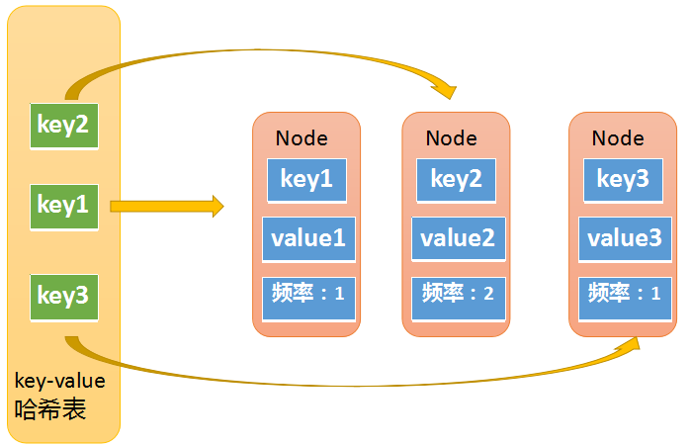

**#### 为什么这里要使用双向链表，而不是单向链表？**

我们在找到了节点，需要删除节点的时候，如果使用单向链表的话，后驱节点的指针是直接能拿到的，但是这里要求时间复杂度是 O(1)，要能够直接获取到前驱节点的指针，那么只能使用双向链表。

**#### 哈希表已保存了 key ，链表中为何要存储 key 和 value ，只存入 value 不就行了？**

当我们删除节点的时候，除了需要删除链表中的节点，还需要删除哈希表中的节点。删除哈希表中的节点需要知道 key，所以在链表的节点中需要存储 key 和 value，当删除链表节点时拿到 key，再根据 key 到哈希表中删除节点。（至于为什么Node中又重复包含了key，因为某些情况下我们不是通过k-v哈希表拿到Node的，而是通过其他方式获得了Node，之后需要用Node中的key去k-v哈希表中做一些操作，所以Node中包含一些冗余信息。）

**#### 虚拟头节点和虚拟尾节点有什么用？**

虚拟节点在链表中被广泛应用，又称为哨兵节点，通常不保存任何数据。使用虚拟节点我们可以统一处理链表中所有节点的插入删除操作，而不用考虑头尾两个节点的特殊情况。

#### #### LFU算法

**#### LFU最近最不经常使用算法**

它是根据频率维度来选择将要淘汰的元素，即删除访问频率最低的元素。如果两个元素的访问频率相同，则淘汰最久没被访问的元素。也就是说LFU淘汰的时候会选择两个维度，先比较频率，选择访问频率最小的元素；如果频率相同，则按时间维度淘汰掉最久远的那个元素。用**两个哈希表+N个双链表**才能实现。其中也包含了一个冗余的频率值，某些情况下需要通过Node中的频率值，去频率哈希表中做查找，所以也需要一个冗余的频率值。

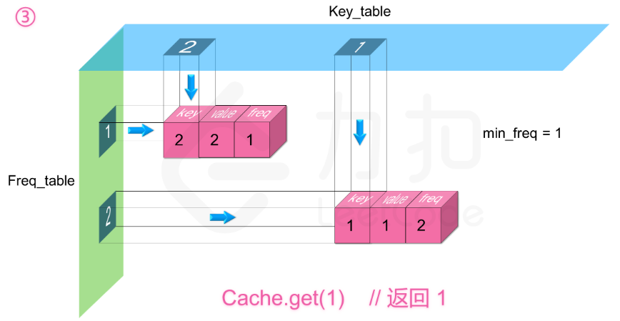 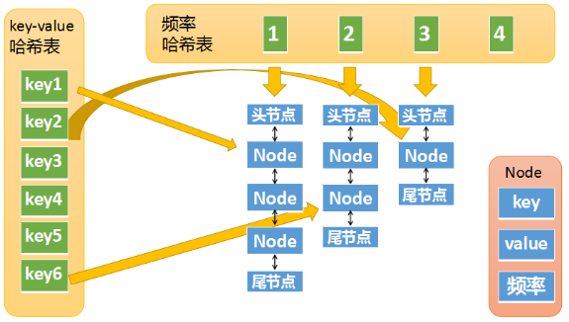

**#### LRU与LFU算法的区别**

LRU最近最少使用算法，淘汰很久没有被访问的数据，以最近一次访问时间作为参考，而LFU最不经常使用算法，淘汰最近一段时间被访问次数最少的数据，以次数作为参考。绝大多数情况我们可以使用LRU策略，但是当存在**大量热点缓存**数据时，LFU更好点。

#### #### 缓存问题

**#### redis做缓存有哪些问题，如何解决（如何避免缓存雪崩、缓存击穿、缓存穿透？）**

**1）缓存雪崩（缓存失效）：1）定义：**当大量缓存数据在同一时间过期（失效）时，如果此时有大量的用户请求，都无法在 Redis 中处理，于是全部请求都直接访问数据库，从而导致数据库的压力骤增，严重的会造成数据库宕机，造成整个系统崩溃，这就是缓存雪崩的问题；**2）解决方法：**可以采用两种方案解决：**a.将缓存失效时间随机打散**，我们可以在原有的失效时间基础上增加一个随机值（比如 1 到 10 分钟）这样每个缓存的过期时间都不重复了，也就降低了缓存集体失效的概率； **b.设置缓存不过期**， 我们可以通过后台服务来更新缓存数据，从而避免因为缓存失效造成的缓存雪崩，也可以在一定程度上避免缓存并发问题。

**2）缓存击穿：1）定义：**业务通常会有几个数据会被频繁地访问，比如秒杀活动，这类被频地访问的数据被称为热点数据。如果缓存中的某个热点数据过期了，此时大量的请求访问了该热点数据，就无法从缓存中读取，直接访问数据库，数据库很容易就被高并发的请求冲垮，这就是缓存击穿的问题。 **2）解决方法：a.互斥锁方案**（Redis 中使用 setNX 方法设置一个状态位，表示这是一种锁定状态），保证同一时间只有一个业务线程请求缓存，未能获取互斥锁的请求，要么等待锁释放后重新读取缓存，要么就返回空值或者默认值。**b. 过期时间设置：**不给热点数据设置过期时间，由后台异步更新缓存，或者在热点数据准备要过期前，提前通知后台线程更新缓存以及重新设置过期时间；

**3）缓存穿透：1）定义 ：**当用户访问的数据，既不在缓存中，也不在数据库中，导致请求在访问缓存时，发现缓存缺失，再去访问数据库时，发现数据库中也没有要访问的数据，没办法构建缓存数据来服务后续的请求。那么当有大量这样的请求到来时，数据库的压力骤增，这就是缓存穿透的问题；**2）出现原因：a.业务误操作**，缓存中的数据和数据库中的数据都被误删除了，所以导致缓存和数据库中都没有数据；**b.黑客恶意攻击**，故意大量访问某些读取不存在数据的业务；**3）解决方法：a.非法请求的限制，**在 API 入口处我们要判断求请求参数是否合理，请求参数是否含有非法值、请求字段是否存在，如果判断出是恶意请求就直接返回错误，避免进一步访问缓存和数据库。**b.设置空值或者默认值：**可以针对查询的数据，在缓存中设置一个空值或者默认值，这样后续请求就可以从缓存中读取到空值或者默认值，返回给应用，而不会继续查询数据库。**c.布隆过滤器**快速判断数据是否存在，避免通过查询数据库来判断数据是否存在：可以在写入数据库数据时，使用布隆过滤器做个标记，然后在用户请求到来时，业务线程确认缓存失效后，可以通过查询布隆过滤器快速判断数据是否存在，如果不存在，就不用通过查询数据库来判断数据是否存在，即使发生了缓存穿透，大量请求只会查询 Redis 和布隆过滤器，而不会查询数据库，保证了数据库能正常运行。

**4）缓存一致性：先更新数据库，再删除缓存**的方案可以保证了数据库与缓存的数据一致性，但是每次更新数据的时候，缓存的数据都会被删除，这样会对缓存的命中率带来影响；如果业务对缓存命中率有很高的要求，可以采用**更新数据库 + 更新缓存**的方案，因为更新缓存并不会出现缓存未命中的情况，但是在两个更新请求并发执行的时候，会出现数据不一致的问题，因为更新数据库和更新缓存这两个操作是独立的，而我们又没有对操作做任何并发控制，那么当两个线程并发更新它们的话，就会因为写入顺序的不同造成数据的不一致。**解决不一致问题方法：** 在更新缓存前先加个分布式锁，保证同一时间只运行一个请求更新缓存，就会不会产生并发问题了，当然引入了锁后，对于写入的性能就会带来影响。在更新完缓存时，给缓存加上较短的过期时间，这样即时出现缓存不一致的情况，缓存的数据也会很快过期，对业务还是能接受的。

**#### 缓存穿透布隆过滤器怎么起作用的**

布隆过滤器由初始值都为 0 的位图数组和N 个哈希函数两部分组成。当我们在写入数据库数据时，在布隆过滤器里做个标记，这样下次查询数据是否在数据库时，只需要查询布隆过滤器，如果查询到数据没有被标记，说明不在数据库中。布隆过滤器会通过 3 个操作完成标记： 第一步，使用 N 个哈希函数分别对数据做哈希计算，得到 N 个哈希值； 第二步，将第一步得到的 N 个哈希值对位图数组的长度取模，得到每个哈希值在位图数组的对应位置。 第三步，将每个哈希值在位图数组的对应位置的值设置为 1；布隆过滤器由于是基于哈希函数实现查找的，高效查找的同时存在哈希冲突的可能性，比如数据 x 和数据 y 可能都落在第 1、4、6 位置，而事实上，可能数据库中并不存在数据 y，存在误判的情况。所以，查询布隆过滤器说数据存在，并不一定证明数据库中存在这个数据，但是查询到数据不存在，数据库中一定就不存在这个数据。

**#### 如何解决redis和数据库一致性的问题**

由于引入了缓存，那么在数据更新时，不仅要更新数据库，而且要更新缓存，这两个更新操作存在前后的问题，但是无论是先更新数据库，再更新缓存，还是先更新缓存，再更新数据库，这两个方案都存在并发问题，当两个请求并发更新同一条数据的时候，可能会出现缓存和数据库中的数据不一致的现象。所以应该在更新数据时，不更新缓存，而是删除缓存中的数据。然后，到读取数据时，发现缓存中没了数据之后，再从数据库中读取数据，更新到缓存中。也就是 Cache Aside 策略（旁路缓存策略），该策略又可分为读策略和写策略；写策略的步骤：更新数据库中的数据；删除缓存中的数据。读策略的步骤：如果读取的数据命中了缓存，则直接返回数据；如果读取的数据没有命中缓存，则从数据库中读取数据，然后将数据写入到缓存，并且返回给用户。对于写策略，缓存的写入通常要远远快于数据库的写入，所以在实际中很难出现请求 B 已经更新了数据库并且删除了缓存，请求 A 才更新完缓存的情况，所以，先更新数据库 + 再删除缓存的方案，是可以保证数据一致性；但是每次更新数据的时候，缓存的数据都会被删除，这样会对缓存的命中率带来影响。

### ### 线程模型

**#### Redis 单线程模式是怎样的**

图中的蓝色部分是一个事件循环，是由主线程负责的，可以看到网络 I/O 和命令处理

都是单线程。 Redis 初始化的时候，会做下面这几件事情：首先，调用 epoll_create() 创建一个 epoll 对象和调用 socket() 创建一个服务端 socket；然后，调用 bind() 绑定端口和调用 listen() 监听该 socket；然后，将调用 epoll_ctl() 将 listen socket 加入到 epoll，同时注册**连接事件**处理函数。初始化完后，主线程就进入到一个事件循环函数，主要会做以下事情：首先，先调用处理发送队列函数，看是发送队列里是否有任务，如果有发送任务，则通过 write 函数将客户端发送缓存区里的数据发送出去，如果这一轮数据没有发送完，就会注册写事件处理函数，等待 epoll_wait 发现可写后再处理 。接着，调用 epoll_wait 函数等待事件的到来：如果是连接事件到来，则会调用连接事件处理函数，该函数会做这些事情：调用 accpet 获取已连接的 socket -> 调用 epoll_ctl 将已连接 socket 加入到 epoll -> 注册读事件处理函数；如果是读事件到来，则会调用读事件处理函数，该函数会做这些事情：调用 read 获取客户端发送的数据 -> 解析命令 -> 处理命令 -> 将客户端对象添加到发送队列 -> 将执行结果写到发送缓存区等待发送；如果是写事件到来，则会调用写事件处理函数，该函数会做这些事情：通过 write 函数将客户端发送缓存区里的数据发送出去，如果这一轮数据没有发送完，就会继续注册写事件处理函数，等待 epoll_wait 发现可写后再处理 。

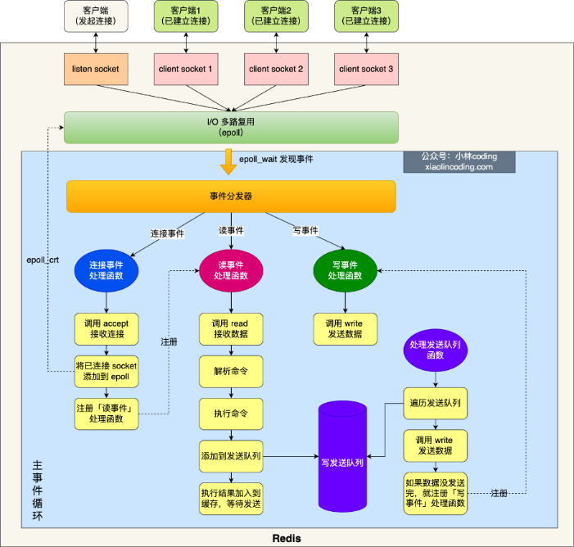

### ### 跳表相关

跳表：将有序链表改造为支持近似“折半查找”算法，可以进行快速插入、删除、查找操作；

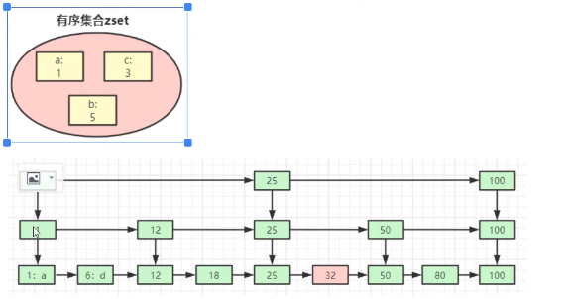

**#### 跳表查找，插入，删除时间复杂度**

当相邻两层的节点数量比例是 2:1，查找复杂度可以降低到 O(logN)；原始链表需要保持有序，所以会向查找元素一样，找到元素应该插入的位置，因此查找和删除时间复杂度也都为 O(logN)；跳表在创建节点的时候，随机生成每个节点的层数，并没有严格维持相邻两层的节点数量比例为 2 : 1 的情况。具体的做法是，跳表在创建节点时候，会生成范围为[0-1]的一个随机数，如果这个随机数小于 0.25（相当于概率 25%），那么层数就增加 1 层，然后继续生成下一个随机数，直到随机数的结果大于 0.25 结束，最终确定该节点的层数。

### ## 布隆过滤器

**### 布隆过滤器原理与优点**

布隆过滤器是一个比特向量或者比特数组，它本质上是一种概率型数据结构，用来查

找一个元素是否在集合中，支持高效插入和查询某条记录。常作为针对超大数据量下高效查找数据的一种方法。它的具体工作过程是这样子的： 假设布隆过滤器的大小为m（比特向量的长度为m），有k个哈希函数，它对每个数据用这k个哈希函数计算哈希，得到k个哈希值，然后将向量中相应的位设为1。在查询某个数据是否存在的时候，对这个数据用k个哈希函数得到k个哈希值，再在比特向量中相应的位查找是否为1，如果某一个相应的位不为1，那这个数据就肯定不存在。但是如果全找到了，则这个数据有可能存在。为什么说有可能存在呢？ 因为不同的数据经过哈希后可能有相同的哈希值，在比特向量上某个位置查找到1也可能是由于某个另外的数据映射得到的。支持删除操作吗？目前布隆过滤器只支持插入和查找操作，不支持删除操作，如果要支持删除，就要另外使用一个计数变量，每次将相应的位置为1则计数加一，删除则减一。布隆过滤器中哈希函数的个数需要选择。如果太多则很快所有位都置为1，如果太少会容易误报。

# # webserver项目

## ## 项目介绍相关

**#### 项目流程**

1. 服务器开始运行，创建（初始化）线程池（IO密集型，线程数n+1，预先创建好的一

组子数组）；创建 epoll 对连接进行监听；如果监听到连接事件，调用线程池线程处理 http 请求；读取 http 请求并对其进行解析 （空格，\r\n字段提取）；最终返回解析结果；

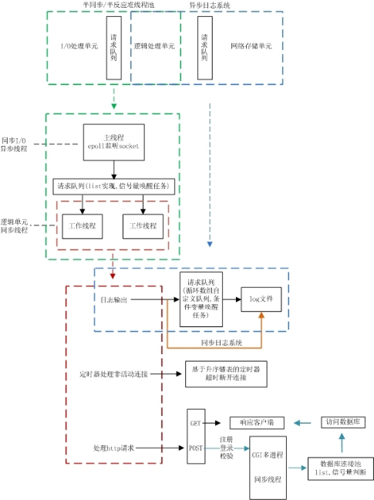 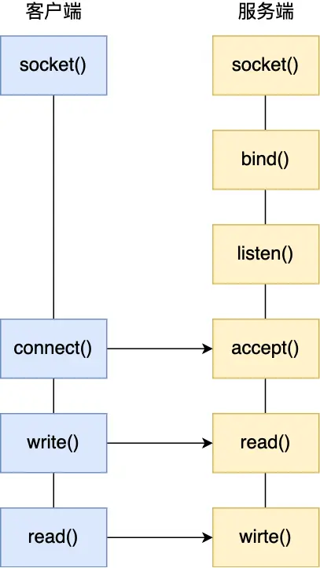

2）实现了一个支持用户访问图片资源的服务器。总体上采用了Reactor模型，主线程利用epoll多路复用技术，来监听IO事件。对于连接事件，主线程直接处理。而对于读写任务，采用了线程池的方式，减少了多线程创建回收的花费。利用了C++正则库提供的函数，以解析HTTP报文，对于需要发送的文件，采用了文件映射到内存，写入socket的方式。（对于登录的操作，通过mysql的提供的接口，对数据库进行最简单的访问，查询匹配的账号密码，用以用户登入，注册。同时实现了一个异步的日志系统，当写日志时，将日志存放入队列中，通过一个日志写线程来完成写入，减少了日志写入时候的系统调用次数。）

**#### 项目框架：**

1）使用**线程池** + **非阻塞socket** + **epoll**(ET和LT均实现) + 事件处理(**Reactor和模拟Proactor**均实现) 的并发模型；

2）使用**状态机**解析HTTP请求报文，支持解析GET和POST请求；

3）访问服务器数据库实现web端用户注册、登录功能，可以请求服务器图片和视频文件；

4）实现同步/异步日志系统，记录服务器运行状态；

5）经**Webbench**压力测试可以实现上万的并发连接数据交换；

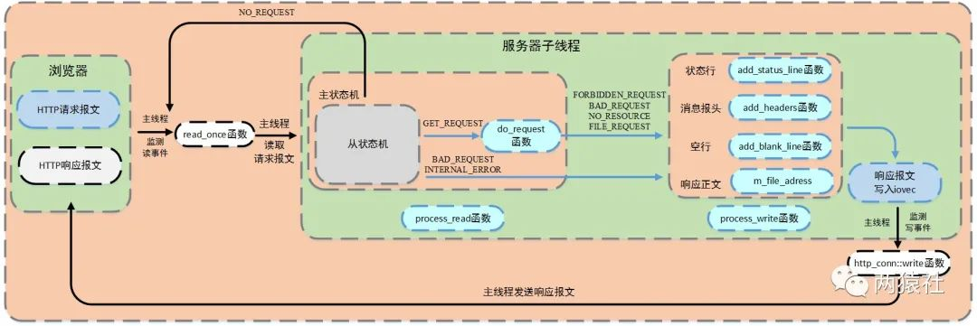 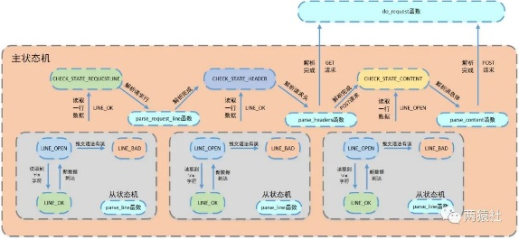

（从状态机负责读取报文的一行，主状态机负责对该行数据进行解析。当得到一个完整、

正确的HTTP请求时，do_request（）用于分析目标文件的属性，如果目标文件存在、对所有用户可读，且不是目录，则使用mmap将其映射到内存地址m_file_address处，并告诉调用者获取文件成功）

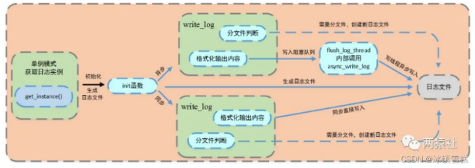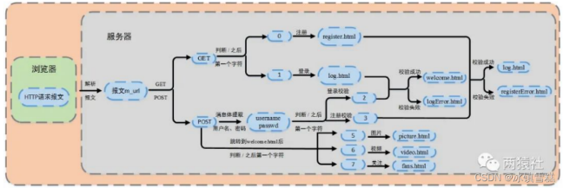

**#### 项目初衷（很多人的简历上都会有这个项目，为什么你还要选择？）**

- 基于这个项目来熟悉网络编程和IO多路复用，把学到的知识运用于实际。还有一个就是通过这个项目熟悉项目从无到有的整个流程。项目是在学习计算机网络的过程中逐步搭建的，这个项目综合性比较强，从中既能学习Linux环境下的一些系统调用，也能熟悉网络编程和一些网络框架，其中也根据自己的理解加入了一些性能调优的手段。

**#### 项目中如何体现你的代码规范？**（提示：从模块解耦、命名空间、命名规范等去讲）

**1）命名规范：**变量命名—采用小驼峰与大驼峰相结合的命名方法，小驼峰第一个单词首

字母小写，后面其他单词首字母大写。例如 int myAge;大驼峰法是把第一个单词的首字母也大写了，一般是C++函数和结构体命名时候使用；

**2）水平留白**（代码空格）: 操作符左右一定有空格; 分隔符（, 和;）前一位没有空格，后一

位保持空格; 大括号和函数保持同一行，并有一个空格例如; 控制语句（while，if，for）后都有一个空格;

**3）模块解耦：**模块化设计：将代码分解成一个个独立的模块，每个模块负责不同的功能。

这样可以降低代码耦合度，使得代码更易于维护和修改，同时也可以提高代码的可复用性和可扩展性。接口设计：模块之间的交互需要通过接口来实现，接口需要满足一定的规范，例如参数、返回值、异常处理等。接口规范化可以降低模块之间的耦合度，提高模块之间的协作效率。代码分层：将代码分为不同的层次，每个层次负责不同的功能，例如数据访问层、业务逻辑层、表现层等。通过分层设计，可以将不同的职责分离，降低模块之间的耦合度，同时也方便代码维护和修改。统一风格：在整个项目中，应该统一使用一种代码风格，包括代码缩进、命名规范、注释等。这样可以使得整个项目的代码风格统一，方便开发人员进行交流和维护。代码复审：在代码开发完成后，应该进行代码复审，发现代码中的问题，并及时修正。通过代码复审，可以保证代码的质量和规范性，降低代码出错的概率。总之，通过模块解耦的方式来体现代码规范，可以提高代码的可维护性、可复用性和可扩展性，使得代码更易于开发、测试和维护。

## ## 线程池相关

**### 为什么要采用线程池处理数据+阻塞队列处理数据，好处是什么**

1）创建/销毁线程伴随着系统开销（用户内核转换等），过于频繁的创建/销毁线程，会很大程度上影响**处理效率**；线程并发数量过多，抢占系统资源从而导致**阻塞** ；线程池是为了避免创建和销毁线程所产生的**开销**，避免活动的线程消耗的系统资源。**提高响应速：**，任务到达时，无需等待线程即可立即执行；**提高线程的可管理性：**线程的不合理分布导致资源调度失衡，降低系统的稳定性。使用线程池可以进行统一的分配、调优和监控。

2）阻塞队列会对当前线程产生阻塞，比如一个线程从一个空的阻塞队列中取元素，此时线程会被阻塞直到阻塞队列中有了元素。当队列中有元素后，被阻塞的线程会自动被唤醒；**使用阻塞队列的原因：** 线程池创建线程需要获取locker，影响并发效率，阻塞队列可以很好的缓冲。另外一方面，如果新任务的到达速率超过了线程池的处理速率，那么新到来的请求将累加起来，这样的话将耗尽资源。

**### 线程池核心参数等的设计**

一般来说线程池核心参数有:存储线程的**数组锁**、**条件变量**、任务队列(一个function类的队列)。主要通过线程池数组来存储已经创建的线程，为了后续主线程回收时使用。**通过锁和条件变量来实现了生产者消费者模式**。主要通过任务队列实现主线程创建任务，放入任务队列，其余线程为消费者，不断获取任务队列中的任务，然后执行。在该项目中，通过使用分离线程，优化了需要主线程来回收的过程。

**### 线程的同步机制有哪些？**

信号量、条件变量、互斥量等；

**### 线程池中的工作线程是一直等待吗？**

是的，等待新任务的唤醒；在run函数中，为了能够处理高并发的问题，将线程池中

的工作线程都设置为阻塞等待在请求队列是否不为空的条件上，因此项目中线程池中的工作线程是处于一直阻塞等待的模式下的。

**### 你的线程池工作线程处理完一个任务后的状态是什么？**

当处理完任务后如果请求队列为空时，则这个线程重新回到阻塞等待的状态，（该线程进入线程池中等待）；当处理完任务后如果请求队列不为空时，那么这个线程将处于与其他线程竞争资源的状态，谁获得锁谁就获得了处理事件的资格（该线程跟其他线程一起进行任务的竞争；）

**### 如果同时1000个客户端进行访问请求，线程数不多，怎么能及时响应处理每一个呢？**

本项目是通过对子线程循环调用来解决高并发的问题的。首先在创建线程的同时就调用了pthread_detach将线程进行分离，不用单独对工作线程进行回收，资源自动回收。通过子线程的run调用函数进行while循环，让每一个线程池中的线程永远都不会停止，访问请求被封装到请求队列(list)中，如果没有任务线程就一直阻塞等待，有任务线程就抢占式进行处理，直到请求队列为空，表示任务全部处理完成。（该项目是基于IO复用的并发模式。需要注意的是，不是一个客户连接就对应一个线程！如果真是如此，淘宝双12服务器早就崩了！当客户连接有事件需要处理的时，epoll会进行事件提醒，而后讲对应的任务加入请求队列，等待工作线程竞争执行。如果速度还是慢，那就只能够增大线程池容量，或者考虑集群分布式的做法。）

**### 如果一个客户请求需要占用线程很久的时间，会不会影响接下来的客户请求呢，有什么好的策略呢?**

会，因为线程池内线程的数量时有限的，如果客户请求占用线程时间过久的话会影响到处理请求的效率，当请求处理过慢时会造成后续接受的请求只能在请求队列中等待被处理，从而影响接下来的客户请求。应对策略：可以为线程处理请求对象**设置处理超时时间**, 超过时间先发送信号告知线程处理超时，然后设定一个时间间隔再次检测，若此时这个请求还占用线程则直接断开连接。

**### 线程池中有多少个线程，线程池数量如何设定？**

默认8个,调整线程池中的线程数量的最主要的目的是为了充分并合理地使用 CPU 和内存等资源，从而最大限度地提高程序的性能；Ncpu 表示 CPU的数量。如果是**CPU密集型任务**，就需要尽量压榨CPU，参考值可以设为 Ncpu+1；如果是**IO密集型任务**，参考值可以设置为 2 Ncpu。因为线程间竞争的不是CPU的计算资源而是IO，IO的处理一般较慢，多于cores数的线程将为CPU争取更多的任务，不至在线程处理IO的过程造成CPU空闲导致资源浪费。最佳线程数量 = （（线程等待时间+线程CPU时间）／ 线程CPU时间） CPU个数。 由公式可得，线程等待时间所占比例越高，需要越多的线程，线程CPU时间所占比例越高，所需的线程数越少。

**### 多线程中线程越多越好吗？**

不是，假设现有8个CPU、8个线程，每个线程占用一个CPU，同一时间段内，若8个线程都运行往前跑，相比较5/6/7个线程，8个线程的效率高；但若此时有9个线程，只有8个CPU，9个线程同时运行，则此时牵扯到**线程切换**，而线程切换是需要消耗时间的。随着线程数越多，效率越来越高，但到一个峰值，再增加线程数量时，就会出现问题。线程太多要来回的切换，最终可能线程切换所用时间比执行时间业务所用时间还大；随着线程数越多,由于线程执行的时序的问题，程序可能会崩溃或产生二义性。

**### 如何销毁线程？**

**1）等待线程结束：** int pthread_join(pthread_t tid, void retval);主线程调用，等待子线程退出并回收其资源，类似于进程中wait/waitpid回收僵尸进程，调用pthread_join的线程会被阻塞。 tid：创建线程时通过指针得到tid值。 retval：指向返回值的指针。

**2）结束线程：** pthread_exit(void retval); 子线程执行，结束当前线程并通过retval传递返回值，该返回值可通过pthread_join获得。

**3）分离线程**： int pthread_detach(pthread_t tid);主线程、子线程均可调用。主线程中pthread_detach(tid)，子线程中pthread_detach(pthread_self())，调用后和主线程分离，子线程结束时自己立即回收资源。

**### detach和join有什么区别？**

当调用join()，主线程**等待子线程执行完**之后，主线程才可以继续执行，此时主线程会释放掉执行完后的子线程资源。主线程等待子线程执行完，可能会造成性能损失。当调用detach()，主线程与子线程分离，他们成为了两个独立的线程遵循cpu的时间片调度分配策略。子线程执行完成后会自己释放掉资源。分离后的线程，主线程将对它没有控制权；当你确定程序没有使用共享变量或引用之类的话，可以使用detach函数，分离线程。

（https://blog.csdn.net/weixin_43956732/article/details/109743050）

## ## 并发模型相关

**### 简单说一下服务器所使用的并发模型？（ 服务器使用的并发模型？）**

项目中的事件可分为I/O事件、信号及定时事件，该项目采用的是单**Reactor**多线程进行处理，其主线程(I/O处理单元)只负责监听文件描述符上是否有事件发生，有的话立即通知工作线程(逻辑单元 )，将socket可读写事件放入请求队列，交给工作线程处理，即读写数据、接受新连接及处理客户请求均在工作线程中完成。通常由同步I/O实现（epoll_wait）

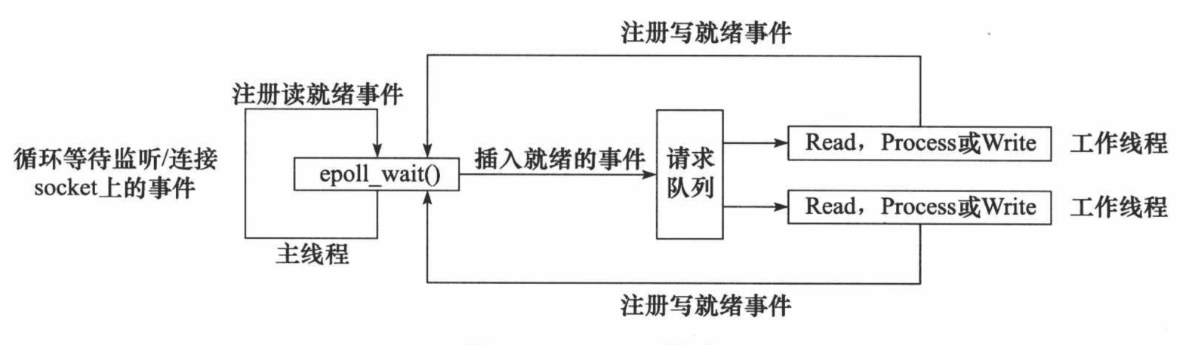

**1）proactor模式**中，主线程和内核负责处理读写数据、接受新连接等I/O操作，工作线程仅负责业务逻辑，如处理客户请求。通常由异步I/O实现(aio_read/aio_write)。

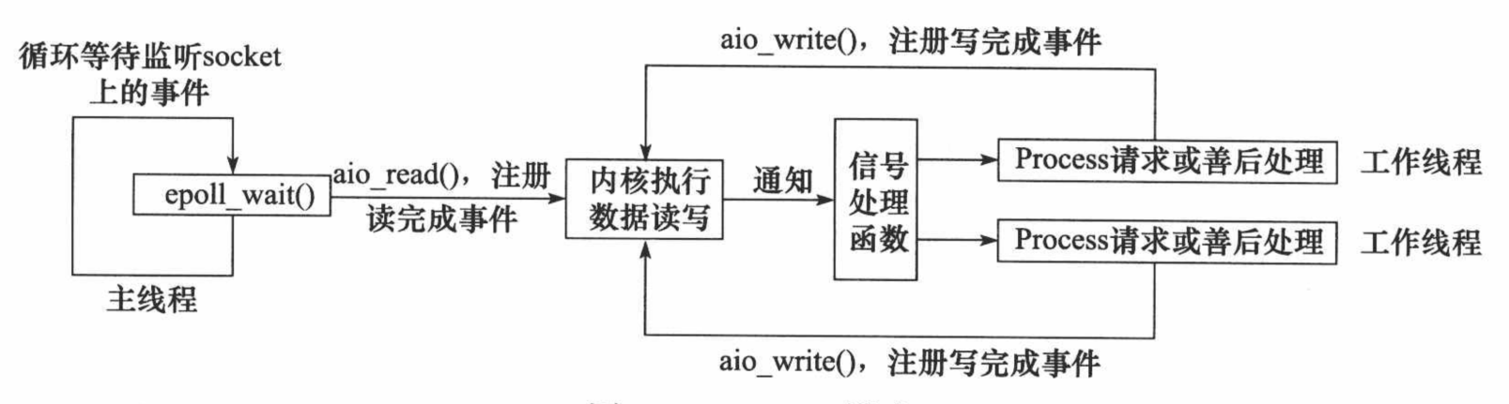

**2）主从Reactor模式**，也就是多Reactor模型：核心思想是，主反应堆线程只负责分发Acceptor连接建立，已连接套接字上的I/O事件交给sub-reactor负责分发。其中 sub-reactor的数量，可以根据CPU的核数来灵活设置。主要就是为了分担单Reactor模型下Reactor模型的压力（一个 Reactor 对象承担所有事件的监听和响应，而且只在主线程中运行，在面对瞬间高并发的场景时，容易成为性能的瓶颈的地方）

**### reactor、proactor、主从reactor模型的区别？**

**1）Reactor模式：**要求**主线程**（I/O处理单元）**只负责监听**文件描述符上是否有事件发生

（可读、可写），若有，则立即通知工作线程，将socket可读可写事件放入请求队列，**读写数据、接受新连接及处理客户请求均在工作线程**中完成。(需要区别读和写事件)

**2）Proactor模式：主线程**和内核负责处理**读写数据、接受新连接**等I/O操作，**工作线程**

**仅负责业务逻辑**（给予相应的返回url），如处理客户请求。

**3）主从Reactor模式：**核心思想是，**主反应堆线程只负责分发Acceptor连接建立**，已连

接套接字上的I/O事件交给sub-reactor负责分发。其中 sub-reactor的数量，可以根据CPU的核数来灵活设置。下图即是其工作流程：

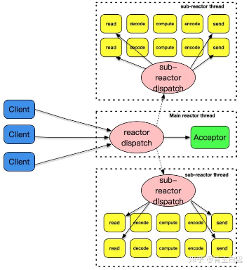

主反应堆线程一直在感知连接建立的事件，如果有连接成功建立，主反应堆线程通过accept方法获取已连接套接字，接下来会按照一定的算法选取一个从反应堆线程，并把已连接套接字加入到选择好的从反应堆线程中。主反应堆线程唯一的工作，就是**调用accept获取已连接套接字，以及将已连接套接字加入到从反应堆线程中**。

**### 你用了epoll，说一下为什么用epoll，还有其他复用方式吗？区别是什么？**

1）select/poll/epoll。对于select和poll来说，所有文件描述符都是在用户态被加入其文

件描述符集合的，**每次调用都需要将整个集合拷贝到内核态**；epoll则将整个文件描述符集合维护在内核态，每次添加文件描述符的时候都需要**执行一个系统调用**。系统调用的开销是很大的，而且在有很多短期活跃连接的情况下，epoll可能会慢于select和poll由于这些大量的系统调用开销。

2）select使用**线性表**描述文件描述符集合，文件描述符有上限；poll使用**链表**来描述；

epoll底层通过**红黑树（logn）**来描述，并且维护一个ready list，将事件表中已经就绪的事件添加到这里，在使用epoll_wait调用时，仅观察这个list中有没有数据即可。

3）select和poll的最大开销来自内核判断是否有文件描述符就绪这一过程：每次执行

select或poll调用时，它们会**采用遍历的方式**，遍历整个文件描述符集合去判断各个文件描述符是否有活动；epoll则不需要去以这种方式检查，当有活动产生时，会**自动触发epoll回调函数**通知epoll文件描述符，然后内核将这些就绪的文件描述符放到之前提到的ready list中等待epoll_wait调用后被处理。

4）select和poll都只能工作在相对低效的**LT模式**下，而epoll同时支持**LT和ET模式**。

综上，当监测的fd数量较小，且各个fd都很活跃的情况下，建议使用select和poll；当监听的fd数量较多，且单位时间仅部分fd活跃的情况下，使用epoll会明显提升性能；

**### 你说到epoll，那你知道epoll维护了什么样的结构吗？**

epoll主要是利用epoll_create(size)（size随意，大于0即可）产生一个epoll实例，创建在内核区（eventpoll），返回一个文件描述符，对该区域进行操作（通过另外两个api）；由于直接创建在内核区，省去了一次拷贝复制操作。eventpoll内有两个结构体： rb_root rbr(红黑树集合，存放要检测的文件描述符), list_head rdlist (就绪列表，有数据改变的文件描述符)。

**### epoll_ctl是线程安全的吗？**

epoll_wait和epoll_ctl都是线程安全的, 前者带acquire语意, 后者带release语意, 换句话说, 如果epoll_wait后能拿到某个新fd事件, 那么对应的epoll_ctl前发生的内存修改都可见。epoll是通过**锁**来保证线程安全的, epoll中粒度最小的**自旋锁**ep->lock(spinlock)用来保护就绪的队列, **互斥锁**ep->mtx用来保护epoll的重要数据结构红黑树。

**### 为什么epoll使用红黑树？**

红黑树是个高效的数据结构，**增删查**一般时间复杂度是 **O(logn)**，通过对这棵黑红树的管理，不需要像 select/poll 在每次操作时都传入整个 Socket 集合，减少了内核和用户空间大量的数据拷贝和内存分配。每一个epoll对象都有一个独立的eventpoll结构体，用于存放通过epoll_ctl方法向epoll对象中添加进来的事件。这些事件都会挂载在红黑树中，如此，重复添加的事件就可以通过红黑树而高效的识别出来。

**#### epoll水平模式和边缘模式使用时要注意什么？**

使用水平触发LT模式时，当被监控的 Socket 上有可读事件发生时，服务器端不断地从 epoll_wait 中苏醒，直到内核缓冲区数据被 read 函数读完才结束。使用边缘触发模式ET时，当被监控的 Socket 描述符上有可读事件发生时，服务器端只会从 epoll_wait 中苏醒一次，即使进程没有调用 read 函数从内核读取数据，也依然只苏醒一次，缓冲区数据如果不一次性读完，不会再通知，因此要使用while循环读取缓冲区直到返回-1和EAGAIN来判断是否读完所有数据；每个使用**ET模式**的文件描述符都应该是**非阻塞**的，如果是阻塞的那么读写事件会因为没有后续的事件而一直处于阻塞状态，使用 I/O 多路复用时，最好搭配非阻塞 I/O 一起使用。一般来说，边缘触发的效率比水平触发的**效率要高**，因为边缘触发可以减少 epoll_wait 系统调用次数，系统调用也是有一定的开销的，毕竟也存在上下文的切换。

**### epoll 如何判断数据已经读取完成**

epoll ET(Edge Trigger)模式，才需要关注数据是否读取完毕了。使用select或者epoll的LT模式，不用关注，select/epoll检测到有数据可读去读就OK了。针对TCP，调用recv方法，根据recv的返回值。如果返回值小于我们设定的recv buff的大小，那么就认为接收完毕。 TCP、UDP都适用，将socket设为NOBLOCK状态（使用fcntl函数），然后select该socket可读的时候，使用read/recv函数读取数据。当**返回值为-1，并且errno是EAGAIN或EWOULDBLOCK**的时候，表示数据读取完毕。

**### 用了epoll一定快吗，什么情况不好**

看事件的触发率，如果所有的一直都是触发的，那就不存在浪费了，因为处理的都是一定发生的，所以select也不一定不好。

**### IO是什么（五种I/O模型）**

在计算机中，输入/输出（即IO）是指信息处理系统（比如计算机）和外部世界（可以是人或其他信息处理系统）的通信。输入是指系统接收的信号或数据，输出是指从系统发出的数据或信号。（数据从网卡或硬盘读到内核缓冲区）

**1）阻塞 blocking：**调用者调用了某个函数， 等待这个函数返回 ，期间什么也不做，不停的去检查这个函数有没有返回，必须等这个函数返回才能进行下一步动作。

**2） 非阻塞 non-blocking（NIO）：**非阻塞等待，每隔一段时间就去检测 IO 事件是否就绪。 没有就绪就可以做其他事。 非阻塞 I/O 执行系统调用总是立即返回，不管事件是否已经发生，若事件没有发生，则返回 -1 ，此时可以根据 errno 区分这两 种情况，对于 accept,recv 和 send事件未发生时，errno 通常被设置成 EAGAIN 。

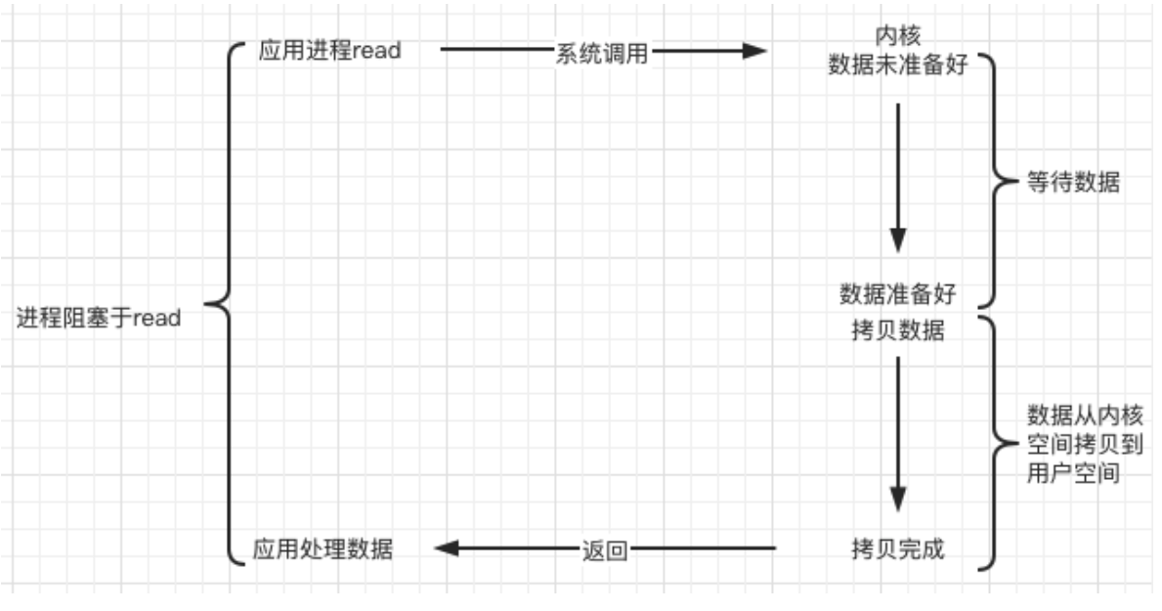 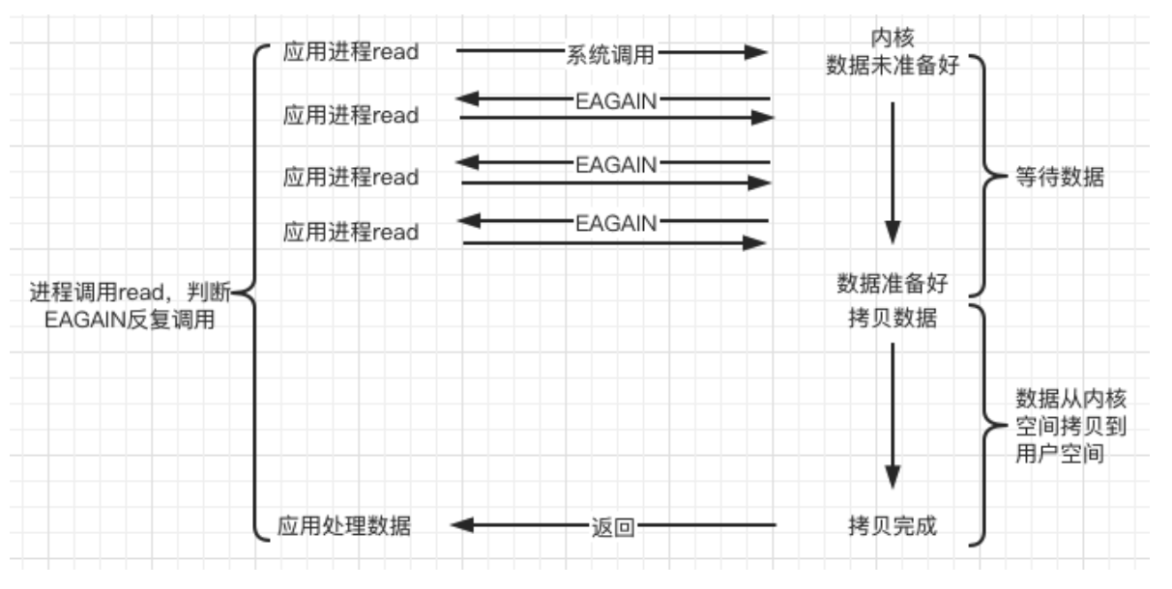

**3）IO复用（IO multiplexing）：**Linux 用 select/poll/epoll 函数实现 IO 复用模型，这些函数也会使进程阻塞，但是和阻塞 IO 所不同的是这些函数可以同时阻塞多个 IO 操作。而且可以同时对多个读操作、写操作的 IO 函数进行检测。直到有数据可读或可写时，才真正调用 IO 操作函数。多路IO复用是一种同步IO模型，它可以实现一个线程可以同时监视多个文件描述符，一旦有某个文件描述符准备就绪，就会通知应用程序，对该文件描述符进行操作。在监视的各个文件描述符没有准备就绪的时候，应用程序线程就会阻塞，交出cpu，让cpu去执行其他的任务，以此提高cpu的利用率。

**4）信号驱动（signal-driven）：**信号驱动 IO ，安装一个信号处理函数，进程继续运行并不阻塞，当 IO 事件就绪，进程收到 SIGIO 信号，然后处理 IO 事件。与非阻塞 IO 的区别在于它提供了消息通知机制，不需要用户进程不断的轮询检查，减少了系统 API 的调用次数，提高了效率。

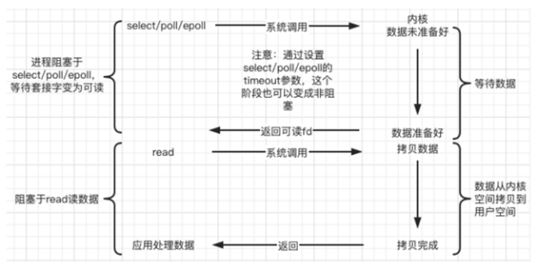 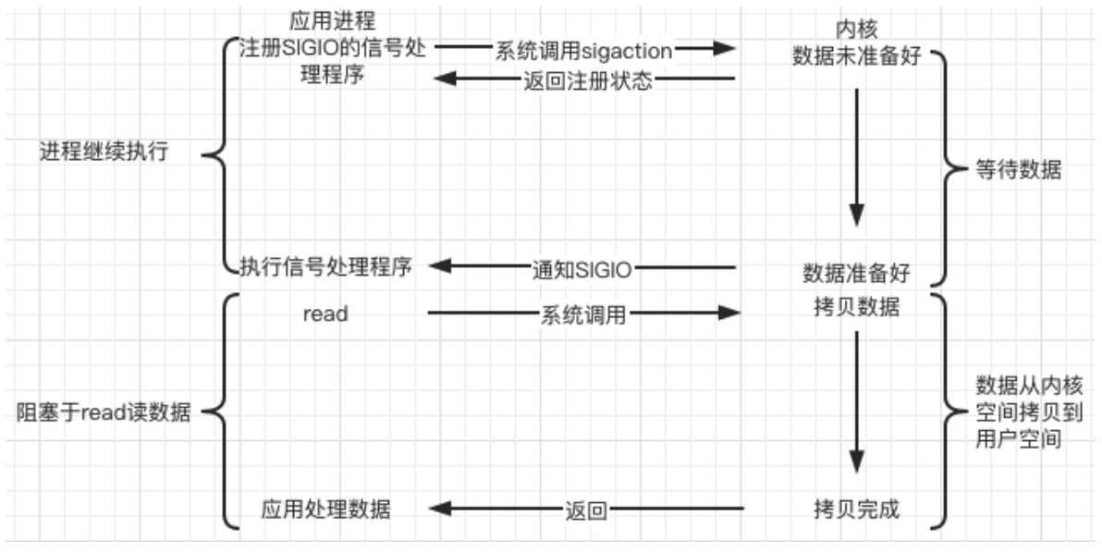

**5）异步（asynchronous）：**Linux 中，可以调用 aio_read 函数告诉内核描述字缓冲区指针和缓冲区的大小、文件偏移及通知的方式，然后立即返回，当内核将数据拷贝到缓冲区后，再通知应用程序。（AIO是异步非阻塞IO，与NIO不同的是，AIO不需要用户线程等待IO操作完成，而是由操作系统来完成IO操作，操作系统完成IO操作后会通知用户线程处理。AIO适用于连接数较多且连接时间较长的场景，如高性能网络服务器等。）

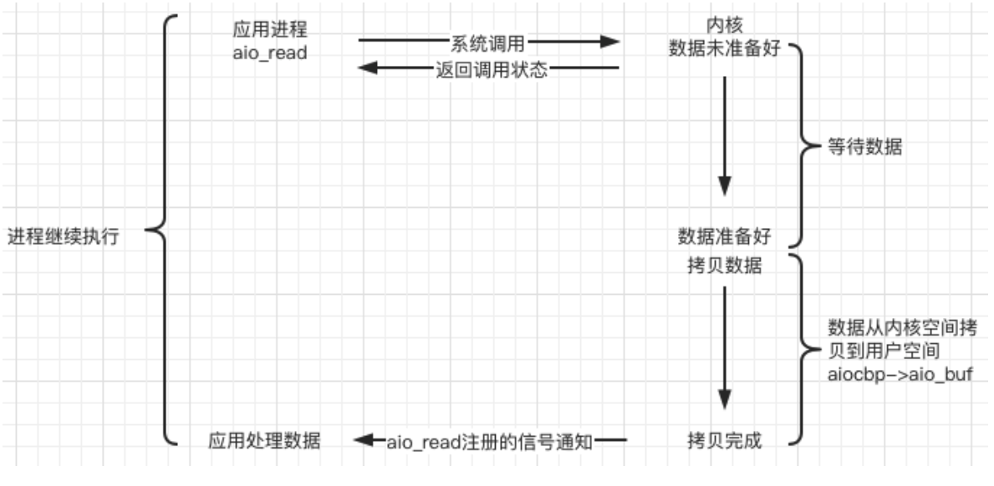

**### I/O多路复用技术介绍下？**

I/O多路复用技术是为了解决原始的阻塞网络IO如果需要支持多个客户端只能使用多进程和多线程的模式，但这样新到一个TCP连接就需要分配一个进程或者线程，对操作系统的负担很大，因此想到使用一个进程来维护多个socket，（一个进程虽然任一时刻只能处理一个请求，但是处理每个请求的事件时，耗时控制在 1 毫秒以内，这样 1 秒内就可以处理上千个请求，把时间拉长来看，多个请求复用了一个进程），这就是IO多路复用技术（这种思想很类似一个 CPU 并发多个进程，所以也叫做时分多路复用）。

**### 异步IO与IO多路复用有什么区别？**

多路复用IO，阻塞IO，非阻塞IO都是同步IO，具体表现为，当事件发生时，会通知cpu，需要cpu中断来处理到来的数据，该过程会占用cpu的时间（在 read 调用时，内核将数据从内核空间拷贝到用户空间的过程都是需要等待的，也就是说这个过程是同步的）。异步IO则是由内核来接收数据的处理过程，完成之后通知cpu，可以直接获取数据，少了处理数据的时间（内核数据准备好和数据从内核态拷贝到用户态这两个过程都不用等待，应用程序并不需要主动发起拷贝动作）。

**### select、poll、epoll的选择**

**1）select缺点：**select() 检测数量有限制，最大值通常为 1024（bit），每一个比特位对应一个监听的文件描述符；fd_set被内核修改后，不可以重用，每次都需要重置；每次调用select，都需要把fd集合从用户态拷贝到内核态，这个开销在fd很多时会很大；每次调用select都需要在内核遍历传递进来的所有fd，这个开销在fd很多时也很大**（时间复杂度是O(n)）**

**2）poll缺点：**select第三四条缺点没有解决； 每次调用select，都需要把**fd集合从用户态拷贝到内核态，这个开销在fd很多时会很大；每次调用select都需要在内核遍历传递进来的所有fd，这个开销在fd很多时也很大**（时间复杂度是O(n)）**

**3）epoll优点：**epoll底层数据结构； 红黑树增删改综合效率高； 就绪的描述符的链表。当有的连接就绪的时候，内核会把就绪的连接放到 rdllist 链表里。这样应用进程只需要判断链表就能找出就绪进程，而不用去遍历整棵树。**（时间复杂度是O(logn)）**

**### UDP需要LT和ET吗，为什么？**

UDP也可以使用select/epoll，因为select等IO多路复用的操作对象就是文件操作符fd；

大多数情况下，TCP服务器是并发的，UDP的服务器是迭代的。因为 UDP 是非面向连接的，没有一个客户端可以老是占住服务端，不需要对每个应用保持一个线程。只要处理过程不是死循环，或者耗时不是很长，服务器对于每一个客户机的请求在某种程度上来说是能够满足。所以说，**UDP没有必要使用多路复用**。因此也就没有LT、ET使用之说，UDP使用recvfrom进行接受数据。

## ## 锁相关问题

**### 介绍一下几种典型的锁？**

线程池的实现还需要依靠锁机制以及信号量机制来实现线程同步，保证操作的原子性 。

**1）读写锁：**多个读者可以同时进行读；写者必须互斥（只允许一个写者写，也不能读者写者同时进行）；写者优先于读者（一旦有写者，则后续读者必须等待，唤醒时优先考虑写者）

**2）互斥锁：** 一次只能一个线程拥有互斥锁，其他线程只有等待；互斥锁是在抢锁失败的情况下主动放弃CPU进入睡眠状态直到锁的状态改变时再唤醒，而操作系统负责线程调度，为了实现锁的状态发生改变时唤醒阻塞的线程或者进程，需要把锁交给操作系统管理，所以互斥锁在加锁操作时涉及上下文的切换。

**3）条件变量：**互斥锁一个明显的缺点是他只有两种状态：锁定和非锁定。而条件变量通过允许线程阻塞和等待另一个线程发送信号的方法弥补了互斥锁的不足，他常和互斥锁一起使用，以免出现竞态条件。当条件不满足时，线程往往解开相应的互斥锁并阻塞线程然后等待条件发生变化。一旦其他的某个线程改变了条件变量，他将通知相应的条件变量唤醒一个或多个正被此条件变量阻塞的线程。总的来说互斥锁是线程间互斥的机制，条件变量则是同步机制

**4）自旋锁：**如果进线程无法取得锁，进线程不会立刻放弃CPU时间片，而是一直循环尝试获取锁，直到获取为止。如果别的线程长时期占有锁，那么自旋就是在浪费CPU做无用功，但是自旋锁一般应用于加锁时间很短的场景，这个时候效率比较高。

## ## HTTP报文解析

### ### HTTP协议

**#### HTTP报文处理流程**

浏览器端发出http连接请求，主线程创建http对象接收请求并将所有数据读入对应buffer，将该对象插入任务队列，工作线程从任务队列中取出一个任务进行处理。工作线程取出任务后，调用**process_read函数**，通过主、从状态机对请求报文进行解析。解析完之后，跳转**do_request函数**生成响应报文，通过**process_write**函数写入buffer，返回给浏览器。

**#### https协议为什么安全？https的ssl连接过程？**

连接建立阶段基于**ssl安全验证**；数据传输阶段**加密**；



**#### GET和POST的区别？**

**1）区别1：**GET 方法是**安全且幂等，**POST方法是**不安全不幂等**

**2）区别2：**GET参数通过**URL传递**，POST放在**Request body中**。HTTP的底层是TCP/IP。GET和POST的底层也是TCP/IP，也就是说，GET/POST都是TCP链接。GET和POST能做的事情是一样一样的。你要给GET加上request body，给POST带上url参数，技术上是完全行的通的。GET和POST本质上就是TCP链接，并无差别。但是由于HTTP的规定和浏览器/服务器的限制，导致他们在应用过程中体现出一些不同。

**3）区别3**：GET和POST还有一个重大区别**GET产生一个TCP数据包**；**POST产生两个TCP数据包**。对于GET方式的请求，浏览器会把http header和data一并发送出去，服务器响应200（返回数据）；而对于POST，浏览器先发送header，服务器响应100 continue，浏览器再发送data，服务器响应200 ok（返回数据）。

### ### 状态机

**#### 用了状态机啊，为什么要用状态机？**

在逻辑处理模块中，响应HTTP请求采用主从状态机来完成；**传统**的控制流程都是**按照顺序执行**的，状态机能处理任意顺序的事件，并能提供有意义的响应，即使这些事件发生的顺序和预计的不同。 项目中使用主从状态机的模式进行解析，从状态机（parse_line）负责读取报文的一行，主状态机负责对该行数据进行解析，主状态机内部调用从状态机，从状态机驱动主状态机。每解析一部分都会将整个请求的m_check_state状态改变，状态机也就是根据这个状态来**进行不同部分的解析跳转**的；

**#### 状态机的转移图画一下**

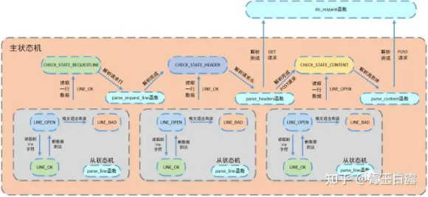

**#### 状态机的缺点**

状态机的缺点就是性能比较低，一般**一个状态做一个事情**，性能比较差，在追求高性能的场景下一般不用，高性能场景一般使用流水线设计。

## ## 定时器相关

**### 项目里用到了计时器，你的计时器是什么实现的？计时器是为了实现什么功能？是一个什么堆？（为什么要用定时器）**

定时器主要是为了**定期删除非活跃事件，防止连接资源的浪费**。非活跃，是指浏览器与服务器端建立连接后，长时间不交换数据，一直占用服务器端的文件描述符，导致连接资源的浪费。定时事件，是指固定一段时间之后触发某段代码，由该段代码处理一个事件，如从内核事件表删除事件，并关闭文件描述符，释放连接资源。**使用vector基于堆结构**进行封装主要是为了快速地删除堆顶也就是过期元素，而采用vector的主要原因是vector支持随机读写，这样子当连接异常或者需要针对某个中间连接增加时长时就可以从中间取出了

**### 说一下定时器的工作原理**

定时器利用结构体将定时事件进行封装起来。定时事件，即定期检测非活跃连接。服务器主循环为每一个连接创建一个定时器，并对每个连接进行定时。另外，利用基于堆结构设计的vector将所有定时器串联起来，依靠epoll_wait中的timeout来控制epoll_wait的时间，使其能够在下一个时刻来临时(连接断开的时间)能够停止阻塞（函数返回），每次获取timeout时刻的时候就会清除过期的连接。

**### 双向链表啊，删除和添加的时间复杂度说一下？还可以优化吗？[LRU缓存]**

找到值等于x的节点，并插入在其前/后插入数据，**O(n)，**删除值为x的节点复杂度**O(n)**。从双向链表的方式优化不太现实，可以考虑使用**最小堆、或者跳表的数据结构**优化。**最小堆优化？说一下时间复杂度和工作原理：**最小堆以每个定时器的过期时间进行排序，最小的定时器位于堆顶，当SIGALRM信号触发tick（）函数时执行过期定时器清除，如果堆顶的定时器时间过期，则删除，并重新建堆，再判定是否过期，如此循环直到未过期为止。

**### 定时任务处理函数的逻辑**

服务器主循环每次都会循环都会调用timeMS = timer_->GetNextTick()获取到下一个事件节点的时间长度，该函数内部会进行清除过期连接的操作，然后将timeMS通过epoll_wait获取事件并进行处理，针对读写事件都会通过ExtentTime\_延长该事件的时间

## ## 压力测试

**##### 服务器并发量测试过吗？怎么测试的？webbench是什么？介绍一下原理**

测试过，利用webbench，至少满足万余的并发量。webbench是一款轻量级的网址压

力测试工具，可以实现高达3万的并发测试。**Webbench原理：**Webbench实现的核心原理是：父进程fork若干个子进程，每个子进程在用户要求时间或默认的时间内对目标web循环发出实际访问请求，父子进程通过管道进行通信，子进程通过管道写端向父进程传递在若干次请求访问完毕后记录到的总信息，父进程通过管道读端读取子进程发来的相关信息，子进程在时间到后结束，父进程在所有子进程退出后统计并给用户显示最后的测试结果，然后退出。测试用例如下所示：

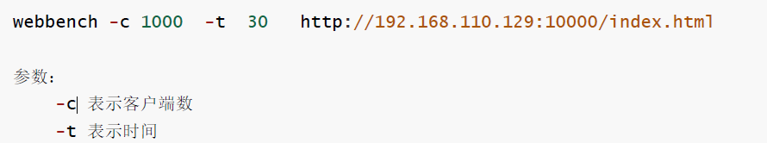

## ## 综合能力

**### 你的项目解决了哪些其他同类项目没有解决的问题？（优化）**

**1）智能指针使用：**保证被创建的对象，正确的释放，减少错误使用指针的风险

**2）最小堆优化：前双向链表替换为堆数据结构，**最小堆以每个定时器的过期时间进行

排序，最小的定时器位于堆顶，当SIGALRM信号触发tick（）函数时执行过期定时器清除，如果堆顶的定时器时间过期，则删除，并重新建堆，再判定是否过期，如此循环直到未过期为止。

**### 说一下前端发送请求后，服务器处理的过程，中间涉及哪些协议？**

DNS、TCP、HTTP、IP

## ## 其余未实现

### ### 日志系统

**#### 说下你的日志系统的运行机制？**

使用单例模式创建日志系统，对服务器运行状态、错误信息和访问数据进行记录，该系统可以实现按天分类，超行分类功能，可以根据实际情况分别使用同步和异步写入两种方式。其中异步写入方式，将生产者消费者模型封装为阻塞队列，创建一个写线程，工作线程将要写的内容push进队列，写线程从队列中取出内容，写入日志文件。超行、按天分文件逻辑，具体的，日志写入前会判断当前day是否为创建日志的时间，行数是否超过最大行限制；若为创建日志时间，写入日志，否则按当前时间创建新log，更新创建时间和行数；若行数超过最大行限制，在当前日志的末尾加count/max_lines为后缀创建新log。

**#### 日志系统为什么要异步？和同步的区别是什么？**

同步方式写入日志时会产生比较多的系统调用，若是某条日志信息过大，会阻塞日志系统，造成系统瓶颈。异步方式采用生产者-消费者模型，具有较高的并发能力。 - 生产者-消费者模型，并发编程中的经典模型。以多线程为例，为了实现线程间数据同步，生产者线程与消费者线程共享一个缓冲区，其中生产者线程往缓冲区中push消息，消费者线程从缓冲区中pop消息。 - 阻塞队列将生产者消费者模型进行封装，使用循环数组实现队列，作为两者共享的缓冲区。- 异步日志，将所写的日志内容先存入阻塞队列，写线程从阻塞队列中取出内容，写入日志。可以提高系统的并发性能。- 同步日志，日志写入函数与工作线程串行执行，由于涉及到I/O操作，当单条日志比较大的时候，同步模式会阻塞整个处理流程，服务器所能处理的并发能力将有所下降，尤其是在峰值的时候，写日志可能成为系统的瓶颈。- 写入方式通过初始化时是否设置队列大小（表示在队列中可以放几条数据）来判断，若队列大小为0，则为同步，否则为异步。若异步,则将日志信息加入阻塞队列,同步则加锁向文件中写。

# # 高并发内存池项目

## ## 项目由来

调用malloc/new,系统需要在内存空闲块表中查找一块空闲内存，调用free/delete,系统可能需要合并空闲内存块，这些会产生额外开销；频繁使用时会产生大量内存碎片，从而降低程序运行效率；容易造成内存泄漏；内存池（memory pool)是通过池化技术代替直接调用malloc/free、new/delete进行内存管理的常用方法，当我们申请内存空间时，首先到我们的内存池中查找合适的内存块，而不是直接向操作系统申请， 这样会比malloc/free进行内存申请/释放的方式快；不会产生或很少产生堆碎片并且可避免内存泄漏;

## ## 框架设计

针对性能问题、多线程环境下，内存申请和内存释放所引起的锁竞争问题以及内存碎片问题对内存池的框架进行设计，设计成三级缓存的形式，

## ### 线程缓存

线程缓存每个线程独有，可以用来分配小于256KB的内存，每个线程独享一个cache，这也是这个线程池高效的地方。thread cache中是一个哈希桶挂自由链表的结构，当我们线程需要内存时，我们就从按大小分配好的自由链表中截取内存块给到线程，当自由链表中内存块不够时，我们就会向下一层获取。如果我们一次获取内存块多于我们一个链表限定的最大个数，我们就会将多出来的部分返还给central cache。

## ### 中心缓存

中心缓存所有线程共享，当我们的thread cache没有内存块时会向central cache申请，central cahce也是一个哈希桶的结构，不过它挂载的是Span List链表结构，Span List中则有一个个相同大小的内存块按照哈希桶的映射后，通过双向链表的形式挂在相应的Span上，Span是一个以页为单位的大块内存对象，每一页都固定好相同大小的内存块随时准备分配给thread cache，因为我们所有的thread cache都会访问一个central cache，所以需要加锁，thread cache是按需从central cache获取对象，先去非空闲的span上查看，有足够的内存则直接从span上获取，当对应的span list中所有span都没有内存以后则会向下一层page cache申请内存。

## ### 页缓存

存储的内存以page为单位存储以及分配的，当central cache没有内存对象时，我们从page cache分配出一定数量的page，并切割成定长大小的小块内存，分配给central cache，当一个span的几个跨度页的对象都收回以后，page cache会回收central cache满足条件的span对象，合并相邻的页，组成更大的页，这样缓解内存碎片问题，而当我们page cache中也没有内存时，则会去调用系统调用，给最大的一个页补充内存256KB，随后分割给需要的central cache，剩下的挂在相应页数的哈希桶上。

## ## 申请内存流程

**1）阶段1：**如果申请的内存小于256 K，则会先在线程独享的ThreadCache里所提供的Allocate()接口,计算出要找哪一个索引下标index的freelist，如果有则直接返回。没有就会调FetchFromCentralCache接口，通过你要的内存size计算出需要返回的批量个数（慢启动方式），并且调用CentralCache的FetchRangeObj()计算出Central Cache中心缓存实际真正能给你返回的数量，这时就得调用Central Cache 中的GetOneSpan()接口在获取一个非空的SpanCentral Cache ，如果Central Cache中对应的SpanList[i]中没有空闲的Span或者内存被用完了，这时就找Page Cache要，通过调用Page Cache中的New Span接口来获取一个K页的span对象，计算索引看Page Cache中是否有合适的页，如果没有则需要往后找更大的页，如果一直没找到，就只能向系统申请一个128页的内存了，然后进行切分，由于Central Cache中的span都是已经切好的，因此在返回这K页的内存时，需要提前按照之前计算字节向上对齐的大小切好，然后再返回给Central Cache，然后计算出Central Cache中心缓存实际真正能给你返回的数量。然后返回的内存块挂接到Thread Cache的freeList[i]上，取出一个内存块返回给用户。

**2）阶段2：**如果申请的内存超过256K（3页），则直接会越过Thread Cache去调用Page Cache的NewSpan()函数，NewSpan的功能是获取一个K页的span对象，**这里有两种情况，**第一种情况是申请的页数介于32页和128页之间，若PageCache里面有，则向PageCache索要，若索要的页数所在的spanList链表为空则向后寻找更大的页，若一直没有相匹配的页，则最终会向堆申请128页，然后进行切分，返回你申请的那一部分内存。第二种情况是申请的页数大于128页，这种情况会直接调用VirtualAlloc()向系统申请内存。

## ## 释放内存流程

**### threadcache回收内存**

当某个线程申请的对象不用了，可以将其释放给thread cache，然后thread cache将该对象插入到对应哈希桶的自由链表当中即可。但是随着线程不断的释放，对应自由链表的长度也会越来越长，这些内存堆积在一个thread cache中就是一种浪费，我们应该将这些内存还给central cache，这样一来，这些内存对其他线程来说也是可申请的，因此当thread cache某个桶当中的自由链表太长时我们可以进行一些处理。如果thread cache某个桶当中自由链表的长度超过它一次批量向central cache申请的对象个数，那么此时我们就要把该自由链表当中的这些对象还给central cache。

**### centralcache回收内存**

当thread cache中某个自由链表太长时，会将自由链表当中的这些对象还给central cache中的span。但是需要注意的是，还给central cache的这些对象不一定都是属于同一个span的。我们需要通过C++当中的unordered_map通过映射关系找到span的页号然后进行内存归还。在thread cache还对象给central cache的过程中，如果central cache中某个span的_useCount减到0时，说明这个span分配出去的对象全部都还回来了，那么此时就可以将这个span再进一步还给page cache。并且在central cache还span给page cache时也存在锁的问题，此时需要先将central cache中对应的桶锁解掉，然后再加上page cache的大锁之后才能进入page cache进行相关操作，当处理完毕回到central cache时，除了将page cache的大锁解掉，还需要立刻获得central cache对应的桶锁，然后将还未还完对象继续还给central cache中对应的span。

**### pagecache回收内存**

如果central cache中有某个span的_useCount减到0了，那么central cache就需要将这个span还给page cache了。这个过程看似是非常简单的，page cache只需将还回来的span挂到对应的哈希桶上就行了。但实际为了缓解内存碎片的问题，page cache还需要尝试将还回来的span与其他空闲的span进行合并。需要注意的是，在向前或向后进行合并的过程中如果没有通过页号获取到其对应的span，说明对应到该页的内存块还未申请，此时需要停止合并。如果通过页号获取到了其对应的span，但该span处于被使用的状态，那我们也必须停止合并。如果合并后大于128页则不能进行本次合并，因为page cache无法对大于128页的span进行管理。

## ## malloc测试比较

此时4个线程执行10轮操作，每轮申请释放10000次，总共申请释放了40万次

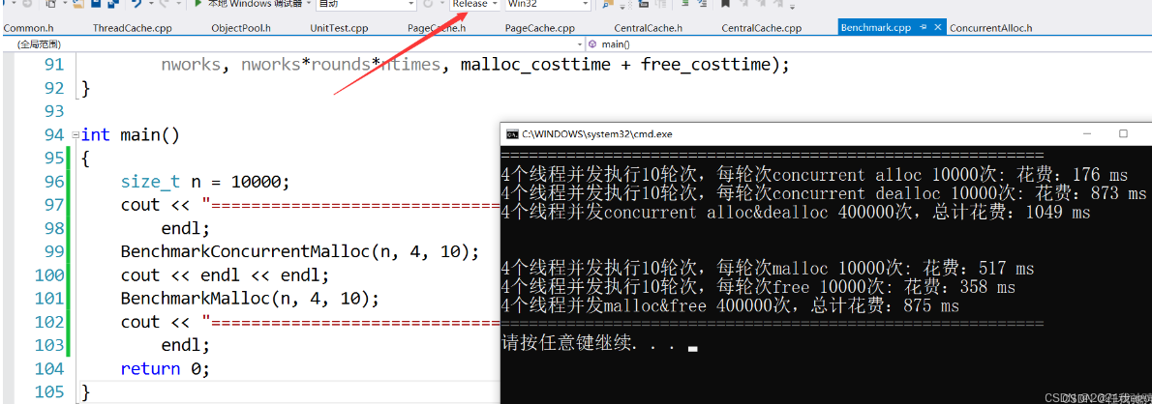

## ## 瓶颈优化

现在我们用基数树对代码进行优化，此时将PageCache类当中的unorder_map用基数树进行替换即可，由于当前是32位平台，因此这里随便用几层基数树都可以。

**### 为什么读取基数树映射关系时不需要加锁？**

当某个线程在读取映射关系时，可能另外一个线程正在建立其他页号的映射关系，而此时无论我们用的是C++当中的map还是unordered_map，在读取映射关系时都是需要加锁的。因为C++中map的底层数据结构是红黑树，unordered_map的底层数据结构是哈希表，而无论是红黑树还是哈希表，当我们在插入数据时其底层的结构都有可能会发生变化。比如红黑树在插入数据时可能会引起树的旋转，而哈希表在插入数据时可能会引起哈希表扩容。此时要避免出现数据不一致的问题，就不能让插入操作和读取操作同时进行，因此我们在读取映射关系的时候是需要加锁的。而对于基数树来说就不一样了，基数树的空间一旦开辟好了就不会发生变化，因此无论什么时候去读取某个页的映射，都是对应在一个固定的位置进行读取的。并且我们不会同时对同一个页进行读取映射和建立映射的操作，因为我们只有在释放对象时才需要读取映射，而建立映射的操作都是在page cache进行的。也就是说，读取映射时读取的都是对应span的_useCount不等于0的页，而建立映射时建立的都是对应span的_useCount等于0的页，所以说我们不会同时对同一个页进行读取映射和建立映射的操作。